System Center 2012实践

# 域环境部署和商业价值

微软的SystemCenter2012SP1相对SystemCenter2012有很多改变，可以说改动的不像是一个简单的SP包。通过接近3个月的学习和使用，九叔觉得对它有了一定认识，可以和大家分享一下了。

所以接下来的时间内，我会以一个系列的形式，对SystemCenter2012SP1进行介绍，主要包含技术实现，常用运维方法。对于没有使用过SystemCenter系列产品的用户来说，这个SystemCenter2012SP1系列也可以当做是一个全新的介绍文章使用（就好像看网文，没看过正文依然不影响我们看后传一样）。

微软的SystemCenter是什么呢？

Microsoft 私有云通过在您池中的 IT 资源上创建一个抽象层，显著改变了您的公司产生和使用 IT 服务的方式，让您可以提供真正的自助服务基础结构功能，并优化应用程序服务的管理方式。

Microsoft 私有云解决方案构建在 System Center和 Windows Server的基础上。

System Center 2012 SP1为您提供了针对私有云、托管云和公有云基础结构和应用程序服务的通用管理工具集。

大致有些印象了吧？System Center 2012 SP1是一套管理工具集，它最终的目的是管理其他计算机，而本身如果单独存在是没有什么商业价值的，它的真正商业价值在于它能更高效和准确的去管理我们现有的Windows服务器和虚拟化服务器，它的价值在于这种高效能够节约运维时间和保证运维的标准化和流程化。降低最终的运维难度，把运维人员从枯燥的重复劳动中解放出来，从而节约人力成本。

当然在国内，人力成本是不值钱的，所以可能有些同学之前并没有接触过它，但是不可否认SystemCente的先进性，作为技术人员，不能因为公司暂时没有使用一种先进技术而放弃对它的学习，今天不用，不代表未来不用。毕竟我们都知道，科学技术是第一生产力嘛。

我们先来看看System Center 2012SP1具体包含哪些组件。System Center 2012SP1包含了很多组件，相信大家总能找到自己熟悉的产品。诸如我们经常听说的VMM(虚拟机管理)，OM（操作系统监控），CM（软件分发），DPM（备份方案），Orchestrator （工作流）。

* System Center 2012 App Controller跨私有云、托管云和公有云提供常见的自助服务体验，从而帮助您使应用程序所有者能够轻松构建、配置、部署和管理新服务。
* System Center 2012 Configuration Manager提供对 Microsoft 平台的全面配置管理，从而帮助您提高用户所需的设备和应用程序的工作效率，同时维护企业的合规性和控制力。
* System Center 2012 Data Protection Manager提供对 Windows 服务器和客户端的统一数据保护，从而帮助您从磁盘、磁带和 Windows Azure 交付可扩展、易管理且经济高效的保护和还原方案。
* System Center 2012 Endpoint Protection基于 System Center Configuration Manager 而构建，可作为管理客户端安全性和合规性的统一基础结构的一部分，提供业界领先的针对恶意软件和攻击的威胁检测技术，从而帮助您简化和改进端点保护过程。
* System Center 2012 Operations Manager提供深入的应用程序诊断和基础结构监控功能，从而帮助您确保重要应用程序的可预测性能和可用性，并且使您能够全面了解数据中心、私有云和公有云。
* System Center 2012 Orchestrator通过创建运行手册来实现对 IT 流程的控制、集成和自动化，从而帮助您定义和标准化最佳做法并提高运营效率。
* System Center 2012 Service Manager提供灵活的自助服务体验和标准化数据中心流程，从而帮助您跨企业基础结构和应用程序集成用户、工作流和知识。
* System Center 2012 Virtual Machine Manager提供支持多虚拟机监控程序环境的虚拟机管理和服务部署，能够帮助您交付灵活且经济高效的私有云环境。 System Center 2012 SP1 Virtual Machine Manager 要求安装 Windows Server 2012，无法在之前的服务器操作系统上工作。

安装和部署System Center 2012SP1，我们首先要做的内容是部署一个域环境，这个环节在很多教程中都有体现了。但是它依然是非常重要的一个环节，为什么呢？

好比我们都是农民，需要种辣椒、种茄子、种西红柿，但是在种地之前，我们有一个非常重要的工作，那就是找一块靠谱的地儿，然后才能把种子撒下去。如果这块地三天两头水土流失，土壤肥力不足，或者有关部门要让你平了重填，这辣椒、茄子、西红柿能有好果子么？

我们要做的第一件事，就是把这块地儿整好。

首先看一下我们所需要的工作环境：

|  |  |  |
| --- | --- | --- |
| 操作系统 | 安装应用 | 功能 |
| WindowsServer2012 | DC+DHCP+DNS | 域控制器+DHCP+DNS域名解析 |
| WindowsServer2012 | MSSQL2012SP1 | SystemCenter数据库环境 |

为了接下来的SystemCenter2012SP1安装，我们至少要准备两台上面的机器，其中一台包含域控角色，以及DHCP和DNS服务，另外一台机器则是安装MSSQL2012SP1，作为SystemCenter的数据库承载。需要注意的是，为了安装SystemCenter2012SP1，我们的的数据库必须是MSSQL2012SP1/MSSQL2008R2SP2，对于没有打过相应补丁的SQL版本，是不受支持的。可以说这次SystemCenter2012SP1的升级，已经把我们队操作系统和SQL的需求强制性的拔高到2012了。

## 部署域环境

## 添加第一台域控

我们首先正常安装一台WindowsServer2012，使用标准版或数据中心版都没有关系。登录桌面之后，打开服务器管理器；或者按下Ctrl+R，输入ServerManager，打开服务器管理器。点一下"添加角色和功能"

在这里微软给出了三个建议，我相信很多人根本不看，所以这里提一下：

1. 管理员账户是强密码
2. 为这台机器配置固定IP
3. 已经自动更新完所有补丁

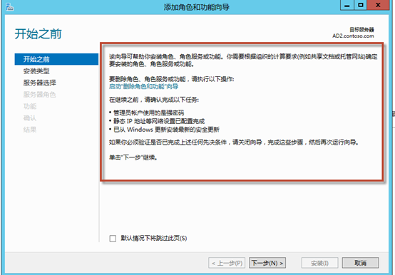

接下来点一下基于角色或基于功能的安装，由于微软简化了桌面虚拟化的部署过程，所以我们可以在这里看到有一个"远程桌面服务安装"的选项，但是这里不用管它。

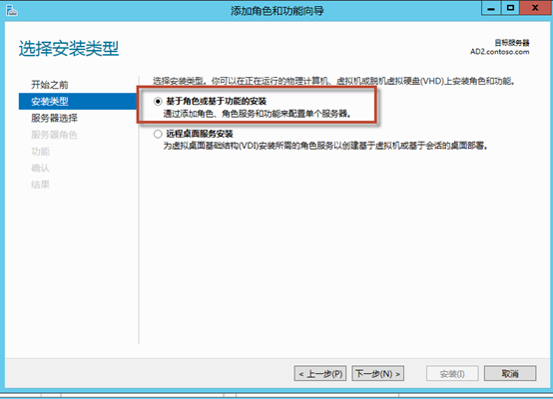

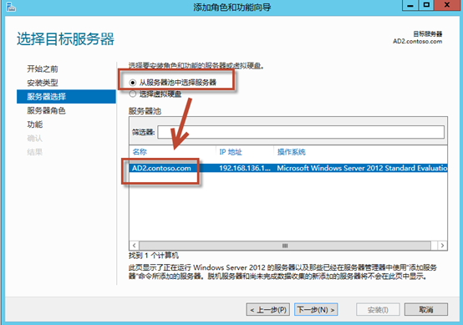

接下来选择在哪台服务器上安装角色，如下操作就可以（如果这里是创建第一台域控，那么这里显示的就只是Netbios名，而不是xx.xxxx.com这种FQDN）

选择三个角色：AD域、DHCP、DNS。

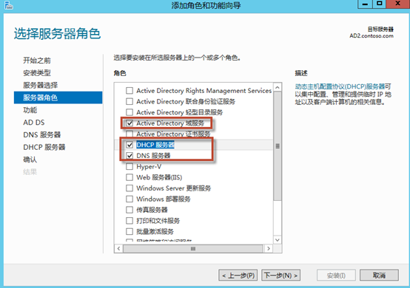

接下来看向导，会有一些安装域服务的提示。

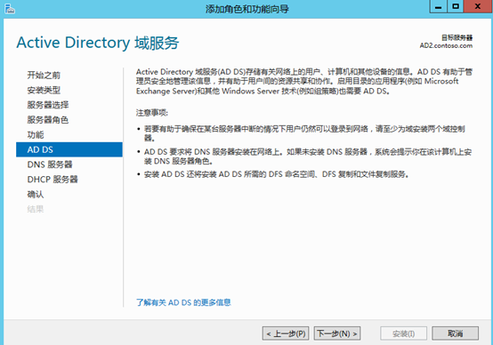

下面是DNS角色的提示。

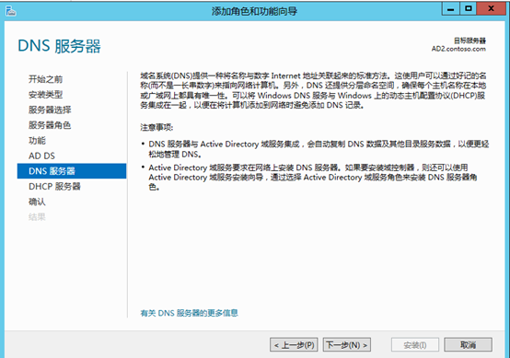

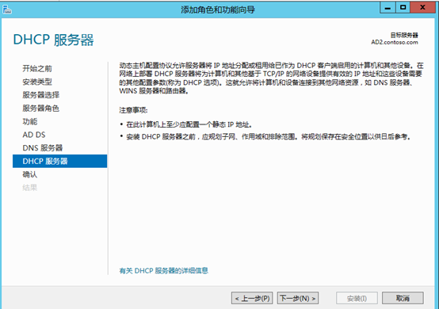

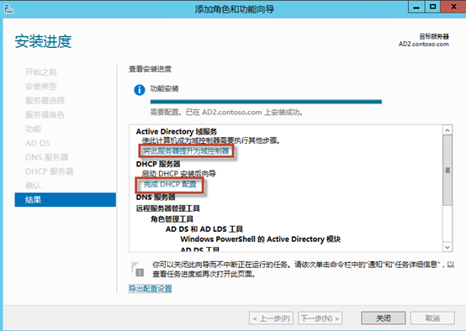

## 配置域控角色

安装完角色后，可能会要求重启一次，接下来进行下面的操作，进入"配置"阶段。或者在上张图的位置，直接点击两个红色框，进行配置。

如果是部署第一台域控，那么我们选择"添加新林"

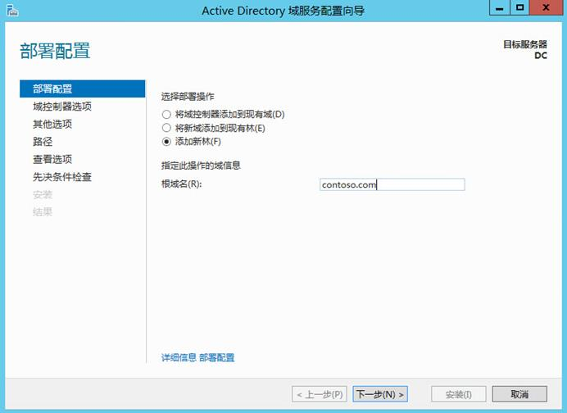

依次选择林功能级别和域功能级别。这个"林"和"域"的区别，我们可以简单的理解为，林是包含域的，域的单位比林小（因为我的这个[测试](http://www.ny9s.com/index.php/tag/%e6%b5%8b%e8%af%95/)环境是单林单域的，对林域概念在此不做深究）。假如我们选择的林功能级别是WindowsServer2003，那么域功能级别可以选所有的历史版本。如果林功能级别是WindowsServer2012，那么域功能级别就不能再使用早期版本了，这一点和WindowsServer2008R2是一致的。

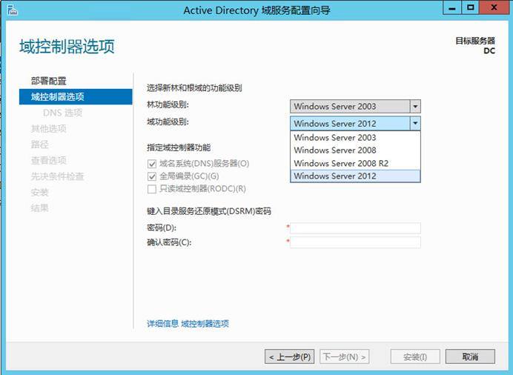

由于之前没有配置过DNS服务器，那么接下来会有报错提示，不用理会。

[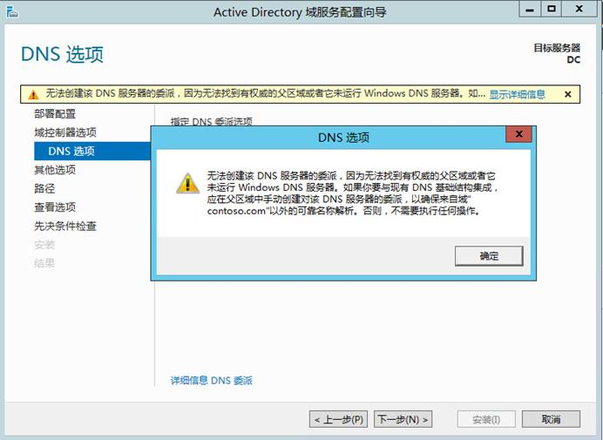](http://img.ddvip.com/2013/0422/201304220417241113.jpg)

输入Netbios域名，这里设置和根域名一致

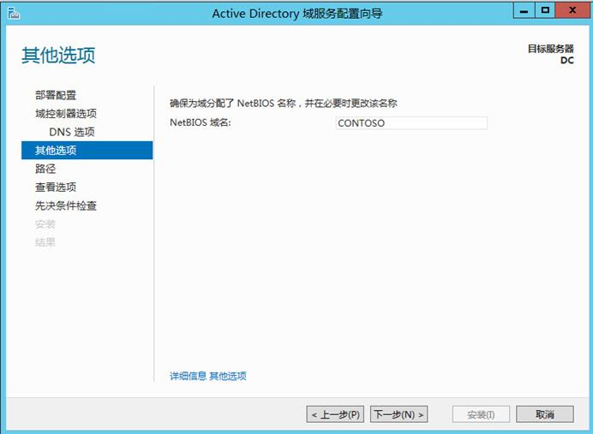

接下来是配置数据库和日志的保存位置。一般来说我们都是用默认的选项。当然如果你有存储，放在存储上也是一个好办法。

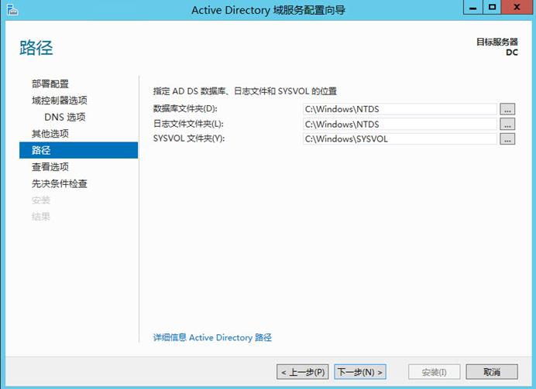

配置结束可以看到，系统会对整个操作过程进行一个记录，我们也可以将整个配置过程保存为脚本。

[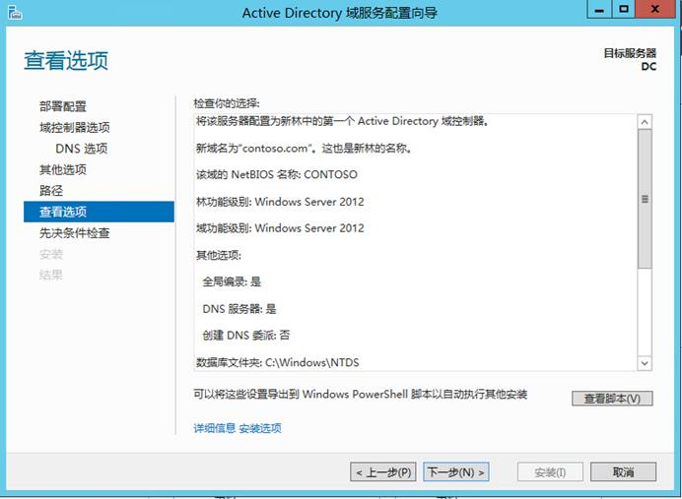](http://img.ddvip.com/2013/0422/201304220417279693.jpg)

接下来进行先决条件检查，这一步会告诉你搭建域环境的基础条件准备全了没有，同时哪些设置不是最优的，都会在这个界面有所体现。

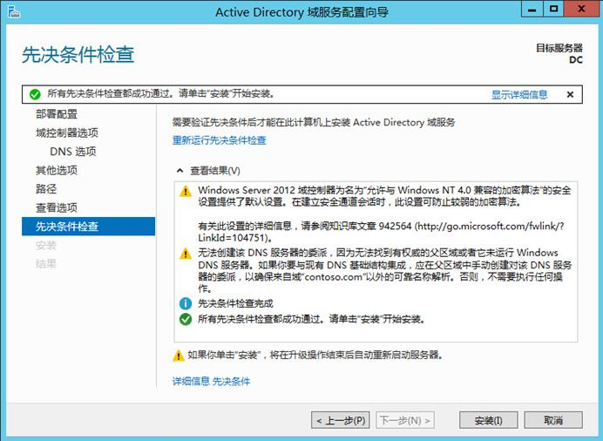

安装好后，我们在服务器管理器的左侧就可以看到刚才所安装的角色了。

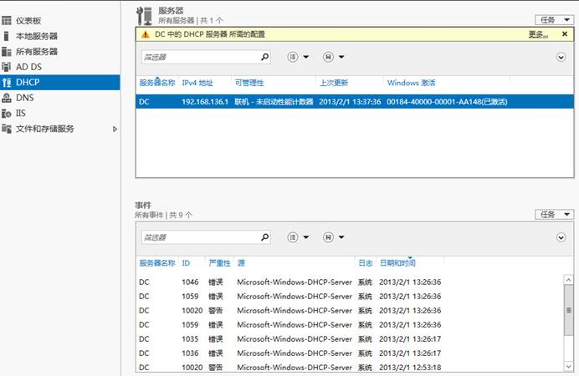

## 添加第二台域控

部署第二台域控不是必须的，但是在企业中我们一般都会这么做，以保证域控的强健性。就像开始说的，不能让我们的地儿随时水土流失，即使有人强拆了，也能快速恢复回来。

这里我们就不能选添加新林了，而是选择"将域控制器添加到现有域"，值得注意的是，这次我们使用拥有域管理员的域账号进行登录和安装部署。

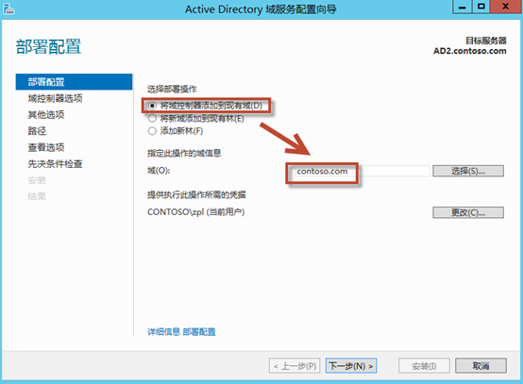

接下来和安装第一台域控很相似，输入一下还原密码。

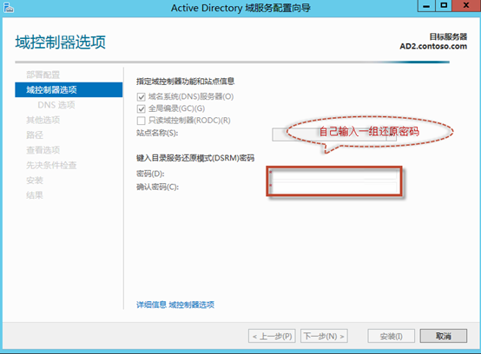

同样的，会有DNS报错，同样暂时不用理会。

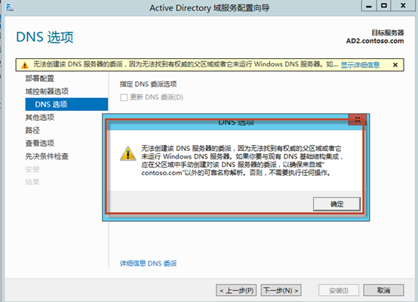

我们可以在这里选择从哪一台域控复制信息（前提是环境中拥有不止一台域控）。

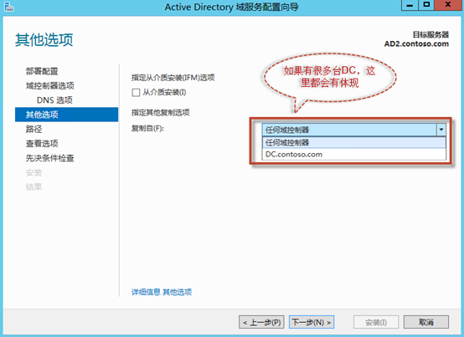

接下来是设置数据库的地址。

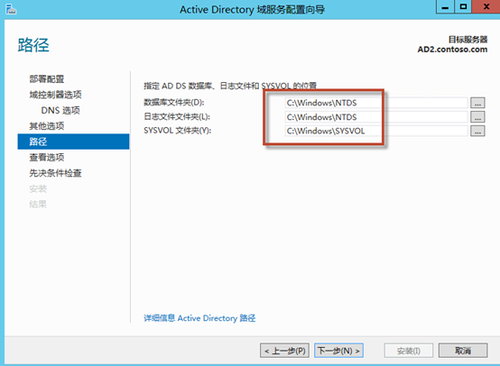

得到统计数据。

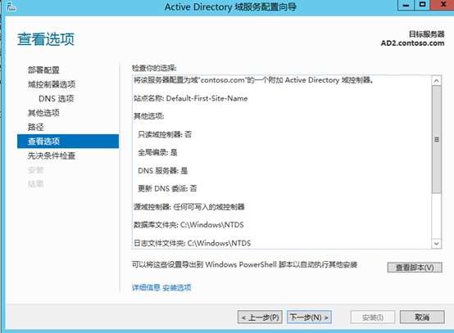

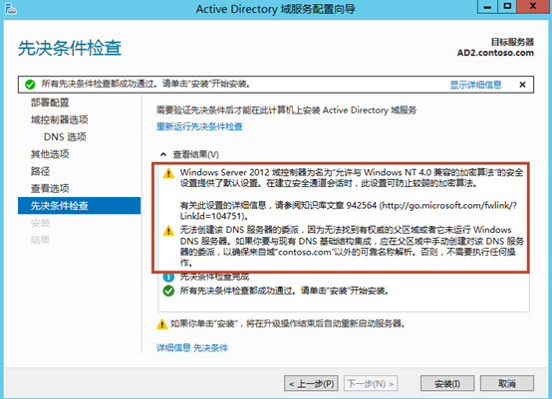

稍等片刻，被注销然后自动重启，完成第二台域控的安装。

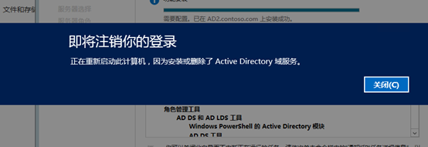

# 部署证书服务器

第一个章节我们介绍了如何在SystemCenter2012SP1失去了生存的土壤。本章介绍的内容是如何部署内部的证书服务器，我们的目的是让SystemCenter2012SP1运行的更好，更容易被用户接受，同时还要保障用户交互过程中的数据安全。

证书服务器有什么作用？我们为什么要部署呢？

在SystemCenter2012SP1的整体部署中，证书服务器起到强化安全链接和减少错误报告的作用，主要作用就是这两个，看起来实在是不太给力。但是为什么说它是必须的呢？

因为像下面这两种大红图，九叔很难跟老板和用户交代。证书服务器的存在，就是消除在使用SystemCenter2012SP1时出现的这种大红图。

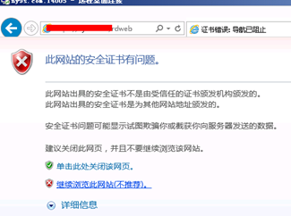

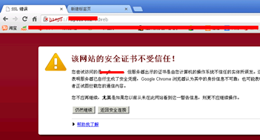

## 证书是什么：

证书通过在客户端浏览器和Web服务器之间建立一条SSL安全通道确保数据在传送中不被随意查看、窃取、修改。经过身份验证的SSL证书包含企业身份信息，网民可以查看该证书判断网站身份。如果你的客户来自国外，如果由于客户不信任你的SSL证书，造成对网站的不信任，最终白白流失交易量就得不偿失了。所以最好选择大品牌的、知名度较高的SSL证书产品，如VeriSign。SSL证书签发一般由当地服务机构负责签发证书，在中国境内， VeriSign证书超过95%的证书由天威诚信代为签发。据统计全球，仅VeriSign SSL证书签发量就超过400万张。

通过这段简单介绍，大家可以了解到，证书的作用是对双方确认信任关系。证书有三大因素，满足三大因素，证书才不会是"大红图"

1. 正确的时间段（保证要在正确的时间范围内去访问，超过时间范围或未到，那么会出红）
2. 可信任的颁发机构（如默认列表中有一些顶级的颁发机构，VeriSign就是很著名的一种。对于域内的用户来说，我们自己搭建证书服务器所颁发的证书，也算是可信的一种。但是如果搭建的SystemCenter2012平台是为公网用户使用的，那么我们就必须要找VeriSign这种顶级机构颁发了）
3. 与证书匹配的域名（比如我们申请的证书是为www.51cto.com使用的，但是实际使用的域名是bbs.51cto.com，这样就出现证书不匹配的问题，也就是这个过程不可信。）

## 搭建证书服务器

搭建证书服务器是很简单的，下面大家来一起学习一下，首先看一下我们所需要的工作环境：

|  |  |  |
| --- | --- | --- |
| 操作系统 | 安装应用 | 功能 |
| WindowsServer2012 | DC+DHCP+DNS | 域控制器+DHCP+DNS域名解析 |
| WindowsServer2012 | MSSQL2012SP1 | SystemCenter数据库环境 |

这次将证书服务器搭建在DC这台机器上，证书服务器相对于服务器来说，它仅仅是一个服务。在以后，除非特别特别指出，那么我们的基础环境都是WindowsServer2012和SystemCenter2012SP1。

前面的安装类型、服务器选择略过，通过第一章的部署域控，相信大家对WindowsServer2012的安装过程已经有了一定了解。这次首先选择角色，勾选AD证书服务，然后点击继续。

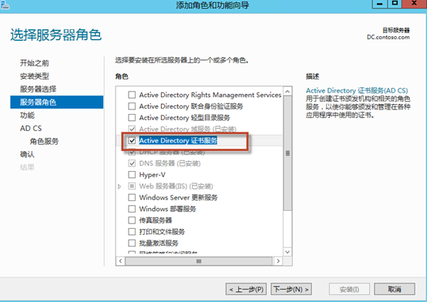

这里看一下注意事项，部署证书的CA后，将无法修改计算机名。

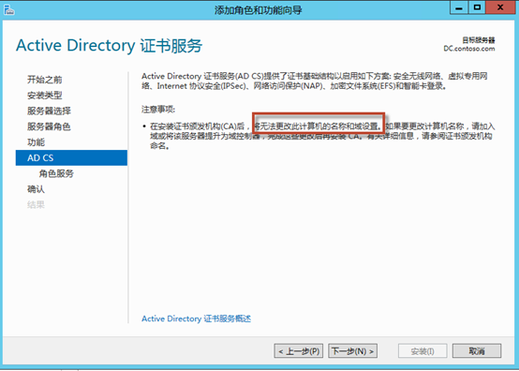

这个服务包含6个角色，为了演示整个过程，我全部勾选了，其实如果仅仅是使用，那么前三项已经足够了。甚至不考虑扩展性，前两项也已足够。

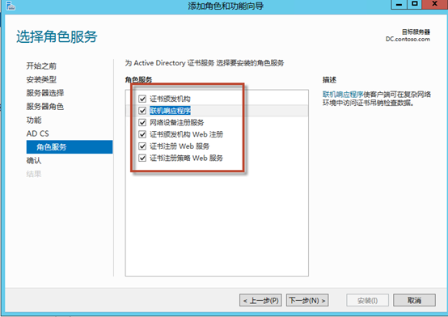

自动重启选项是必须要勾选的。在WindowsServer2012中，部分操作如果不勾选这个选项，是无法进行下一步的。具体是哪些，大家可以自行测试。

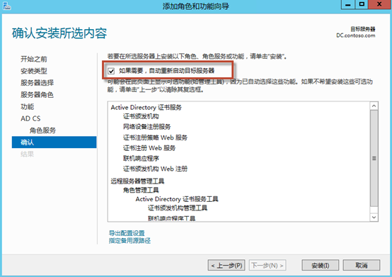

角色安装完成后，我们开始配置证书服务，如果你不是为本机安装，那么需要输入域管理员账号，作为远程访问的凭据。

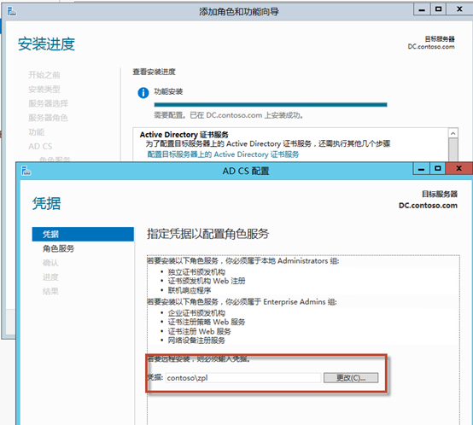

比较有意思的是，尽管我们安装了6个角色，但这6个角色是无法同时配置的。首先选择前面的三个配置。（一般来说大家有这3个也足够了。）

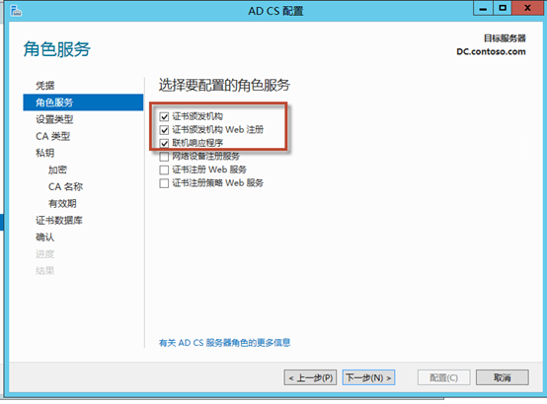

首先指定CA设置类型，这个毫无疑义，在域环境下，我们需要选择企业CA。

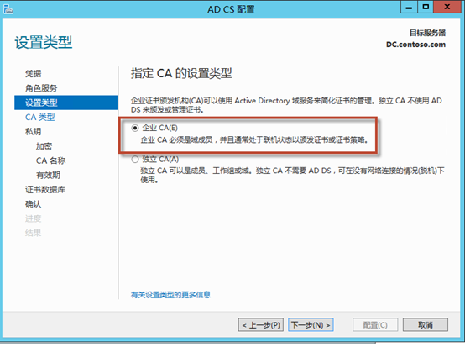

接下来指定CA类型，既然是第一台CA，那么只能选根CA，如果你的域环境下需要部署多台CA，才会有必要选择下面的选项。根CA是什么概念呢？就是我们常说的顶级证书颁发机构。从属CA一般都是第二级甚至第三级的颁发机构。但是不管怎么说，根CA只有一个。

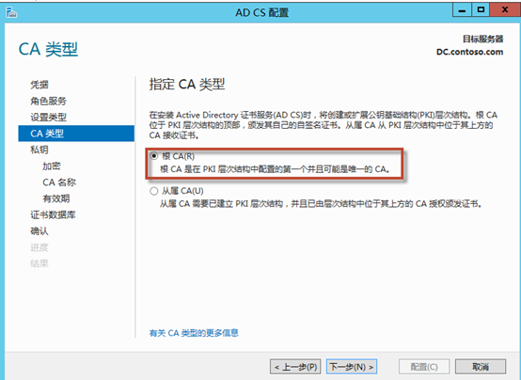

既然是第一台，选择创建新的私钥。

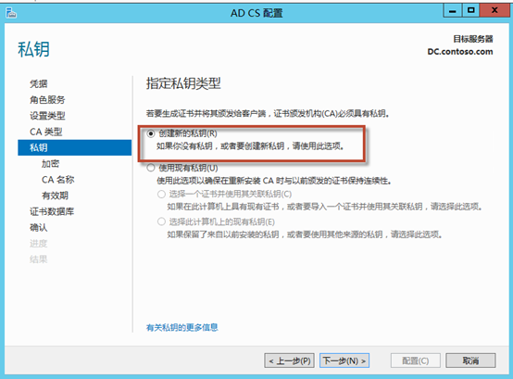

加密选项使用默认，除非需要使用证书的服务器或工作站有特殊要求，一般不做变更。

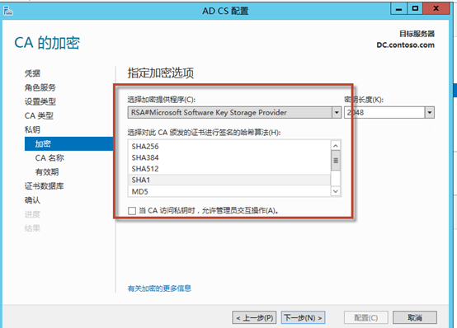

指定CA名称，这个而已可以随意，起一个好记并且醒目的即可。

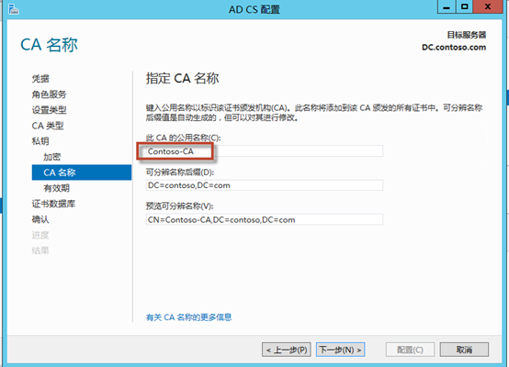

指定证书的有效期，一般来说1到2年即可，100年只是一个玩笑。WindowsServer的生日到现在都没有这么大。需要说明的是，证书到期需要续期。

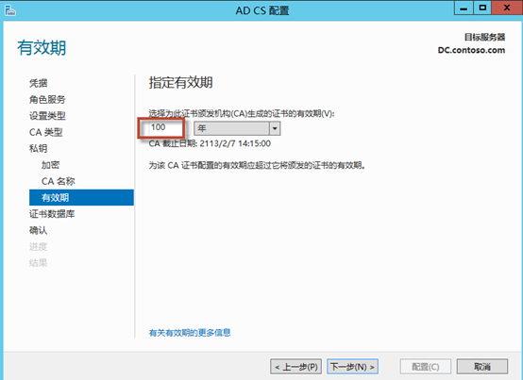

证书的保存位置，我们可以根据这个位置制定相应的备份策略，以保障证书数据的安全。这个以后会讲到，它可以用到SystemCenter2012SP1中的一个备份工具，叫做DPM。

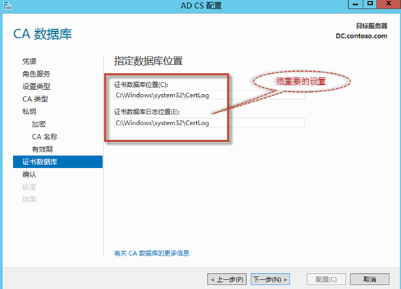

部署完成，会有一张清单，可以在这里统一的检查一下，如果有问题可以随时退回。

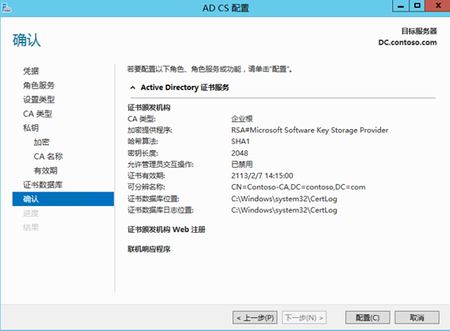

很快这3个角色就安装好了。

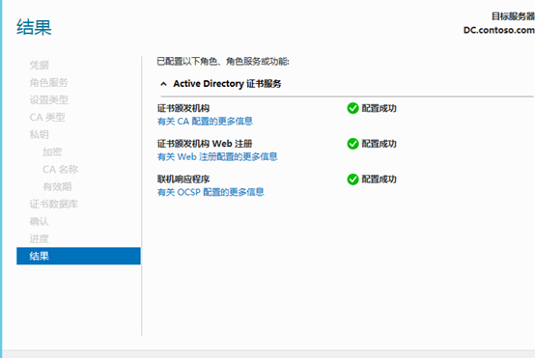

当然，还有剩下的3个，这三个都是刚才无法一次性选择的。

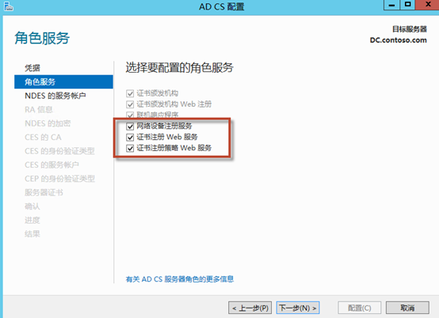

这里需要选定一个账户，作为网络设备注册所使用的凭据，普通域账号权限即可，需要加入到证书服务器这台机器的iis_iusrs组中。当然你用域管理员也没问题，但是这样非常不安全，同时也很脑残……为此，我专门创建了一个账号：证书管理员（zs）。

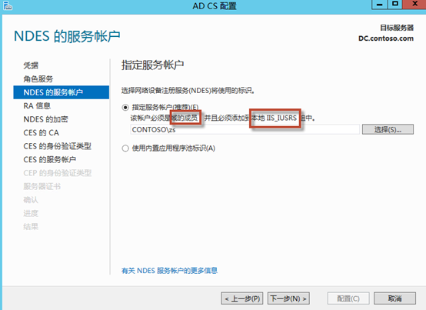

接下来的信息可以随意，秉持原则依然是好记，标示明显。这个页面的信息是为网络设备注册证书所使用的。

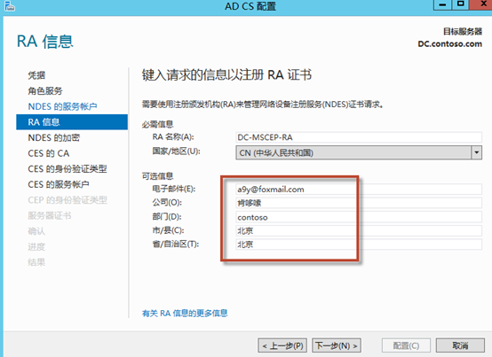

和配置CA一样，RA也要配置加密方法，默认即可。

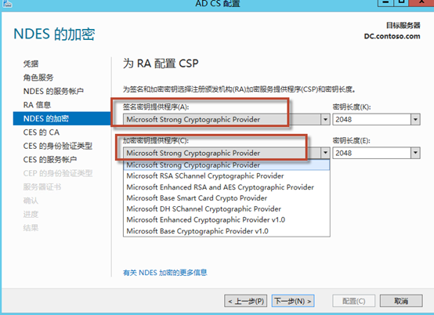

在这里，选择CA名称和计算机名效果是一样的，大家可以看一下。本例中，域名的名字是DC.contoso.com

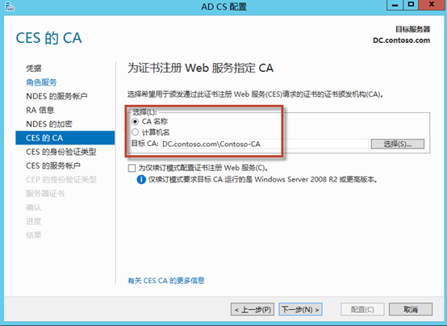

身份验证方式选默认，在域内使用，Windows集成身份验证适用范围更广一些。

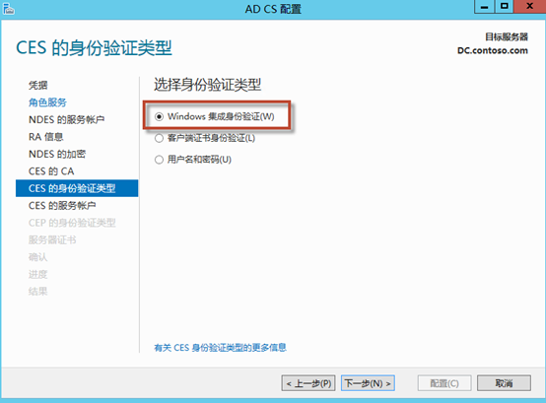

服务账户依然使用刚才注册的账号证书管理员（zs），从这里就可以慢慢发现，不使用域管理员账号一锅端，管理起来其实更明了。哪些账号做什么用，需要什么权限都可以在实践中进一步掌握。

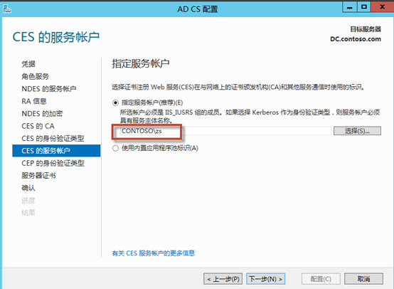

默认，原因同上。

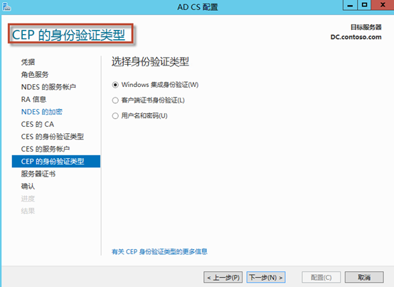

这里终于有我们的证书用武之地了，这是第一张证书的第一次使用。

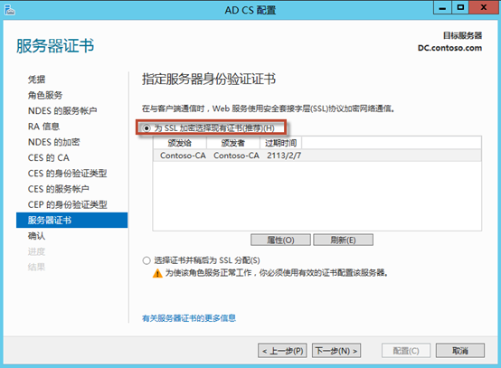

最后检查一下，没有问题就可以确认了。

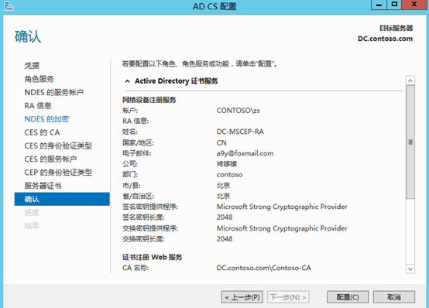

至此，在WindowsServer2012下的证书服务器搭建就完成了，操作很简单。关于哪些组件用到了证书，我们会在接下来的章节中学习到。

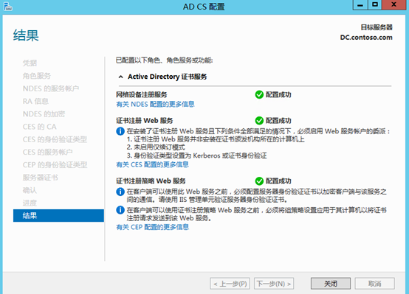

由于配置了Web页面的证书访问，那么在IIS中为首页配置一下重定向，会提升一些操作感。最终实现的效果是，用户在网页中输入dc.contoso.com，实际打开的页面是https://dc.contoso.com/certsrv ，节省了用户记录域名的繁琐，当然作为管理员的你，也确实能够省一些力。

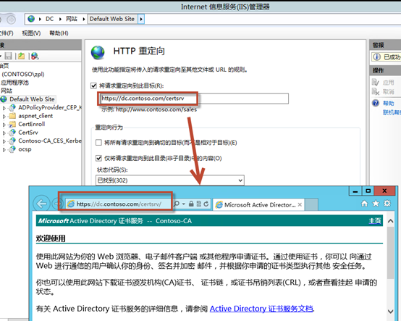

下面一章会介绍MSSQL2012SP1的安装，由于SystemCenter2012SP1有一个特殊的要求，所以爆点下一步的安装方式是不行的，具体如何操作，有兴趣的同学不防持续关注。

# 部署SQL 2012 SP1

首先看一下我们经过上面两章和本章所需要搭建的工作环境：

|  |  |  |
| --- | --- | --- |
| 操作系统 | 安装应用 | 功能 |
| WindowsServer2012 | DC+DHCP+DNS+CA | 域控制器+DHCP+DNS域名解析+证书 |
| WindowsServer2012 | MSSQL2012SP1 | SystemCenter数据库环境 |

今天的环节是安装SQLServer2012SP1，目的是为接下来安装SystemCenter2012SP1提供数据库基础。

首先要确认的是，我们安装的SQLServer2012SP1是这个版本：

SQLServer2012SP1-FullSlipstream-CHS-x64   3.94 GB (4,231,520,256 字节)

如果你不希望安装该版本，或者想试试以前的老版本是否可用，那么在SystemCenter这个环境搭建中，九叔建议你做好耗费更多时间的准备。

首先看一下我们经过上面两章和本章所需要搭建的工作环境：

|  |  |  |
| --- | --- | --- |
| 操作系统 | 安装应用 | 功能 |
| WindowsServer2012 | DC+DHCP+DNS+CA | 域控制器+DHCP+DNS域名解析+证书 |
| WindowsServer2012 | MSSQL2012SP1 | SystemCenter数据库环境 |

在WindowsServer2012中，有一个非常实用的功能，那就是在ISO上鼠标点击右键后，有一个"装载"功能，不需要其他组件，我们可以直接读取ISO文件的内容，虽然是个小功能，但确实很方便。

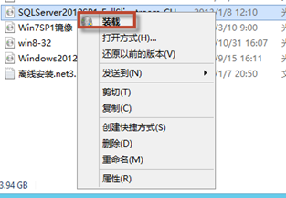

装载这个ISO后，我们按照图示，点击这个按钮，开始SQLServer2012SP1的安装。在这里我假设你对SQL是零了解的，整个安装过程中我将重要的图已经都抓了下来。对于老手来说，这个安装环节只有一个是最重要并且是必须的。如果没有操作过，那么建议你认真看一下。

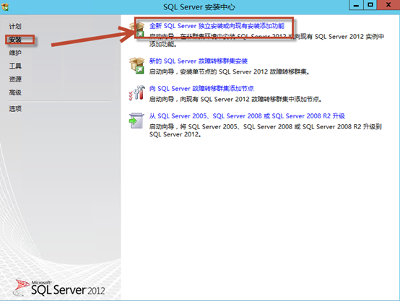

首先是一个支持规则检查，默认安装的WindowsServer2012是全通过的，这里不可能出现红叉，如果出现，那一定要好好检查一下了。

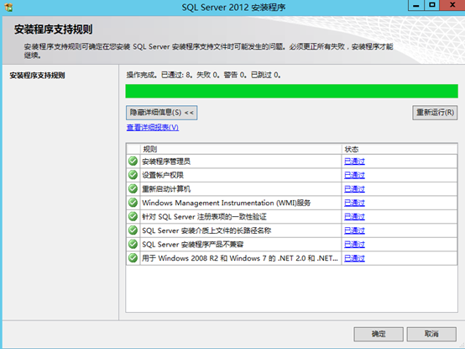

再次强调一下版本，必须是集成有SP1补丁的SQLServer2012，如果不是，那么接下来你还必须要单独打这个补丁。想当初一厢情愿的想要跳过这种桎梏，然而多次尝试后不得不乖乖回来重装……

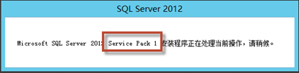

接下来输入许可证，我们选择Evluation版本，不输入序列号有180天。Evluation是全功能版本，在产品介绍上已经说的很明白了，当然我用红字标了一下，相信更方便你的理解。

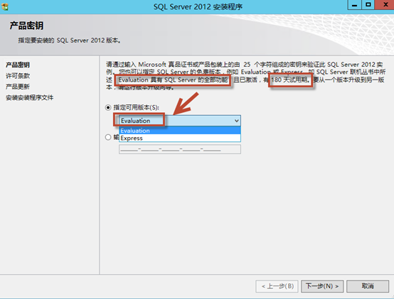

接下来开始"安装安装程序文件"，很有意思的名词，一般这里也是不会出错的。

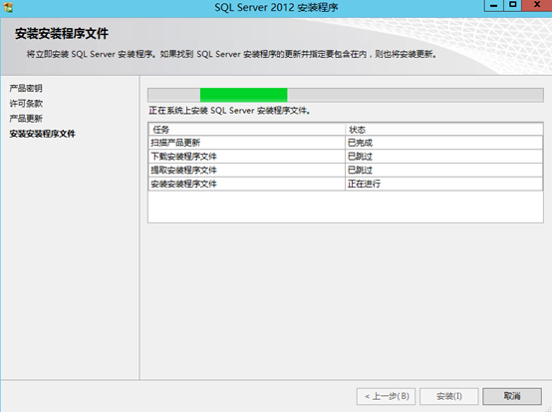

上一步安装完后，会进入安装程序支持规则，同样，在默认安装的WindowsServer2012下是不会有红叉的。

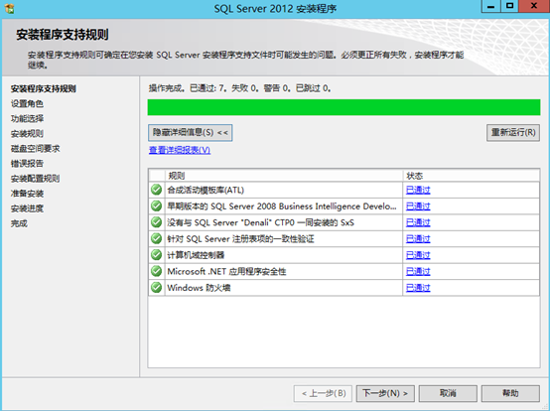

接下来选择角色。

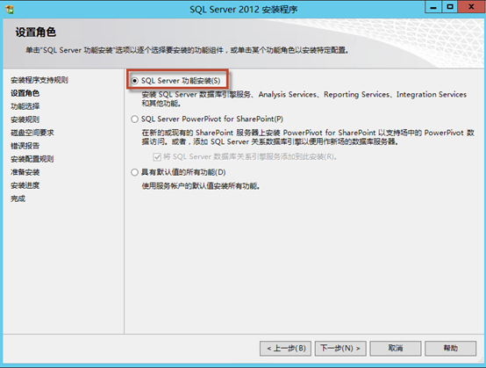

我们只需要下面勾选的这些功能就足够了，其他功能的安装对SystemCenter2012SP1来说，都是可选安装。

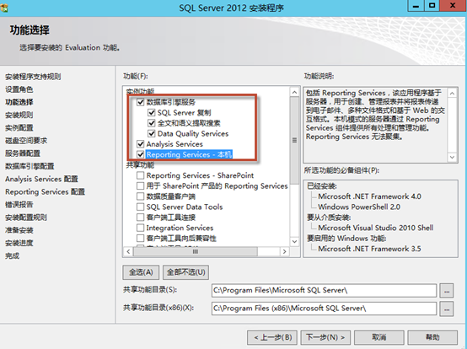

在这张图种，第三项其实默认是红叉的，但是这张图是绿的，具体原因我会留在文末说明，这是一个关键点，如果不注意的话，安装的时间会延长不少。

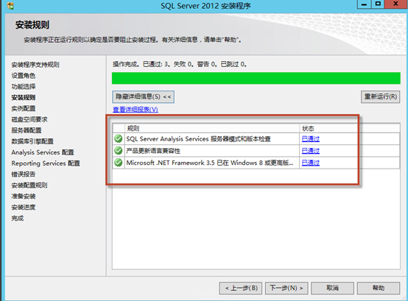

接下来我们设置实例名称，"实例"是什么呢？我们经常听过数据库，某个库，"实例"就是一个包含多个库的容器。每安装一个新的"实例"，都要运行一遍安装程序向导。

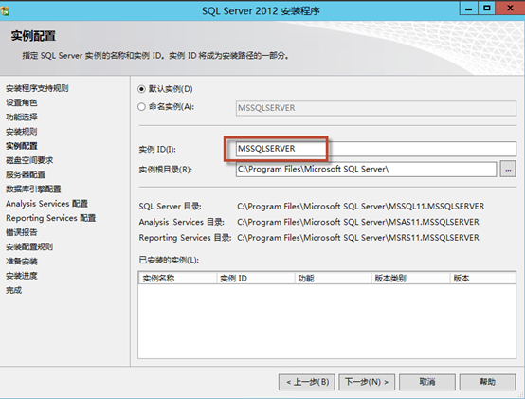

接下来出现磁盘驱动器的统计信息，看看即可。

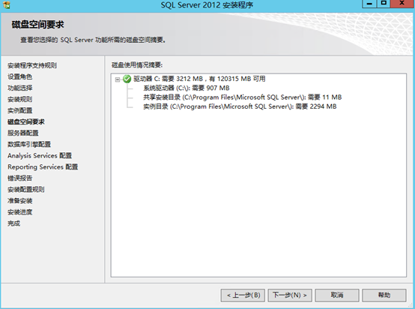

接下里这个"排序规则"就是本篇的重中之重了，这里选错，SystemCenter2012SP1就无法正常安装。这里是无论如何不能选错的。但是在做这个操作之前，我们还有一项工作。在这个方框中所选的账号名，我们都需要修改一下，使用域账号来做为验证。

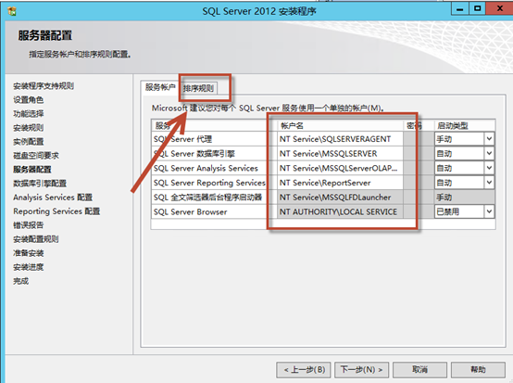

我新建了一个普通域账号，叫做"SQLs"，前四项都可以使用这个账号作为服务账号。这个账号没讲究，默认创建即可使用。关于这种服务账号，不采用默认的或域管理员身份的好处，上一章已经说过了，这里不再废话。

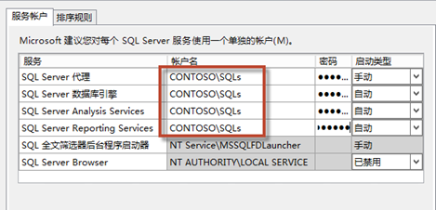

接下来点击上图中的"排序规则"，进入这个页面，按照图示进行设置，选择SQL_Latin_General_CP1_C1_AS。可能有人会问了，不这么选，会有什么结果？关于答案我相信大家尝试一下就知道了。

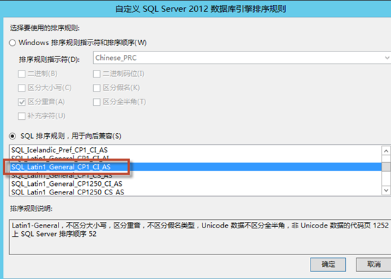

继续往下进行，按照图示，添加一个用户，作为指定的SQLServer。

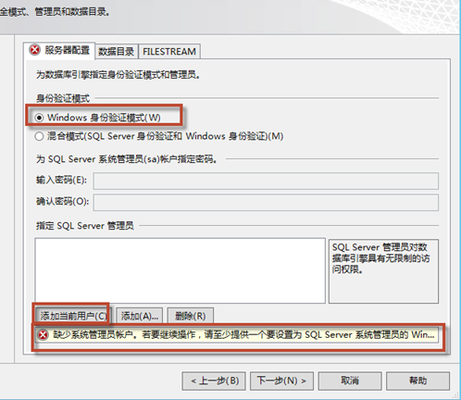

接下来的操作，同样添加当前用户即可，或者如果公司有DBA组，把DBA组成员加进去就可以了。

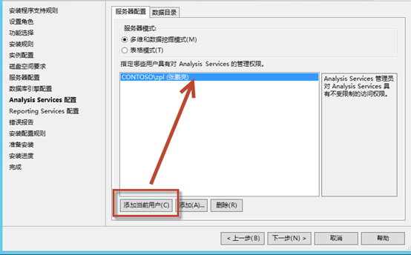

然后是配置Reporting Serverces，点击安装和配置。

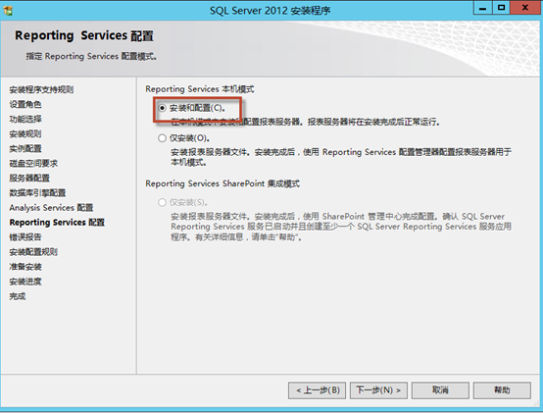

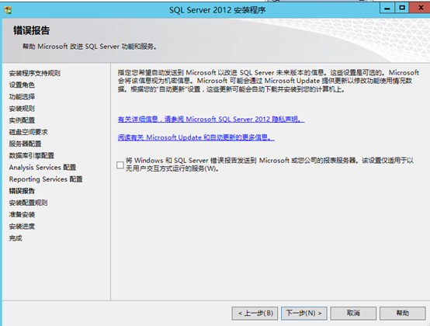

同样，默认安装WindowsServer的情况下，这里会是一路绿灯。

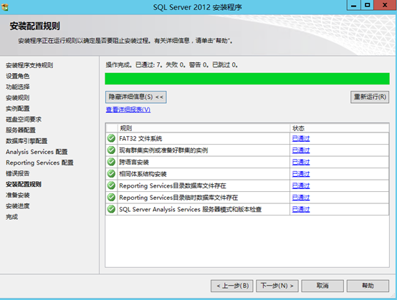

这里我们可以看到默认的配置文件路径。同时WindowsServer2012这个操作系统最大的猫腻也出现了。

这里可以看到，在必备组件中，有一项要启动的功能"Microsoft.NET Framework3.5"，这项功能是保存在安装光盘中的，但是即使你插入安装光盘，它也是不会安装的，如果我们直接点击安装，那么造成的结果就是，安装"Microsoft.NET Framework3.5"会从互联网上下载数据，在网络情况不好的时候，这个时间长的令人发指。

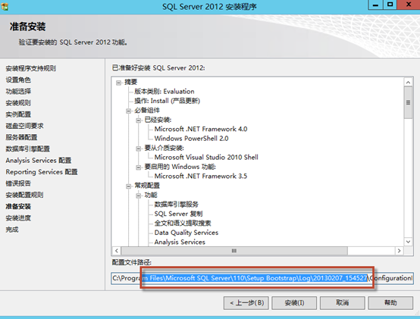

要解决这个问题有三种方式，一种图形界面下的，一种管理员CMD下的，一种PowerShell的，相比较而言，我习惯用管理员CMD下的。

输入 dism.exe /online /enable-feature /all /featurename:NetFX3 /source:D:\sources\sxs 耐心等待完成即可。（D为挂载WindowsServer2012后的盘符，如果你的是其他盘符，则改为相应字符即可。）

图形界面也有猫腻，各位可以查找一下相应资料，如何在WindowsServer2012下安装.net 3.5就知晓了。

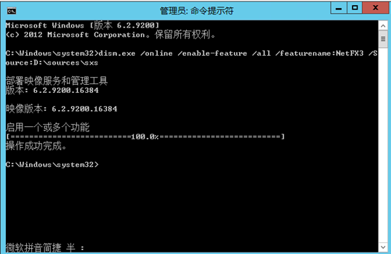

好了，到此一个能够为SystemCenter2012SP1所使用的SQL Server2012SP1就安装好了，从下章开始，我们就正式进入SystemCenter2012SP1的安装和配置世界了。^_^

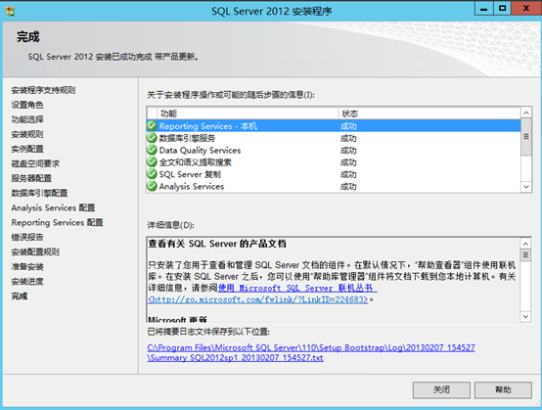

# 安装SCVMM

从本章开始，我们就正式进入到[SystemCenter](http://www.ny9s.com/index.php/tag/systemcenter/)2012SP1的安装和运维阶段了。经过前面三章的准备，我们已经有了一个域环境、证书颁发机构、以及一台SQLServer2012SP1。

|  |  |  |
| --- | --- | --- |
| 操作系统 | 安装应用 | 功能 |
| [WindowsServer2012](http://www.ny9s.com/index.php/tag/windowsserver2012/) | DC+DHCP+DNS+CA | 域控制器+DHCP+DNS域名解析+证书 |
| [WindowsServer2012](http://www.ny9s.com/index.php/tag/windowsserver2012/) | MSSQL2012SP1 | SystemCenter数据库环境 |
| WindowsServer2012 | SCVMM2012SP1 | 虚拟化和私有云管理平台 |

本节的任务是安装上面这个红色的角色。

随着虚拟化和私有云的盛行，我们对虚拟机的管理的需求也越来越高，SystemCenter Virtual Machine Manager（简称SCVMM）正是一款能够管理微软、VMware、思杰三家虚拟化基础架构的平台。同时对微软自己的Hyper-V来说，如果希望做到实时迁移、物理机到虚拟机转换等操作，也只能在SCVMM平台上实现。WindowsServer操作系统自带的Hyper-V管理器所能实现的功能要比SCVMM少很多。并且已知的是，WindowsServer2008R2和2012的Hyper-V管理器是不能通用的。

同时最重要的是，如果希望搭建微软私有云，那么SCVMM2012SP1就是一个必备组件。

首先我们依然是要获取这张安装光盘，可以从Technet或者其他一些你所熟知的渠道获取。

mu_system_center_2012_virtual_machine_manager_with_sp1_x64_dvd_1348927.iso  大小1.28G

以下是安装界面，毫无疑义，点击安装即可。需要注意的是，在安装以前，如果有一些安装还在挂起或者操作系统补丁打完了，那么最好重启一下服务器。

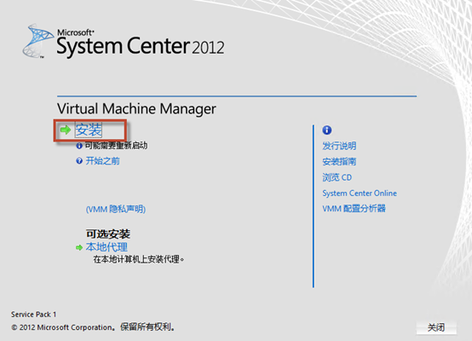

首先要做的第一件事是，承载SCVMM2012SP1的真实机器或者虚拟机，物理内存至少要4G，少于4G会影响功能安装。

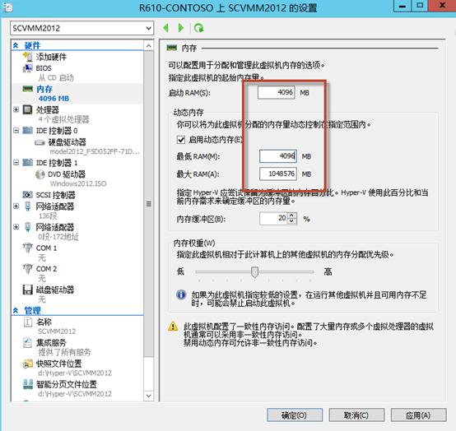

在这里我们可以看到两个选项，一个是管理服务器、一个是控制台，当你选中管理服务器时，那么默认是会勾选控制台的。这个页面在SCVMM2012中是3个选项，到SCVMM2012SP1时反而只有两个了，很奇怪是吧？其实缺少的选项是单独拆分成了一个产品，后面我们会单独介绍。

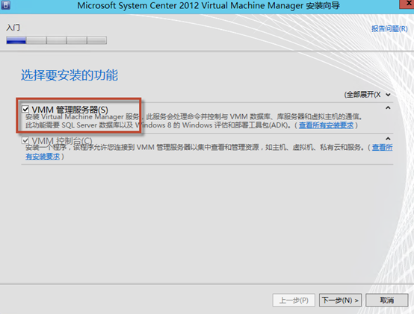

不输入序列号，可以进入全功能评估版，试用期为180天。这也是微软服务器类产品的惯例了。

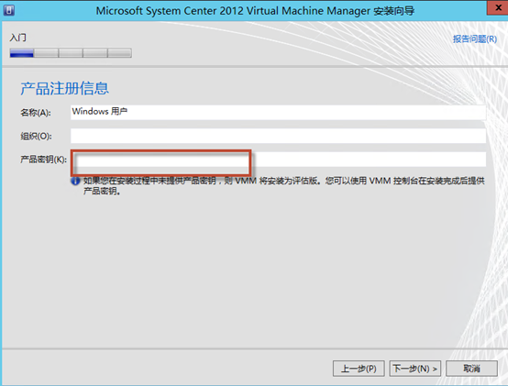

国情需要，CEIP是不勾选的。

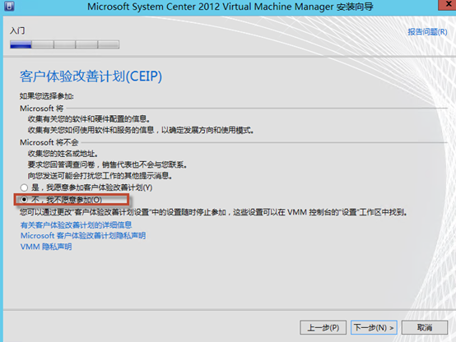

Update建议是开启的，但是开启这个后，需要设置它的更新条件是手动更新，以防自动更新后的自动重启影响生产环境的工作。

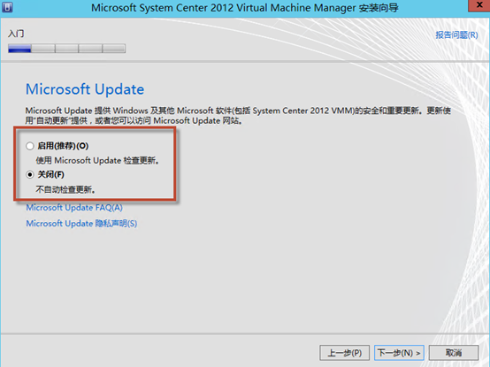

由于测试环境我只有一个盘符，所以使用了默认安装路径，其实这个路径在哪里意义不大，因为SCVMM的数据都是保存在SQLServer和域控中的。

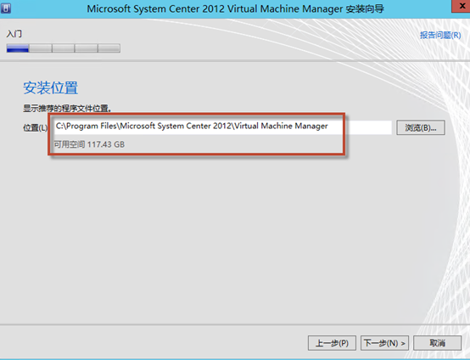

接下来的步骤会提示我们，机器缺少"Windows评估和部署工具包"，这个东西也就是我们俗称的ADK2012,获取这个组件只能使用向导耐心等待下载。

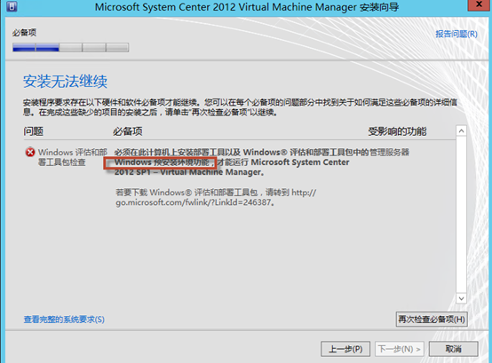

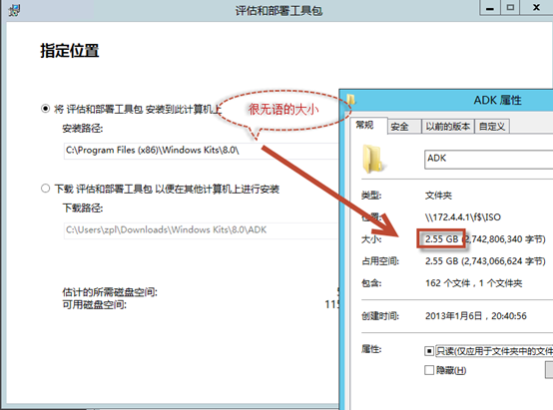

这里同样选否，不参与CEIP。

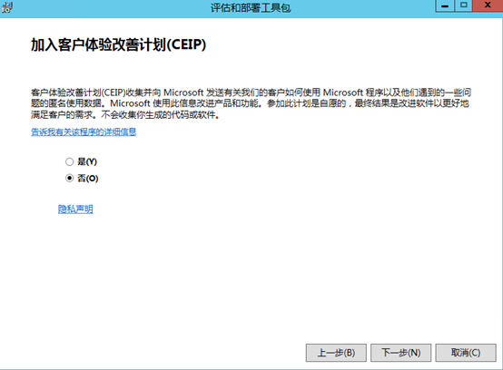

如果你已经下载好ADK了，下面是简单的安装过程，

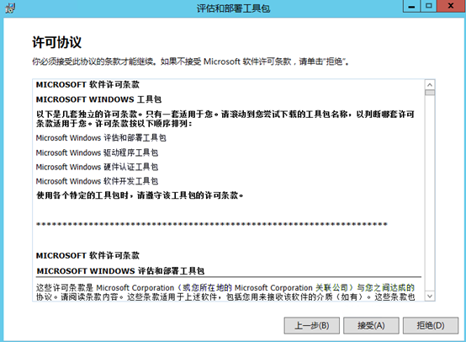

因为这里仅仅是为了安装SCVM2012SP1，所以只要勾选下面两项就可以了，其他的多装五益。

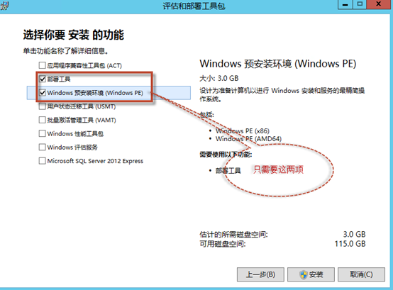

安装完ADK后，返回到安装界面，刷新之后会发现此处有现提示，告知没有安装SQLServer命令行使用工具，同时指明了下载地址。

<http://www.microsoft.com/zh-cn/download/details.aspx?id=29065> （可喜可贺，今年1月份的时候，这个 页面还是一个全英文的，现在已经完美汉化了）

如果你懒得点，再去找下载链接，那么直接点下面这个，就可以把程序下载到本地了。

<http://www.microsoft.com/zh-cn/download/details.aspx?id=29065>   X64版（SQLServer命令行实用工具） 需要注意的是，这不是一个必须项

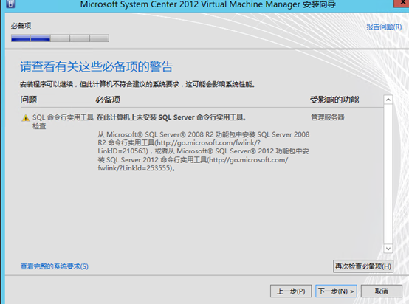

接下来进行数据库连接配置，首先在服务器名称处输入我们之前搭建的SQL2012SP1这台服务器的FQDN（本例中就是这个命名的），接下来点一下使用凭依，可以输入另外一个域管理员账号，需要注意的是，这种给机器或者服务用的账户，最好设置为密码永不过期。要不当密码过期的时候，所有的服务都会出现问题。

在这里实例和数据库都用默认的，因为实例我们在搭建SQL2012SP1的时候已经做过排序了，所以这里直接选，不会有报错。

注意：如果发现连接失败，请检查一下Windows系统的防火墙配置，一般如果之前的操作都是按照我的文章来做的话，那么很有可能是这个问题造成的。

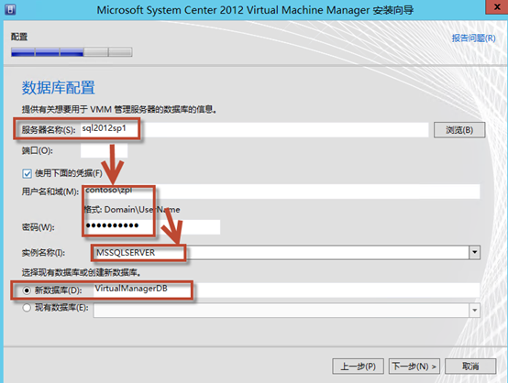

设置服务服务账号，在下图中有一行蓝色字体"我应该使用哪种类型的账户"，这里可以看到这个账户所需要的具体权限。下图红框处是配置高可用的选项，大家可以按照以下方式输入。

当然，直接这么输入是没用的，我们还需要做一些修改。

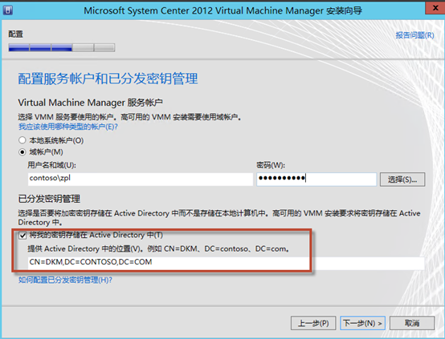

为了让刚才的高可用选项能够生效，我们需要使用ADSI编辑器做一些调整。

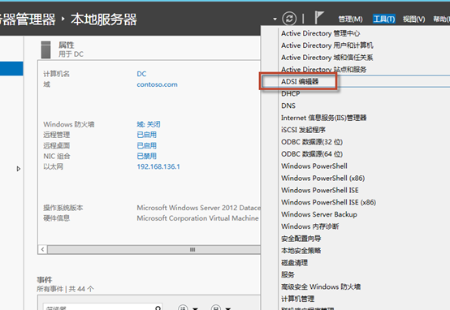

打开ADSI后，在默认命名上下文下面的条目上右键点击，选择"新建对象"。

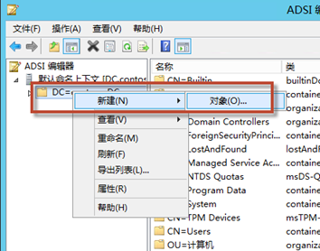

选择container

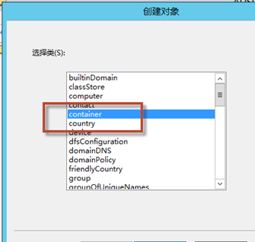

输入值DKM（你愿意改成别的也没问题）

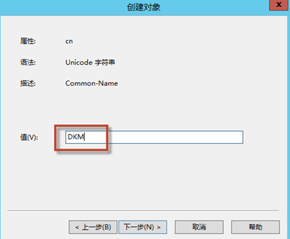

点击完成

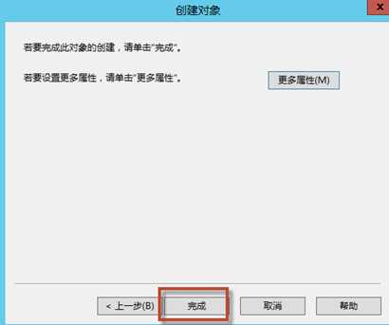

返回到ADSI编辑器中，我们展开默认命名上下文，可以看到刚才创建的DKM了。

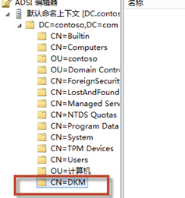

还需要右键点击一下，选择属性→安全。点中域管理员组→高级

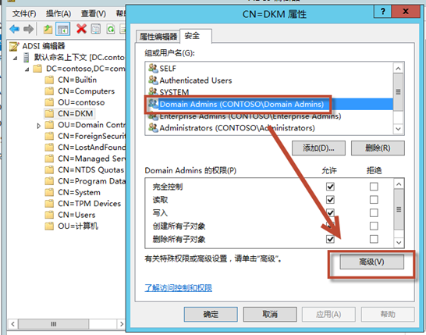

权限→编辑→应用于"这个对象及全部后代"。老实说做这个图都比较费劲了，希望有同学能认真看下去。

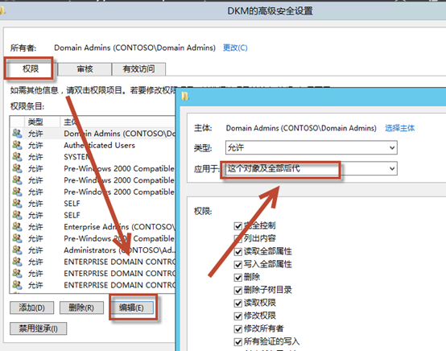

修改完ADSI后，刚才那个步骤点"下一步"才不会报错，当然还有更懒惰的方式，就是不把密钥存在AD中，也就是不对SCVMM做高可用。

事实上如果真不去点这个选项也行，本次试验是尽可能多的考虑问题，在最终生产部署时，你也可以根据用户需要来定。

下面是展示SCVMM2012SP1所需要用到的端口，如果需要设置较为严格的防火墙策略，那么需要对这些端口进行一一开放。

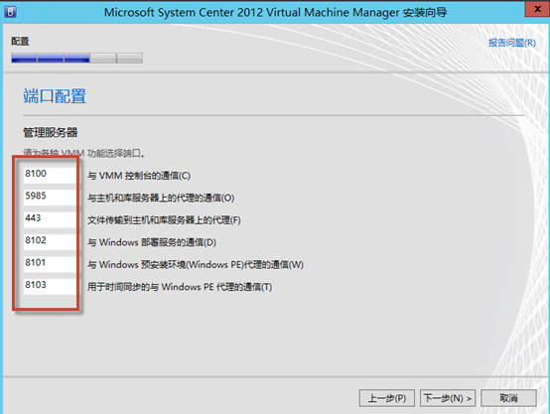

最后需要创建一个共享，这个共享是保存的SCVMM的库文件，主要是包含光盘镜像、虚拟机模板镜像、以及一些其他的资源。可以根据需要定位保存的位置。

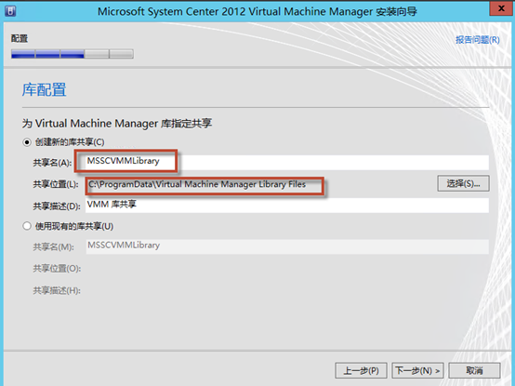

然后就是一个摘要，开始走安装过程。

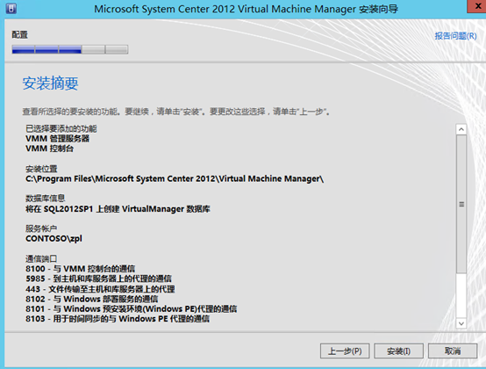

如果你是第一次安装，那么是不会看到这个报错图的。这张图只是我经常遇到的一个错误。

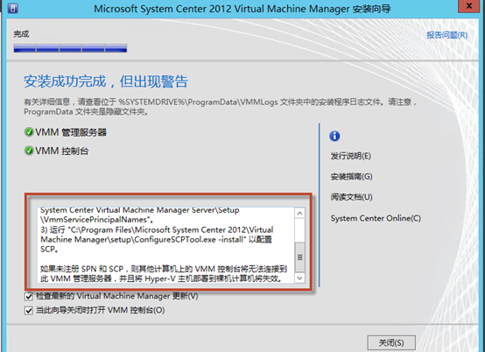

使用给出的检查命令，进行检查，可以发现问题是因为重复安装造成的（做这个实验前前后后安装了没有十遍也总有个五六遍了）

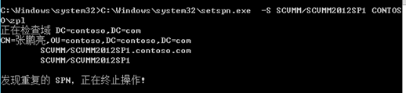

所以这种定位到注册表中创建SPN的操作是根本不需要的。

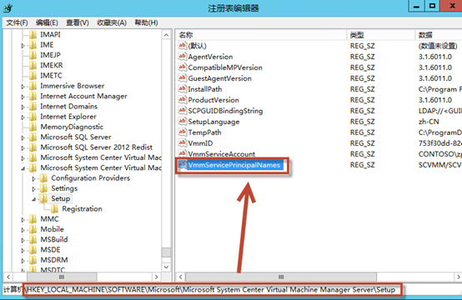

到这里安装SCVMM2012SP1就算完成了，下一章我们就开始介绍如何使用SCVMM管理虚拟机，以及在后面一些的内容，如搭建微软私有云，分配私有云资源等。

# SCVMM管理Hyper-V

经过努力，SCVMM平台已经搭建完成了，我们可以使用SCVMM统一的管理Hyper-V 2008 R2和Hyper-V 2012所产生的虚拟机（因为微软这两个操作系统自带的虚拟机管理器是不兼容的），同时也可以做实时迁移、物理机到虚拟机的迁移等操作。

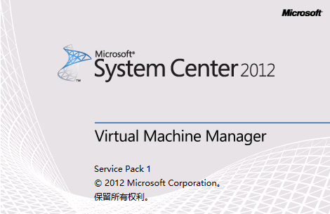

下面就是我们的SCVMM2012SP1的主操作界面了，先介绍一下如何将08和2012的HyperV的主机加到SCVMM2012SP1的管理当中来。

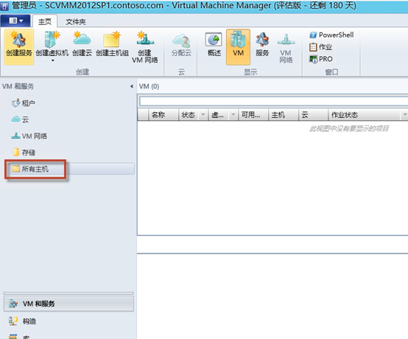

在"所有主机"上右键点击，我们可以看到有三个选项，一个是微软的HyperV主机、一个是思杰的主机、最后一个是VMware的。可以说微软通过SCVMM，实现了对现有的三大主流虚拟化厂商产品的集中管理。

对于集中管理有何益处，这里不多讲，

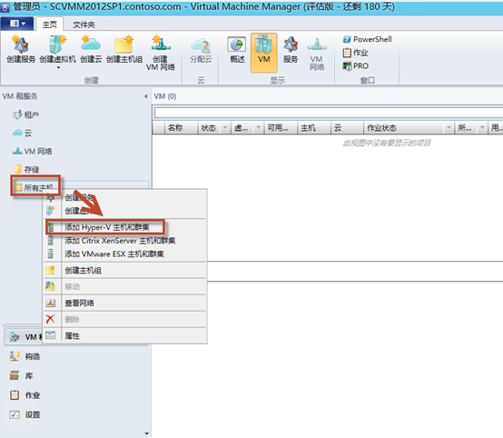

首先，为了实现顺畅的迁移和管理，我们要做的第一步操作是将HyperV主机加入到SCVMM的同一个域中。事实上这个操作很简单，不管是Core 的HypverV还是安装操作系统之后添加HyperV角色，加域这个操作都非常简单。当然前提是他们是运行在物理机上的，并且是支持硬件虚拟化的。

做完加域之后，我们选择第一项"受信任的AD域中的WindowsServer计算机"

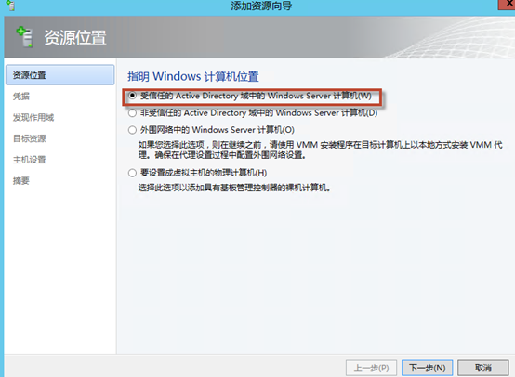

点击使用现有运行方式账户→浏览。

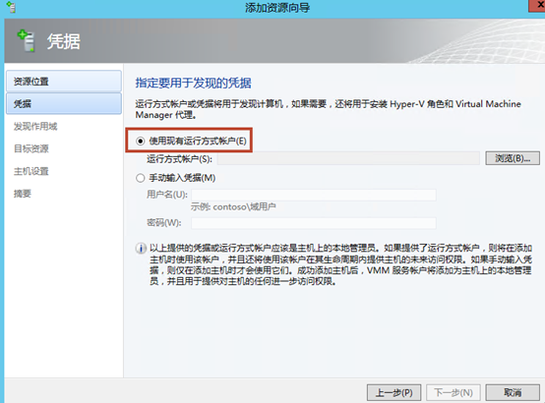

我们这里要输入一个域管理员账号，为了后期运维方便，我们最好是新建一个服务账号，同时设置该账号永不过期。有人可能会担心了，这里输域管理员账号安全么？我认为是安全的，按照箭头指引方向，顺序输入账号并进行保存后。它会作为一种资源保存起来，以后其他管理员或者私有云的低级管理员是可以利用这个资源的，但是重要的是，它可以用，却无法获知这个资源所代表的账号密码是什么。

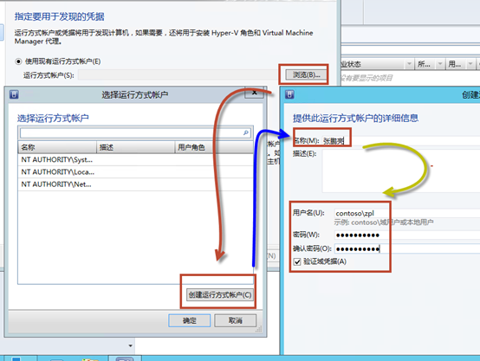

好了，新建完成后，我们可以看到"运行方式账户"下已经出现了我的账号。

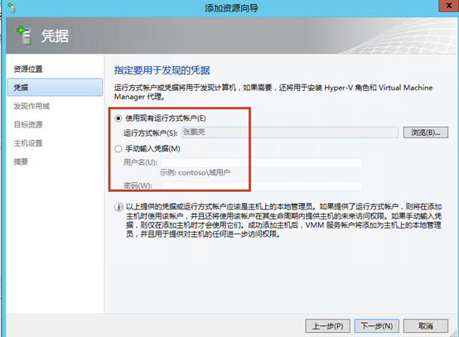

输入我们已经加过域的HyperV主机，2008还是2012都可以，在这里输入Netbios或者FQDN名都可以。

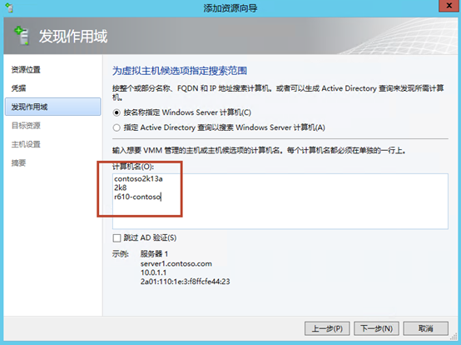

下面可以看到系统列表。最神奇的地方是，如果你添加的WindowsServer2008R2/2012仅仅是一台新机器刚加完域，那么这样也是可以添加进来的，SCVMM2012SP1会帮助你自动化的安装HyperV角色，并安装代理，以及最终把它加入到SCVMM的管理当中。

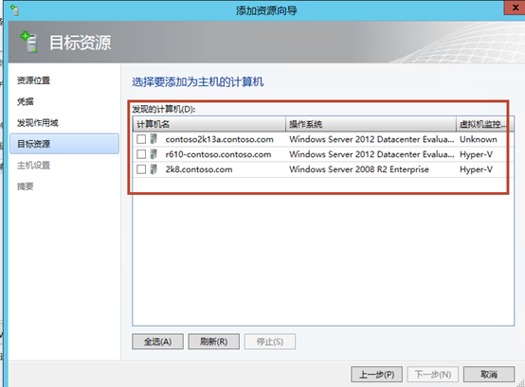

如果未安装HyperV角色，这里会自动帮你做这个操作。

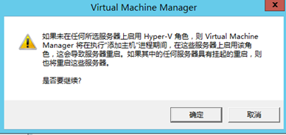

如果是第一次操作，这里默认即可，不需要进行修改，如果曾经被其他VMM管理，这里需要根据字面意思的说明进行勾选。

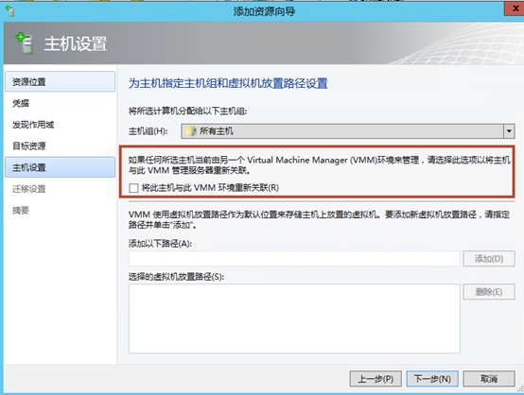

指定实时迁移的配置，默认即可，最大两个并发迁移，关于如何做实时迁移，我们后面会有所接触。

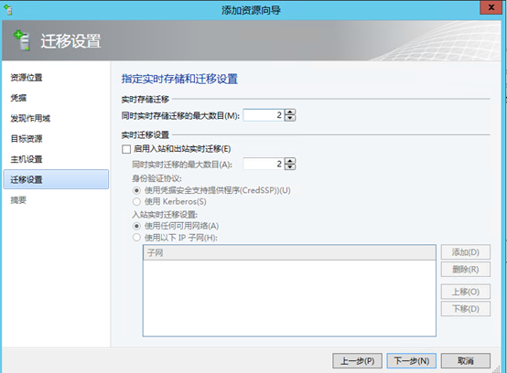

最后是配置确认页，这已经是微软的一个习惯了，在最终实施之前，总会给你一个"后悔药"可吃。

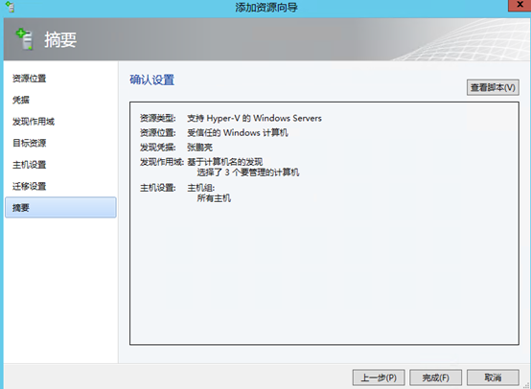

接下来会进入到一个不太漫长的添加过程中，我们可以看到步骤进行的环节。

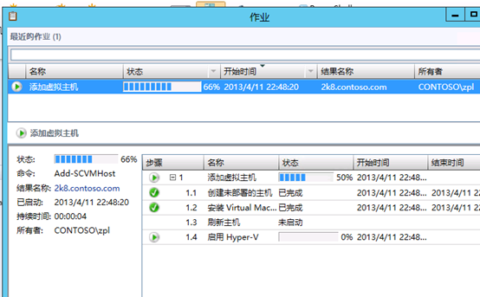

当安装完成后，还可以看到每几个环节都是什么时间完成的，做到"有理可依，有据可查"如果速度实在太慢，这就是找老板要新服务器的一个有力证据^_^

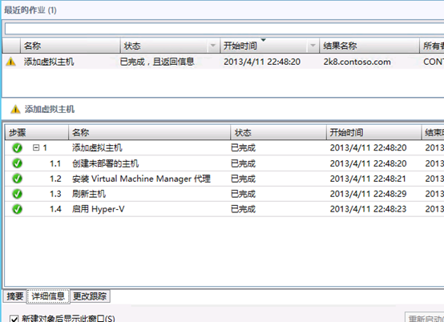

最终的结果是，我们在一个统一的界面下，统一的管理架构不同（2008R2/2012）的虚拟机。在这里，你不用太在意虚拟机到底是分配在哪里的，你只要关注，这些虚拟机是在你的掌控之下即可。

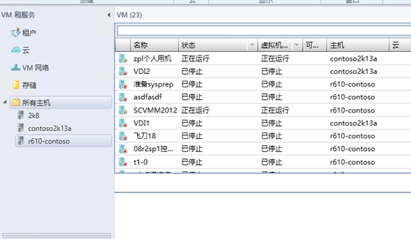

**一个有趣的错误**

如果说我们的权限很低，只是普通user，会出现什么错误呢？大家可以从下图学习一下具体需要哪些权限。

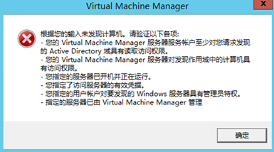

# SCVMM管理XenServer

作为一款通吃底层架构的私有云管理平台，[SystemCenter](http://www.ny9s.com/index.php/tag/systemcenter/)2012SP1可以管理微软、VMware和思杰的Hypervisor产品。对思杰而言，这就是XenServer

今天我们的内容是使用SystemCenter2012SP1的SCVMM来集中管理XenServer。

关于使用SCVMM来管理XenXerver，步骤稍微多一些，如果是第一次接触的话，比较容易出错。

如果发现无法和XenServer正常通信的话，需要检查是否机器打了补丁，如果打了，可以通过以下

|  |
| --- |
| 2012系统中心虚拟机管理器上添加一个Citrix XenServer主机可能会失败，出现以下错误：错误（2916）  VMM是无法完成请求。 连接到代理<Xen服务器>被丢失。  未知错误（0x8033810f）  建议采取的措施  确保WS-Management服务和代理安装并运行防火墙没有阻止HTTPS流量。 这个问题也可以造成由WMI服务崩溃。 确保KB 982293（ http://support.microsoft.com/kb/982293 ）如果是在机器上安装运行Windows Server 2008 R2。 如果错误仍然存​​在，重启<Citrix的主机>，然后再尝试操​​作。 |

介绍的注册表的方式去修复，这个问题微软也已经确认。（添加一个Citrix XenServer主机失败，错误2916（0x8033810f））【发现问题多多搜索ID号非常有用】

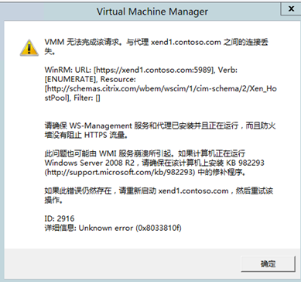

二、如果希望管理XenServer的主机，必须修改XenServer主机名为完整的FQDN，例如xen1.contoso.com，这个我们会在下面进行介绍。

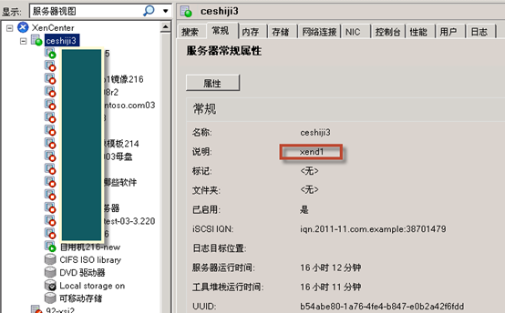

三、可以在自己的内网DNS服务器上，添加这样一条记录，以对应它的IP地址。

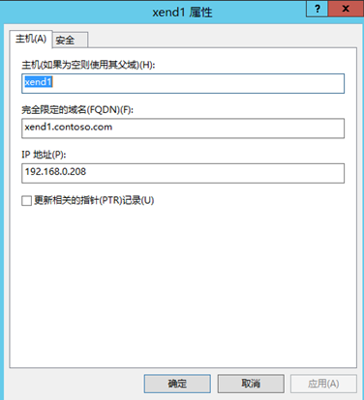

四、我们按照正常的添加顺序，选择添加XenServer主机，端口可以选择默认。然后输入服务器的FQDN，以进行查找。同时选中"这些证书经过检查，可以导入到受信任证书存储"

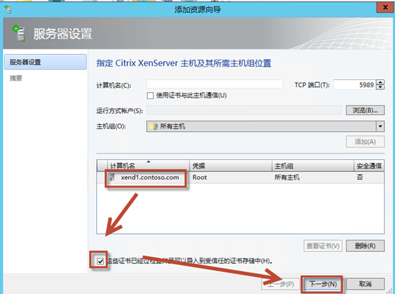

五、这期间需要检查一下证书服务器的路径和实际域名是不是对上的，不能说我们连接的是xend1.contoso.com，实际这张证书却是给192.168.2.208发的。在本系列的第二章，我们介绍过证书的三个要素，正确的时间段、可信的发证机构，以及正确的域名。这三点都满足的时候，地址栏才不会有红色告警框。

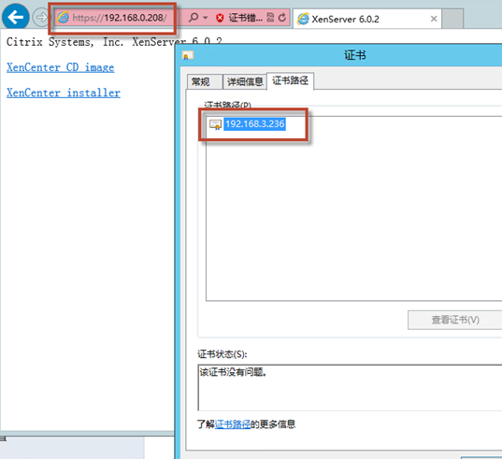

六、比较无语的是，暂时XenServer的证书还自签名的，所以发证机构也是它自己。我们需在第四步勾选导入证书，以完成这种非信任证书的导入。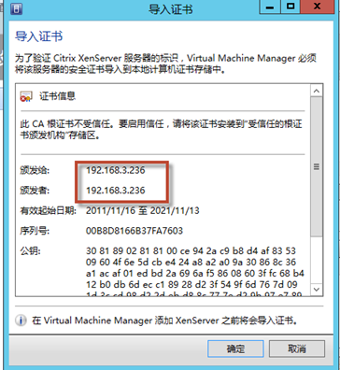

关于如何变更自签名证书，我们可以使用本文的附件，scvmm-prep.sh来重新生成证书，关键点是3行，各位可以自行看图分析。

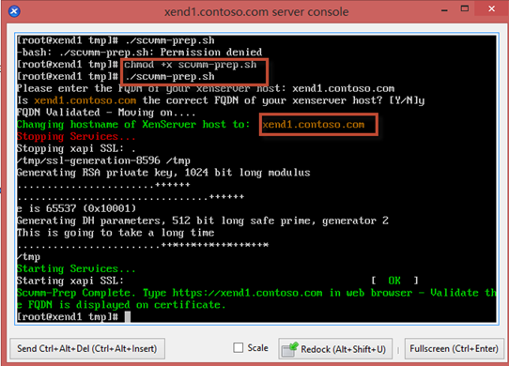

七、在做所有的操作之后，XenServer主机还需要安装一个东西，叫做Microsoft System Center Integration Pack,这个安装补充包的操作，可以直接在XenServer的控制台下进行，关键点我已经在下面标注了。这个东西的作用是让XenServer和SCVMM能够通信

|  |
| --- |
| 以下环节是如何  1. Download and mount the installation ISO:  # mkdir /tmp/scvmm  # cd /tmp  # wget http://downloadns.citrix.com.edgesuite.net/akdlm/5622/scvmm-beta-integration.iso  # mount -o loop /tmp/scvmm-beta-integration.iso /tmp/scvmm  2. Install the components:  # cd /tmp/scvmm  # cd xs#xenserver-integration-suite  # ./install.sh  # cd ../xs#xenserver-transfer-vm  # ./install.sh  # cd /  (click to enlarge)  3. Clean up.  # umount /tmp/scvmm  # rmdir /tmp/scvmm  # rm /tmp/ scvmm-beta-integration.iso |

我们可以在<http://www.citrix.com/go/lp/xenserver_additionalresources_free>找到他的下载地址。根据思杰官网的信息来看，最新版本的Microsoft System Center Integration Pack需要合作伙伴才能下载，一般官网注册的账号是没有这个下载权限的。所以如果你希望做SCVMM和XenServer的联动，那么有可能需要联系你的供应商来提供这个最新的补充包。

最新的地址程序是2013年3月日发布的<http://support.citrix.com/article/CTX136901>，如果你是思杰的合作伙伴，希望你与[九叔](http://www.ny9s.com/)站短联系，我同样也需要这份最新的程序。

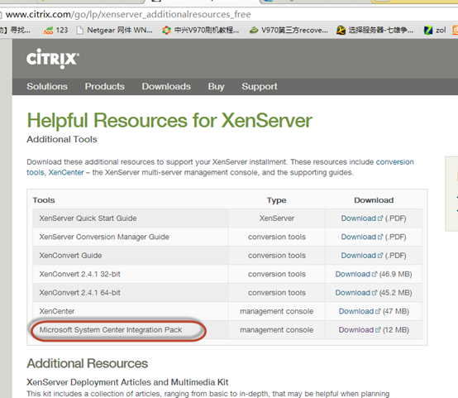

八、需要注意的是，不要给自己的SCVMM主机起"-SCVMM-"这种带破折号中间又是SCVMM的名字，这样已知会引起SCVMM的工作不正常。

九、关于Microsoft System Center Integration Pack，还有一种不需要命令行的安装方式，但它需要对XenServer进行停机，这个孰轻孰重大家可以自行考量。将该补充包刻盘，使用XenServer的安装光盘引导系统，在安装进程即将结束的时候，会有一个提示，问你是否插入其他补丁和补充包光盘。

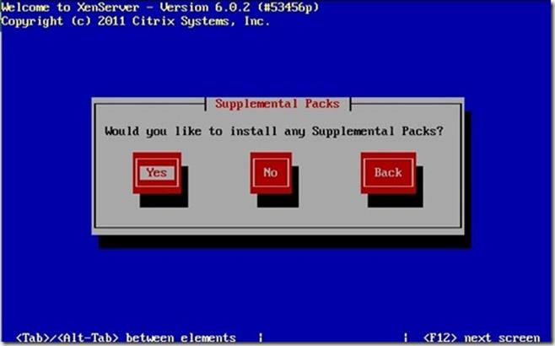

把光盘插入，顺序点"下一步"就完成了

[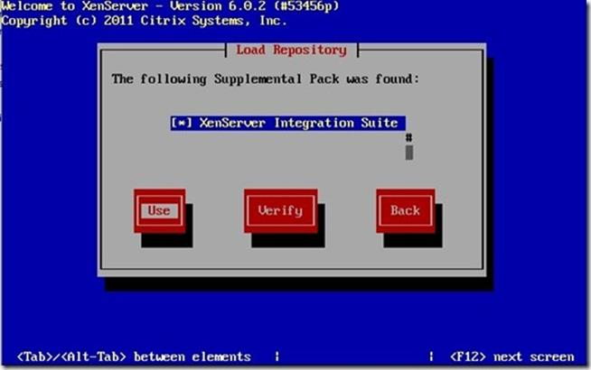](http://blog.itvce.com/wp-content/uploads/2012/10/XenInstall-2.jpg)

# SCVMM补充包下载途径和其他

到思杰官网下载最新的SCVMM补充包，普通用户也可以下载了。本文说明一下如何下载SCVMM补充包和中文版的[XenCenter](http://www.ny9s.com/index.php/tag/xencenter/)连接工具。

在第六章中,我们提到如何使用SCVMM2012SP1去管理XenServer的虚拟机，操作是稍微复杂了一些，可能很多人觉得这样没有意义，既然这么复杂，那么直接用XenServer自带的管理工具进行管理不就行了么？事实上，隐藏在SCVMM2012SP1这种带外管理背后的，是我们可以通过一种统一的方式去分配资源。底层的硬件设备和管理设备搭建完成之后，我们考虑问题可以更多的从业务去考虑，而不是技术上去实现。好比我们要分配一些Windows主机，那么可以把它们放在Hyper-V上，希望分配一些Linux主机，则XenServer也是个不错的选择，对于实际的操作人员来说，他根本感觉不出来这种区别。

首先需要去下面的地址去注册一个账号，为了防止各种意外，账号的注册信息尽可能真实一些。以前记得这个账号要人工审核，但是现在貌似不用了，很奇怪。<https://www.citrix.com/account>

[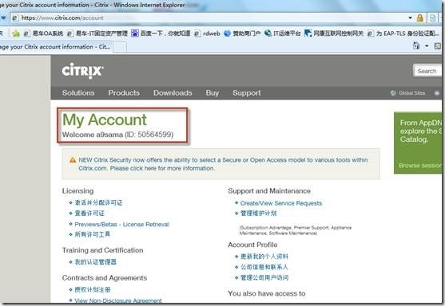](http://www.ny9s.com/wp-content/uploads/2013/04/clip_image00211.jpg)

接着登录进入XenServer6.1的下载页面。

<https://www.citrix.com/downloads/xenserver/product-software/xenserver-6-1.html>

神奇的地方在这里，以前注册的账号权限很低的，这些东西我们都看不到，但是现在都可以 ，我们可以自己下载SCVMM补充包、监控曾强包和XenCenter的中文版。

[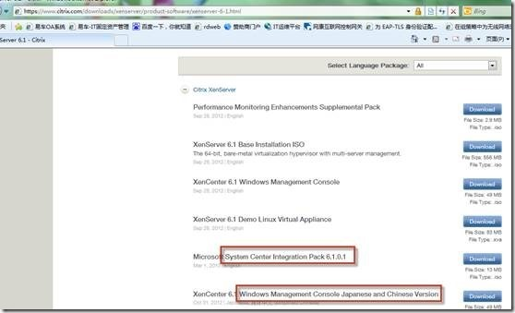](http://www.ny9s.com/wp-content/uploads/2013/04/clip_image0048.jpg)

但是你以为这样就完了么？点击下载按钮就会有这个提示。思前想后都不知道为什么出来这种错误。甚至跳过了咱们的网络阻拦，希翼问题解决也不可得。

[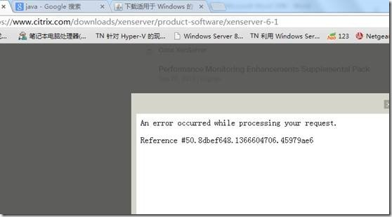](http://www.ny9s.com/wp-content/uploads/2013/04/clip_image0068.jpg)

其实这问题的原因太坑爹了，就是因为没有装Java插件，还必须是最新的。而这个举动应该也是思杰近期干的。我们自行去JAVA官网下载客户端，安装即可。

[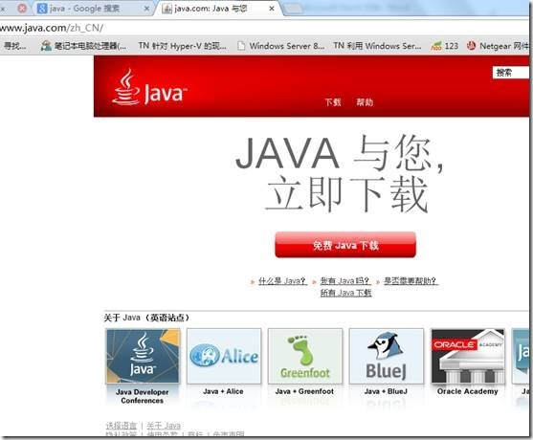](http://www.ny9s.com/wp-content/uploads/2013/04/clip_image0088.jpg)

安装完成后，再次点击下载按钮，就出现下载提示了。

[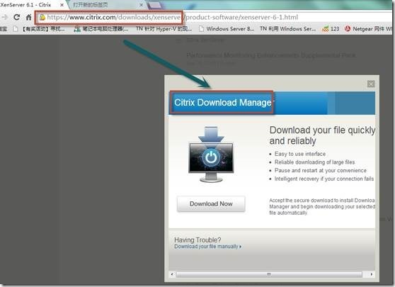](http://www.ny9s.com/wp-content/uploads/2013/04/clip_image0108.jpg)

Java做的下载管理器界面，耐心等待即是。

[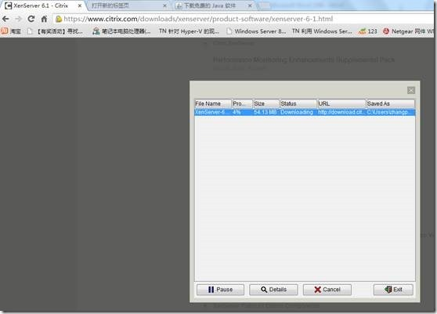](http://www.ny9s.com/wp-content/uploads/2013/04/clip_image0128.jpg)

下载完成之后，我们就可以使用XenCenter的中文版了，最重要的是，SCVMM的功能包也可以下载了。而这个下载渠道，是大家都比较容易找到的。

[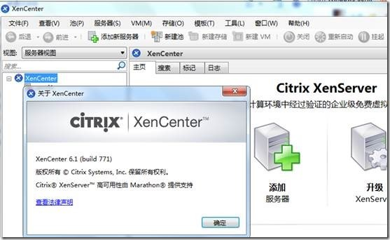](http://www.ny9s.com/wp-content/uploads/2013/04/clip_image0148.jpg)

# SCVMM管理VMware

经过上面两个章节的学习，大家已经可以做到使用[SystemCenter](http://www.ny9s.com/index.php/tag/systemcenter/)2012SP1集中管理HyperV2008R2、HyperV2012、XenServer了，那么作为虚拟化中鼎鼎有名的VMware，我们自然也是要收入囊中的。相比VMware的异构虚拟化管理产品，SystemCenter2012SP1是将这项功能集成的产品本身中的，没有另外收费，换句话说，就是真心便宜。

由于是异构管理，建议大家适当了解，不需要一定会做，但至少要掌握流程。

使用SystemCenter2012SP1管理VMware的ESX非常简单，相比XenServer的操作步骤和过程来说，基本没有任何难度，基本点点鼠标就可以完成操作。

首先在控制台的所有主机处右键点击，选择"添加VMwareESX主机和群集"。

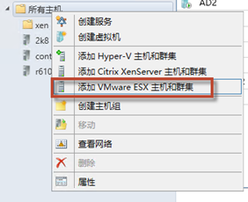

这个时候会出现一个提示，告诉你，无法直接管理ESX，需要添加一台vCenter服务器，什么是vCenter呢？vCenter是ESX的集中管理工具，从原理上来说，SystemCenter2012SP1管理异构的虚拟化产品，都是通过一个"中间件"来完成的。

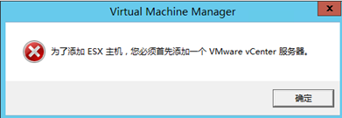

我们在"构造"里，选择添加VMware vCenter服务器，当然这个搭建ESX和vCenter的操作需要提前完成，本期主要讲如何打通不同产品之间的交互性。

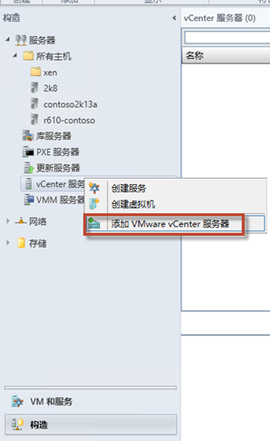

接下来输入vCenter服务器的Netbios名或FQDN，如果没有，可以通过上一节处理XenServer时介绍的DNS添加法来完成。同样，这里要选连接账户，这个需要我们提前创建好。

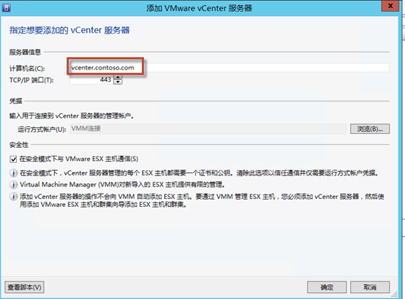

点击左下角的查看脚本，可以看到PS的连接命令，如果你希望学习WindowsServer2012的PowerShell，那么尽量多看看这些东西会有不少好处。

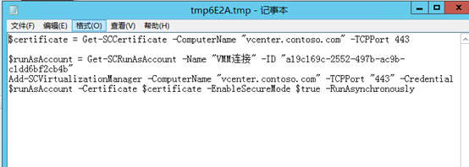

和XenServer一样，这里同样有一个导入证书的操作，自动化的，只需要勾选就可以了，不需人为参与。

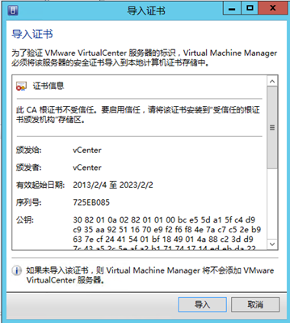

来我们就可以添加ESX的服务器了。首先选择运行方式

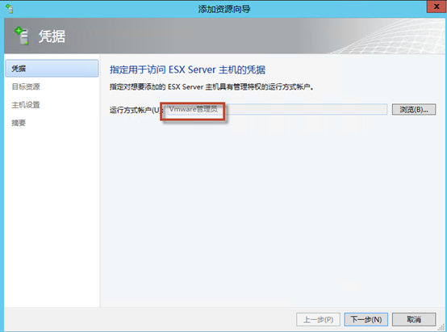

下来可以看到vCenter已经连接的ESx主机，如果之前是一台空的vCenter，那么这里看到的服务器列表也是空的。我们可以看到，不管是单台还是集群，SystemCenter2012SP1都可以很好的识别出来。

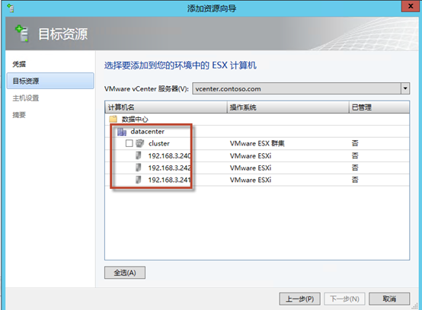接下来是进行服务器的分组存放，这里可以根据惯例需要，建立不同的分组。

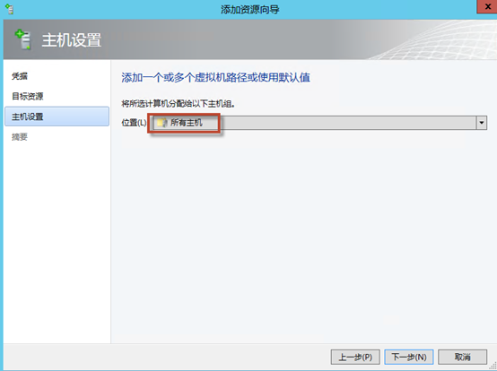

最后摘要页面统计所做的操作有哪些，可以检查一下，如果发现有问题也能及时更正。同时这里依然可以查看PS脚本。微软的2012和2013系列产品，都可以在摘要页面查看脚本。

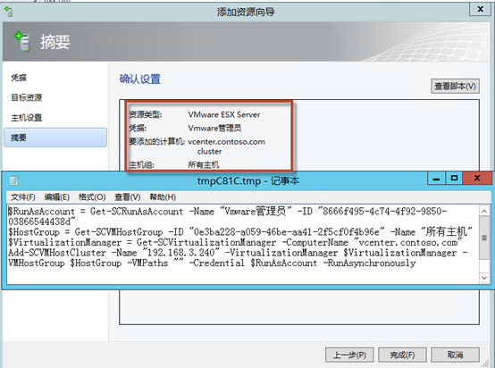

在操作日志中，我们可以看到添加非常顺利。事实上，SystemCenter2012SP1在管理VMware产品时没有设置任何技术障碍，同时VMware也没有设置任何技 障碍。

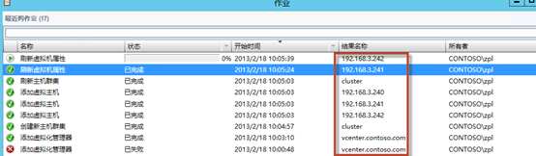

非常简单，在"所有主机"处，我们可以看到ESX的主机已经作为资源被整合了进来，同时在右侧的VM处，也能够看到虚拟机具体是运行在哪个平台上，哪台主机上。

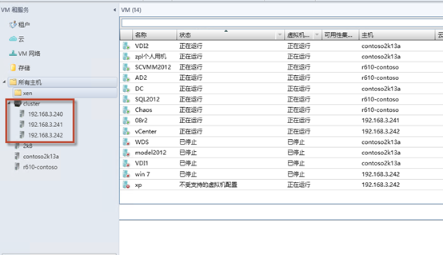

# 私有云WEB平台SCAC

[SCAC](http://www.ny9s.com/index.php/tag/scac/)这个名字实在太得瑟了一点，相信在[SystemCenter](http://www.ny9s.com/index.php/tag/systemcenter/)2012SP1之前，我们不会有人认识它，它其实就是SystemCenter2012下SCVMM的一个组件"VMM自助服务门户"，这也就解释了我们在安装SCVMM的时候，会发现有SP1补丁的版本反而比没有SP1的版本功能还少的问题了。

同时在这个系列的第一篇文章中，我引用了微软对它的功能介绍。

System Center 2012 App Controller跨私有云、托管云和公有云提供常见的自助服务体验，从而帮助您使应用程序所有者能够轻松构建、配置、部署和管理新服务。

它是私有云搭建的一个重要环节，所以是非常重要的。同时它也可以和公有云联动，为用户提供统一平台。

这是在没有打SP1的SC2012，有三个选项。当然今天我们说的不是他

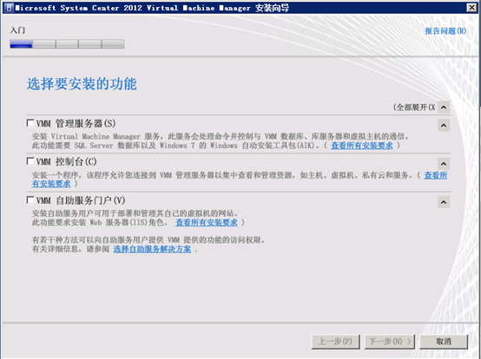

首先我们要做的就是，从微软找到这个文件（<http://technet.microsoft.com/zh-cn/evalcenter/hh505660.aspx>），它的全名叫做SystemCenter2012 [AppController](http://www.ny9s.com/index.php/tag/appcontroller/)也就是文件名中的SCAC的由来。

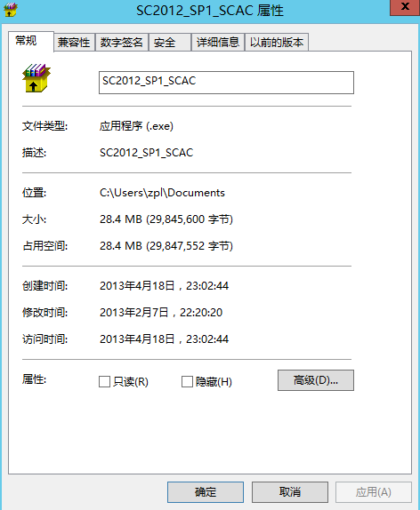

解压缩该文件后，我们点击里面的Setup.exe进行安装，仔细看才会发现，SP1的真身在这张图的左下角。

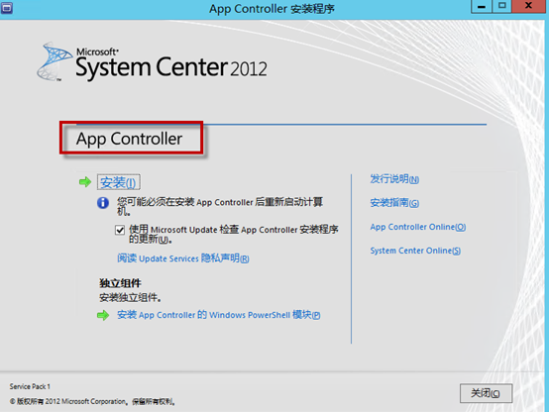

和其他SystemCenter2012SP1的产品一样，这里不输入密钥就是180天的试用版。

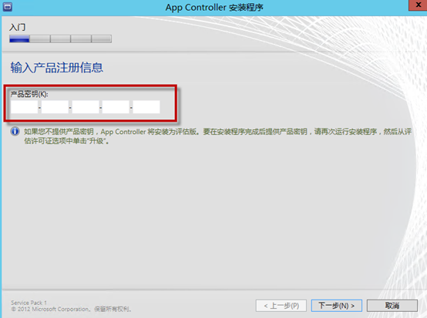

这一块没什么可说的，必须要同意才能进入下面的环节。下图中的复选框是必须要点选的，这里吐槽一下，所有的软件产品都有这么一个选项，而事实上很少很少有人会"认真阅读"这个东西。

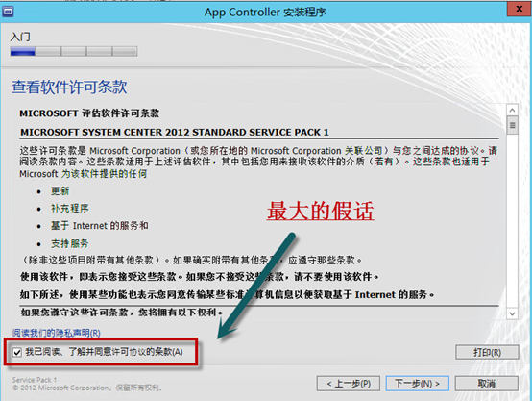

接下来会有一个提示，主要是这4点控制能否继续安装下去，一般来说，我们如果把SCAC装载SCVMM的主机上，应该是一路蓝灯过来的。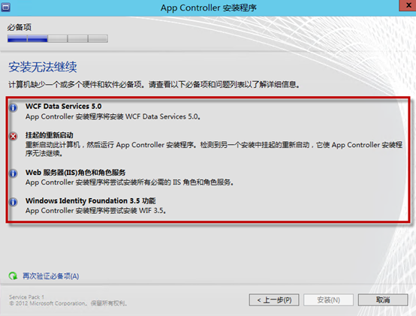

像刚才这种错误，只要重启一下机器就好了。接下来进入安装过程，这个过程是不需要人为参与的，耐心等待就好。如果它不听话，那么我们可以手动先开启IIS，同时去解压好的SCAC目录下寻找Prerequisites文件夹，能够找到WIF和WCF的安装文件包。

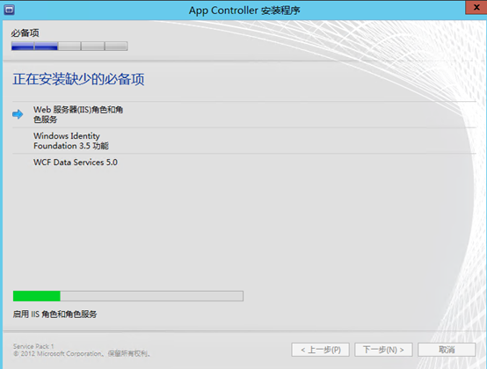

前期工作做完后，接下来需要选择SCAC的安装路径，根据自己的需要来定吧。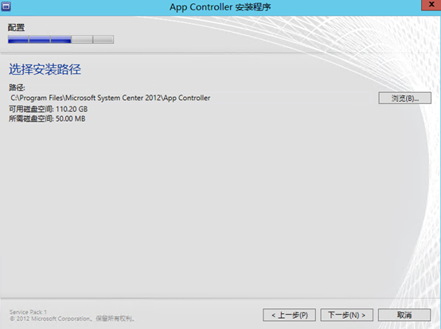

接下里进入配置服务账号的环节，建议使用域账号，可以按照我们前几章建议的方式，创建新的域账号作为它的服务账号。事实上在实际部署当中，我们一般会让SystemCenter2012SP1的所有角色都使用一个服务账号，这样做的好处虽然不能说是完全的专号专用，但在后期运维管理的逻辑上，会比较清晰一些。同时需要指出的是，它的内部默认通信端口是18622，如果环境有防火墙限制，需要提前开启。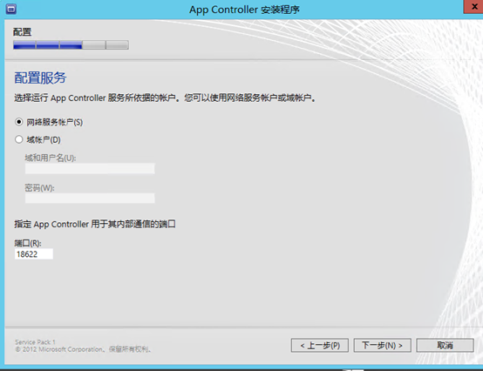

接下来需要给SCAC配置证书，证书如何做？我们在这个系列的第二章已经介绍过了，大家不妨回头看一看吧。

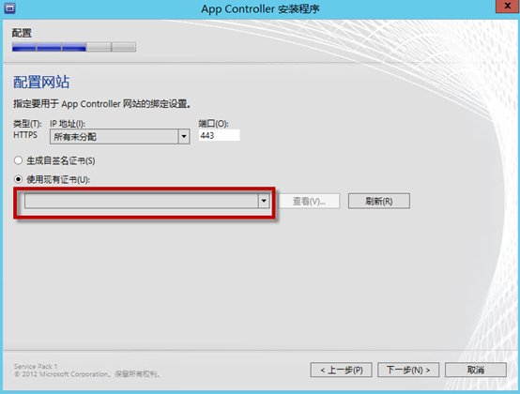

接下来配置所引用的SQL数据库，输入我们之前配置的SQL2012SP1的服务器名称，其他默认即可。

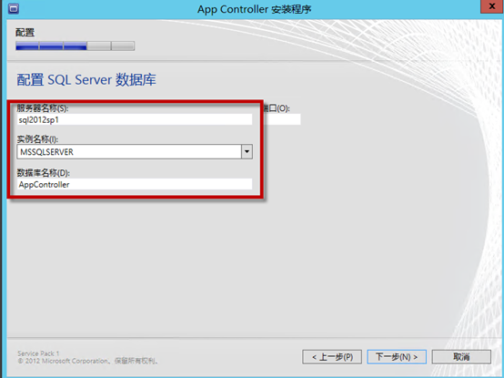

接下来耐心等待一段时间，就可以完成安装了。

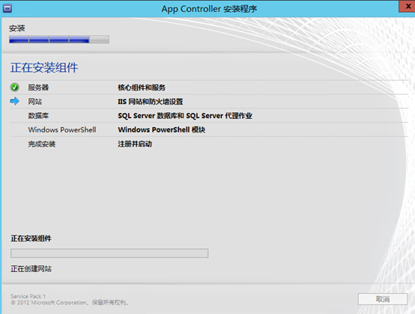

最后可以看到一些有用的摘要信息，比如我们所需要登录的WEB页面地址是什么，之前填写的SQL实例、证书等等。

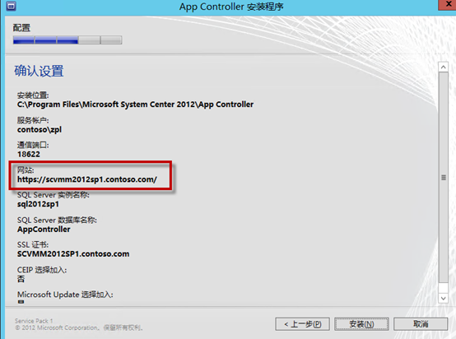

我们看看装完之后的成果如何。首先会要求你下载Silverlight插件，直接点击就可以了，但是现在最新的Sliverlight的地址是，建议大家直接点击本文中的这个链接（64位版）进行安装。要不需要连续更新两次Silverlight。

<http://silverlight.dlservice.microsoft.com/download/5/A/C/5AC56802-B26B-4876-8872-7303C8F27072/20125.00/runtime/Silverlight_x64.exe>

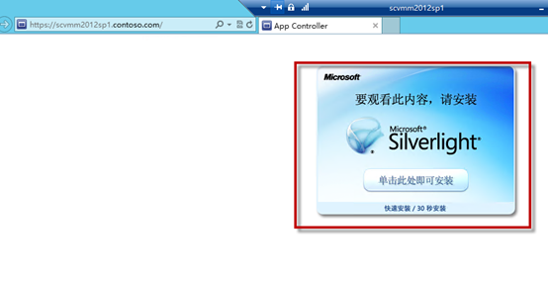

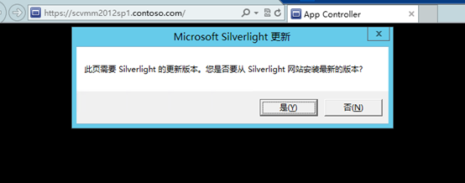

如果你是在服务器上直接测试，那么默认的IE增强安全配置会弹出很多窗口，可能让你很心烦，我们可以在服务器管理器→本地服务器→IE增强的安全配置这里，关闭这项功能。

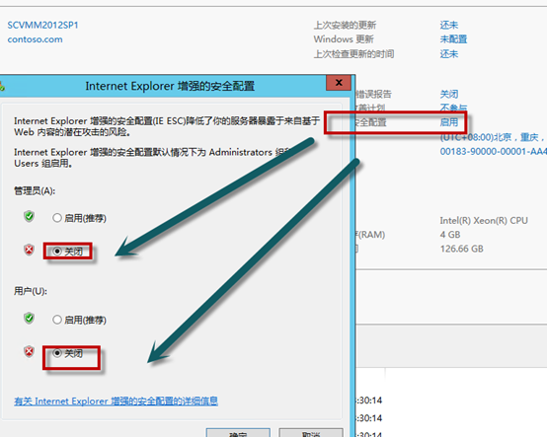

简单点，可以输入域管理员的账号和密码进行登录，看看效果，不要害怕，它是有中文界面的。

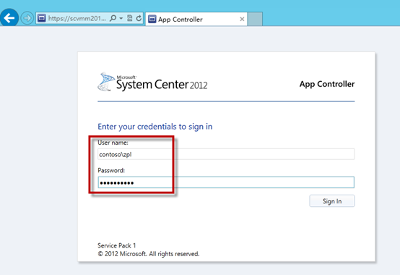

建议装完之后及时打系统补丁

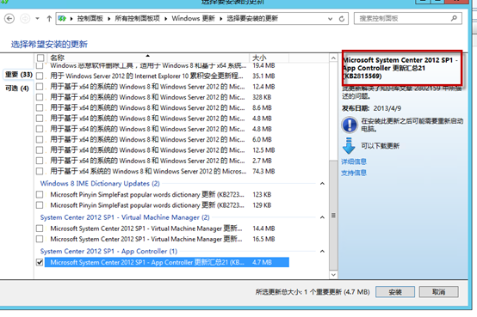

回到解压缩后的目录下，进入LangPack目录，运行ACLanguagePack程序，安装完成后就可以为SCAC带来中文界面。

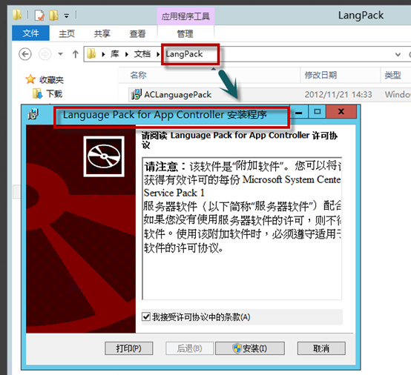

回过头来，我们看到这里有中文界面了。

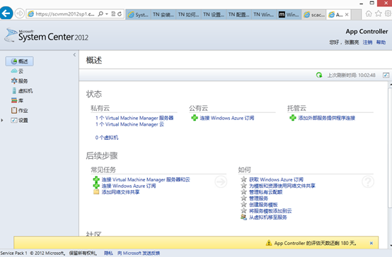

# 如何申请证书

在上一章提及为SAC的网站申请[证书](http://www.ny9s.com/index.php/tag/%e8%af%81%e4%b9%a6/)，以消除证书错误的报错提示，毕竟如果让用户看到证书错误提示会显得很不专业。但是周末的时候仔细检查了一下，发现之前章节中只是介绍了搭建证书服务的方法，而没有介绍如何申请证书，考虑到一些原因，这里详细介绍一下。

（关于如何搭建Windows2012环境下的证书服务器看第二章）

关于申请证书的方式，是一种通用的方式，整个系列中其他组件如果需要使用证书，也可以按照本文的方式来申请。

首先我们看一下，WindowsServer2003搭建的证书服务器是如何申请证书的。

第一步是打开证书服务器的地址[http://IP地址/certsrv](http://ip地址/certsrv)  ，然后点击申请一个证书

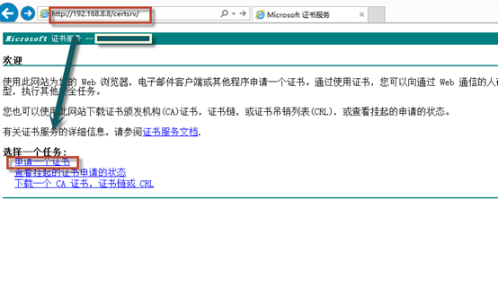

这个时候有两个选项，一个是申请用户证书、一个是高级证书申请。这两种方式有什么区别呢？我们知道，在实施组策略的时候，会有两种策略对象可选，一种是计算机对象，一种是用户对象，相对而言，计算机对象是一种硬件，同一台计算机可以允许很多用户登录；用户对象是一指的实际的操作者，同一个操作者可以拥有很多计算机。

如果我们需要确认用户的唯一身份，那么需要申请用户证书，因为这种证书代表的是用户个人。而如果是为网站、一些硬件防火墙、交换机等硬件设备申请证书，那么就需要申请"计算机证书"了。

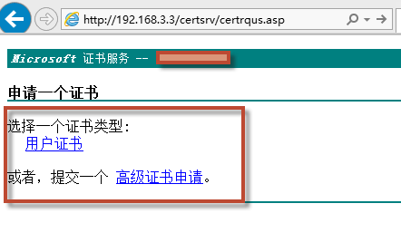

高级证书申请有两个选项，一个是直接申请，另外一个是使用编码文件进行申请。为什么这里会有编码文件呢？直接在网页上操作不是更简单呢？原因很简单，因为如硬件防火墙、交换机等设备，他们不见得有终端，能够让管理员登陆上去，并且打开证书申请的WEB页面。所以大家都用一种统一的方式，网络设备和其他硬件设备，通过标准化的一种编码方式，获得一份申请文件、然后这个申请文件就可以跨平台使用，去申请证书了。最终拿到证书后，管理员可以手动导入到设备中。

一句话概括就会是，Windows自己的服务器可以使用Web申请，但是其他设备要通过编码文件申请。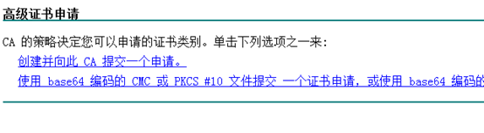

接下来就看到有意思的地方了，如果是为WindowsServer的主机申请证书，那么这种操作在WindowsServer2003下是可行的。因为这里有一个选项，可以保存证书，也就是把申请到的证书复制到本地，然后重新导入使用。

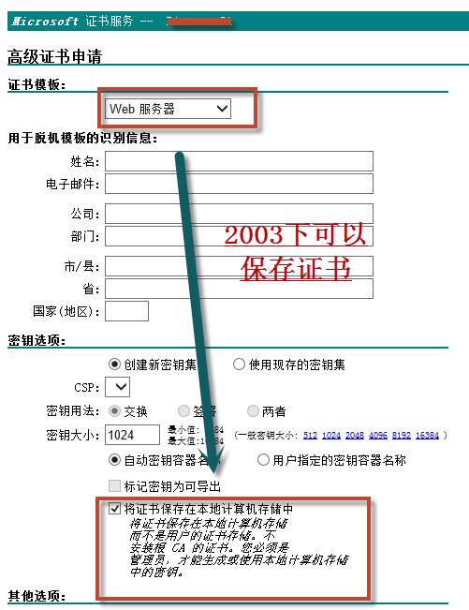

但是证书服务器是WindowsServer2012，这种情况就变了。保存文件的按钮没有了，这样从Web申请出来的证书是没法用的，导不出，也就无法在IIS中选中。

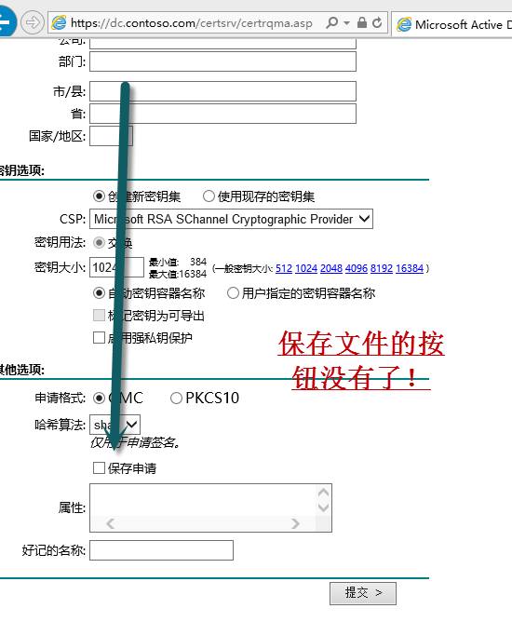

方法当然是有的，不可能我们升级到WindowsServer2012，反而所有功能都弱化了。这种方法要求我们首先对证书服务器进行一定修改，其次需要申请证书的客户端，需要使用控制台打开"证书"组件，进行相应的申请。一共就这两个步骤，下面大家来跟着做吧。

证书服务器的操作

首先登陆安装有证书服务的WindowsServer2012主机。打开"证书颁发机构"

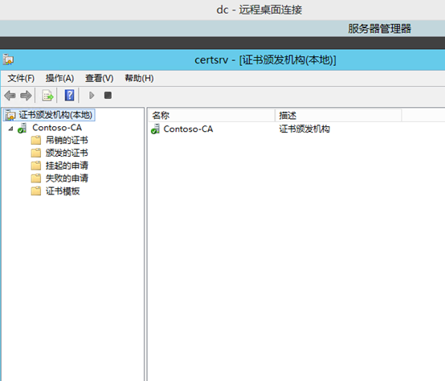

我们在证书模板上右键点击，选择"管理"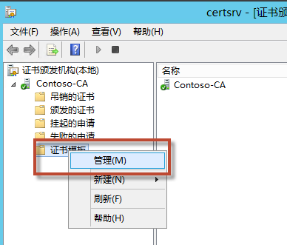

在弹出的新窗口中，依次点击"计算机"→"复制模板"，这里的意思是，我们会以计算机模板作为基准，进行适当的修改，以适应我们的需求。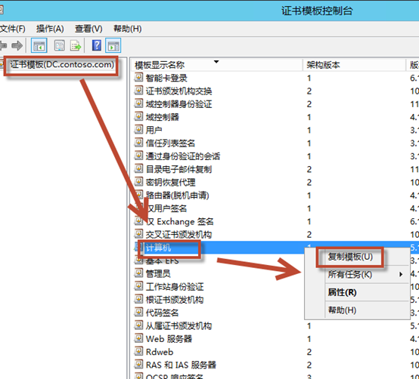

这时会弹出设置界面，这个界面下选项卡比较多，但是实际上我们只需要修改几个地方就可以了。

接下来我们慢慢介绍，首先默认第一个兼容性选项卡，大家默认这样选择就可以了，当然如果你愿意，选择高版本的颁发机构和高版本的证书接收人也可以，但是这样会让现有的2003和2008R2系统无法使用，这里的兼容性设置，其重要性和域功能级别近似，都是越往上功能越多，越往下兼容性越好。

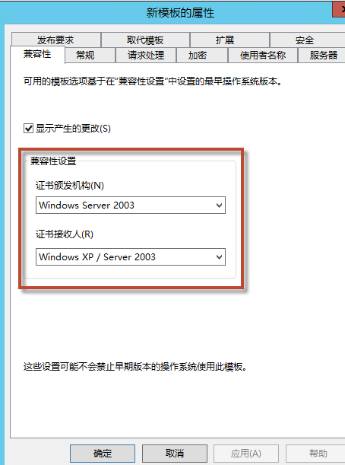

常规选项卡中设置证书的有效期，比如我们一般的证书都是3到5年，这里你可以设置一个比较大的，当然也可以根据安全性考虑，设置一个比较小的时间范围。需要注意的是，要勾选下面的"发布证书"按钮。

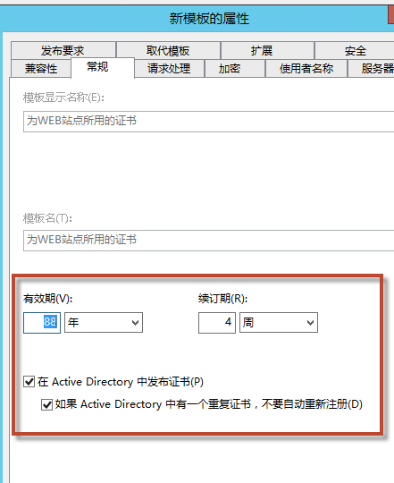

接下来设置"使用者名称"，这里需要修改为"在请求中提供"，进行这项修改时，系统会提示，这个操作很危险。它的危险性到底在哪里呢？

我们在本系列搭建证书服务器的过程中提到，证书用三个属性来确认身份：

可信的机构；2、正确的时间范围；3、证书使用者和域名完全一致。

假如用户恶意申请了证书，他们会做什么呢？比如它申请了一张[www.baidu.com](http://www.baidu.com/)的证书，而颁发机构是我们的域内证书服务器，同时时间范围也是合理正确的。那么当配合DNS伪造等技术，用户访问[https://www.baidu.com](https://www.baidu.com/) 这种域名时，竟然也是会没有红框警示的！

所以说，这个权限开放是为了我们操作，但不应该是随意的发放这种权限。

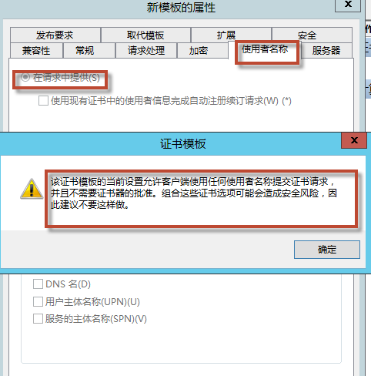

我们已经提到了，这种方式很危险，那么如何保证这种方式的安全性呢？其实默认的安全策略，已经可以有效的保护它了。在默认情况下，这种证书策略仅对域管理员、企业管理员和域控计算机生效。如果你希望其他用户也能如此申请证书，那么要在这里提前添加一下。

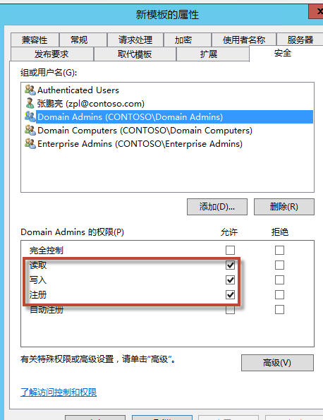

配置好后，我们颁发这个证书模板。依然在证书颁发机构中，我们在证书模板上右键点击→新建→要颁发的证书模板。

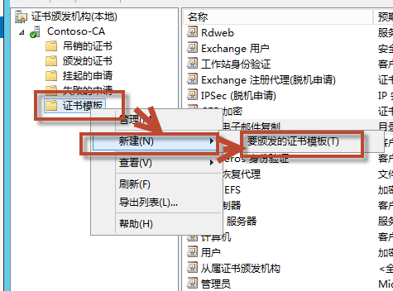

这时候我们可以看到刚才根据"计算机"所创建的模板了，选中，点击确定。到这里，服务器端的配置工作就算完成了。

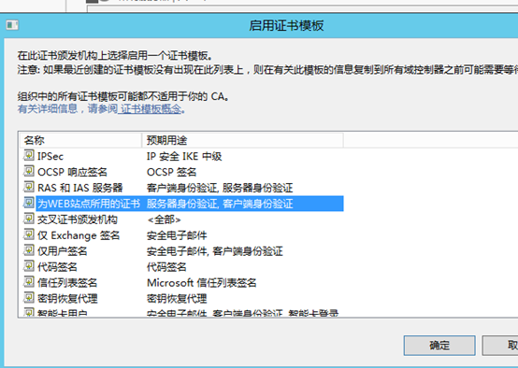

二、客户端的操作

首先客户端（Windows的服务器）在命令行下输入MMC，打开控制台，在顶部的文件处，选择添加或删除管理单元→证书→添加→计算机账户。

需要注意的是，这个证书的选项默认就有了，不需要添加任何角色和服务就能看到。

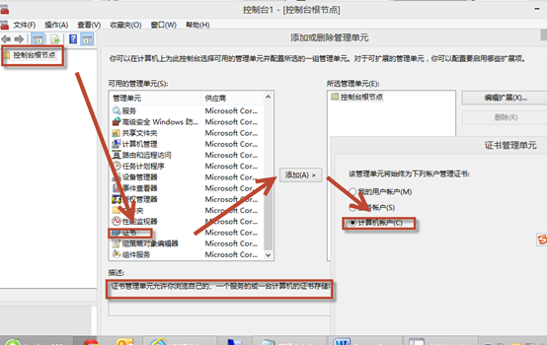

添加完成之后，我们就可以在左侧看到控制台根节点了，同时可以看到证书（本地计算机），在个人上右键点击→所有任务→申请新证书。

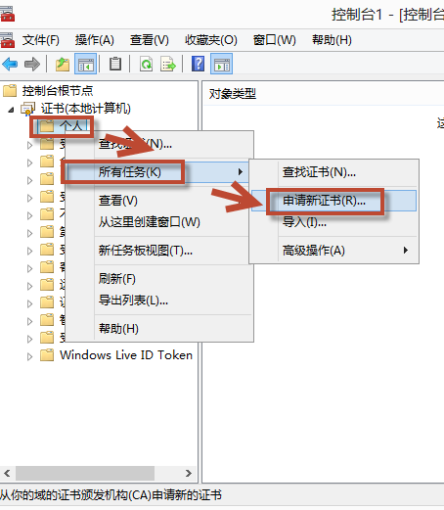

下一步即可。

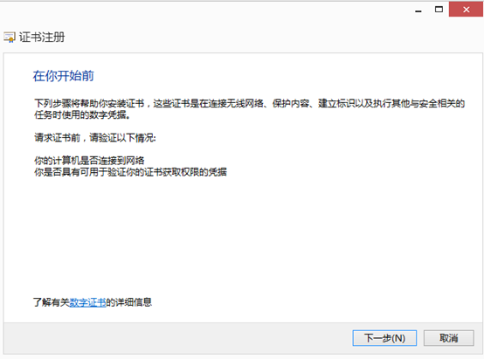

继续点下一步

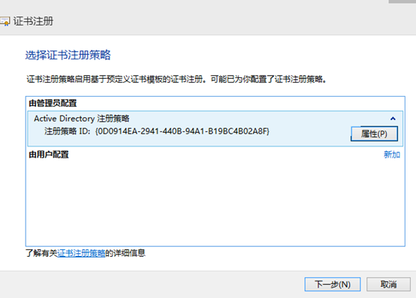

我们可以看到，根据域身份的不同，我们在这里能够看到不同的信息列表（刚才的策略默认只对域和企业管理员生效）首先要点击蓝色字体进行配置修改

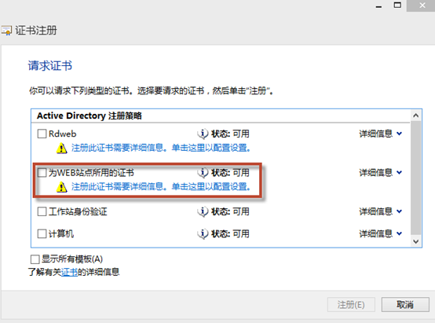

我们在新弹出的窗口选择公用名，然后在下面值里输入域名即可，可以输入多种域名，右侧的例子已经很明白的说明了开放这种权限的风险，如果是个不靠谱的人拿到这个权限，那么他可以申请到很多对我们不利的域名。但是在实际应用当中，我们可能需要这样设置，比如一个域名对外访问是[www.contoso.com](http://www.contoso.com/)，同时内网地址是192.168.0.33， 我们输入[https://www.contoso.com](https://www.contoso.com/) 是正常没有红色提示的，但如果希望输入[https://192.168.0.33](https://192.168.0.33/)同样也没有红色提示应该怎么做呢？只能开放这个权限，去修改使用者。

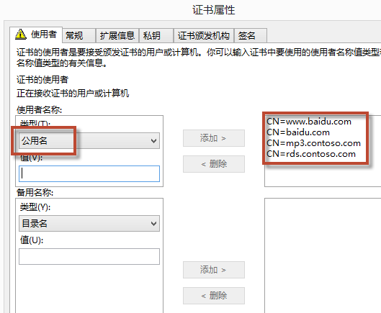

在私钥部分，一定要勾选"使私钥可以导出"，不勾选的话，会出现本章开篇时的问题。

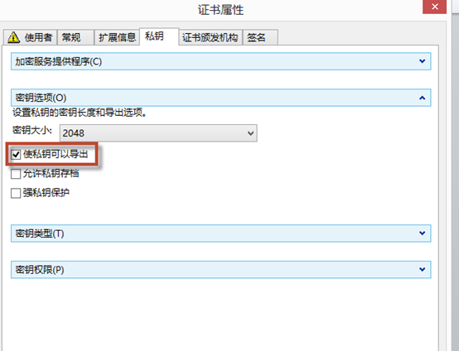

修改完成之后点确定，返回到前面的请求阶段，可以看到蓝色提示已经没有了，继续点注册。

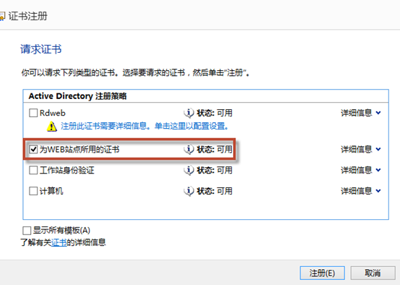

这时候返回到个人目录下，可以看到刚才申请的证书已经出来了 。我们可以右键点击，选择导出。

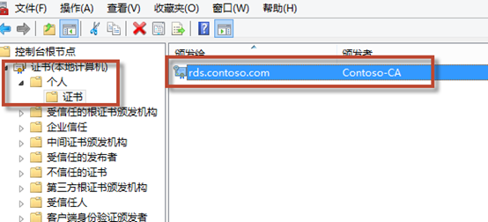

导出私钥

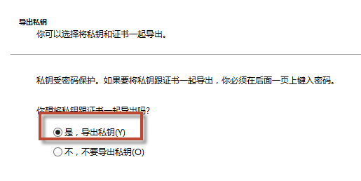

默认设置

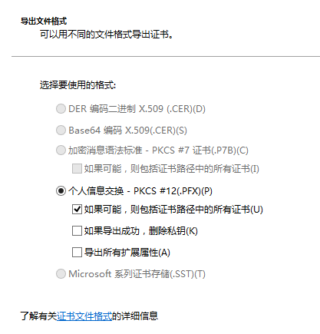

加个密码，随意

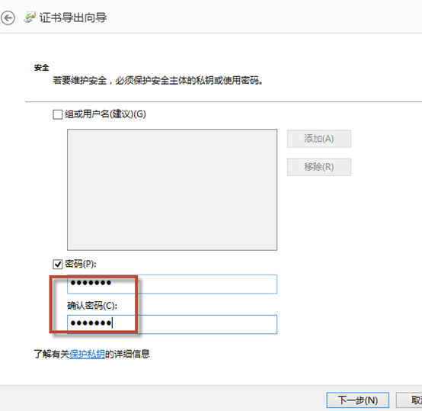

保存的位置，依然可以随意

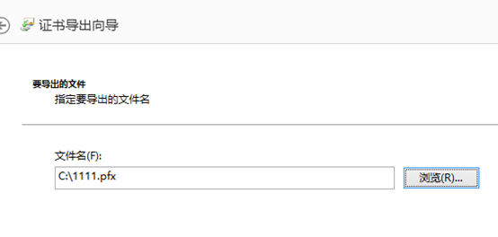

拿到证书之后，选择为计算机证书，之后一阵双击下一步，证书就算搞定了。

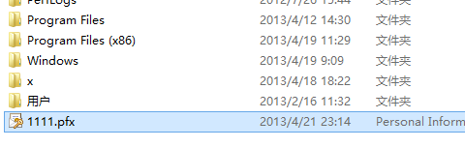

当这样操作完成后，我们在IIS的证书绑定处或者其他需要用到计算机证书的地方，才会看到这多出来的新证书选项卡。

好了，到这为Windows计算机申请计算机证书的操作就算是完成了，在Windows的部署当中，利用证书的地方很多，希望大家都能熟练操作这个过程。

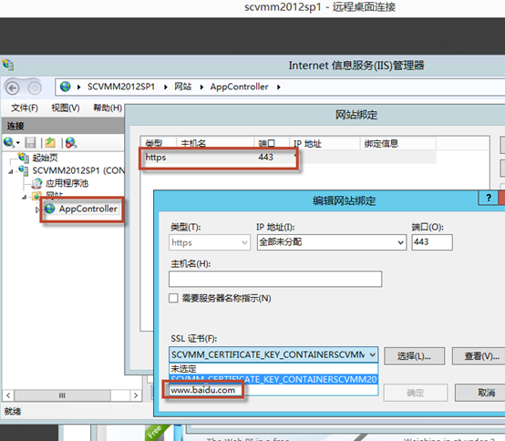

# VMM的初步使用

通过之前的几个章节，我们搭建了基础环境、配置了数据库，完成了SCVMM2012SP1和SCAC这两个组件的安装。同时对如何添加三种异构产品有了一些简单的认识。

接下来开始进入SCVMM的管理和运维阶段了。由于大家对SCVMM的热衷，这个部分其实也是最容易带来商业价值的。

本章的任务是对SCVMM的主题操作界面进行一个简单而全面的认识。下图就是我们的SCVMM2012SP1的第一个登陆页面。这是VM和服务的 概述页，从这里我们主要可以直观的检查整个私有环境下的资源是否足够。

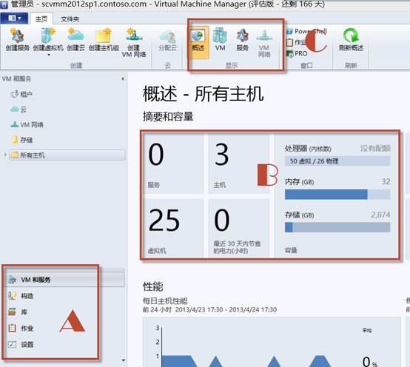

我们来看看ABC这三块，A部分有五个常用的分类，分别是VM和服务、构造、库、作业、设置。

B是对左侧内容的一个展示区域，这里的内容属于左侧列表单独信息的一个详细体现。

C部分是切换概述和VM，以及服务和VM网络四个按钮，我们可以在概述和VM管理两个界面之间快速切换（当然更多情况下，大家会使用VM多一些，相对而言，后面两个按钮使用频率会低一些）。

其中VM和服务下，我们可以看到租户、云、VM网络存储、主机这几个部分。租户和云涉及到私有云架设，对于从HyperV过来的用户而言：网络、存储、主机这三部分是我们会常用的。下图是存储的信息业。展开后我们可以看到每一台虚拟机使用的VHD或者VHDX文件名是什么，是固定大小的，还是增量的，是本地的还是网络存储，都可以一目了然。

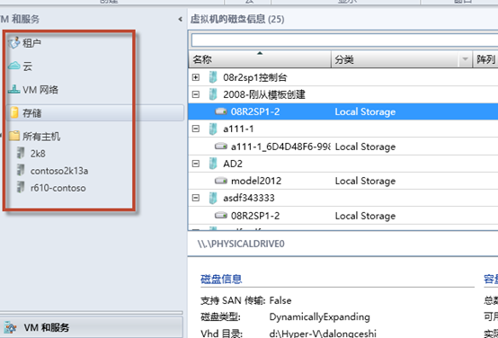

网络部分我们可以看到设置了几张虚拟网卡，每一个网卡下挂了几个虚拟机。由于我这张图是三台服务器的一个情况，所以可以看到3个信息。事实上你的网卡特别多，或者服务器特别多的时候，可以在这里看到更多的信息。

这里的信息排布有何意义？事实上我们在这里通过网卡关联的虚拟机，可以整体的统筹规划，确认哪些网卡负载很重，需要转移一部分到轻负载的接口上，也可以根据负载，考虑是否做网卡绑定，增大带宽。这种"整合"的数据，更便于我们在宏观上做一些策略规划。

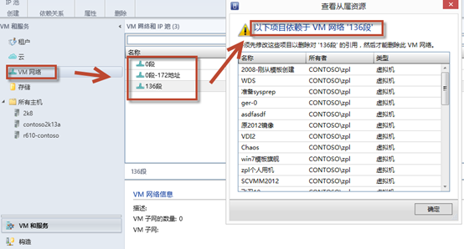

我的环境有一台2008R2的机器，两台2012数据中心版，在右侧的VM列表中，我们在顶部"名称"这一块双击，可以看到很多信息能够添加。这其实也是一种趋势，那就是，再大的显示器也显示不全咱的信息。当然，间接的也说明了一个好处，那就是信息量足够大。

比较有用的信息我认为是计算机名、操作系统、内存需求、分配的内存、磁盘写入、网络发送吞吐量。大家可以根据实际需要和习惯，进行相应的定制。

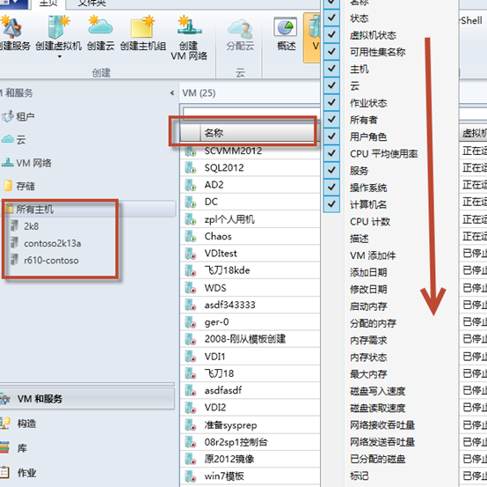

我们来看一张更详细的图，从这个VM列表中，我们可以看到哪些虚拟机开机了，哪些虚拟机是关闭的，以及还有哪些虚拟机是"保存"状态。另外和私有云相关的部分是我们可以看到这台虚拟机位于哪一朵云上，这个虚拟机的管理员又是谁，从这里都是发现。

相比我们HyperV下的操作系统，我们首先是连接到某一台机器上，再去看这台机器下的虚拟机有哪些。但是使用SCVMM这种集中管理工具，我们首先看到的是有哪些虚拟机，再考虑它位于哪里。整个操作思路完全变了。

这个好处只有一点，那就是把我们从管理硬件的思维上解放出来，而仅仅只是将虚拟机当做一种资源，我们只要有资源可用就好，至于它位于哪一台虚拟机，意义并不是很大。

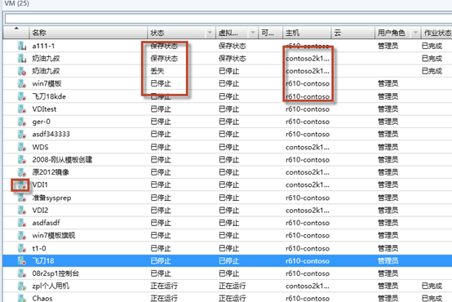

如果我们在左侧的所有主机中选中单独的某一台主机，那么看到的列表是这台机器上所有的虚拟机列表，这种管理方式和HyperV下基本一致。

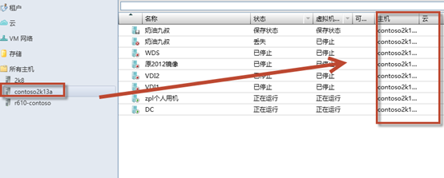

我们在底层是WindowServer2008R2SP1的机器上右键点击，选择属性，可以看到这台机器的一些配置属性，这里可以直接看到机器的一些硬件和软件信息。包括内存、CPU、以及VMM代理等等。

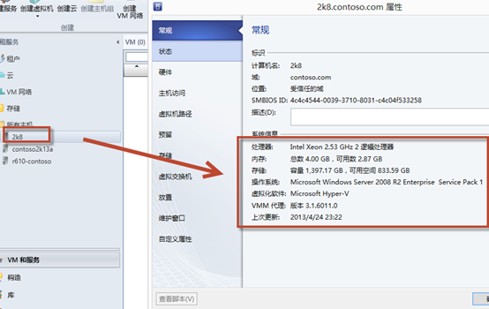

在硬件这块，我们可以看到本机的存储、内存大小等信息（需要注意的是，这里的界面显示和HyperV2012的差别很大）。并且很重要的一点事，2008R2SP1下是没有"实时迁移"配置页的

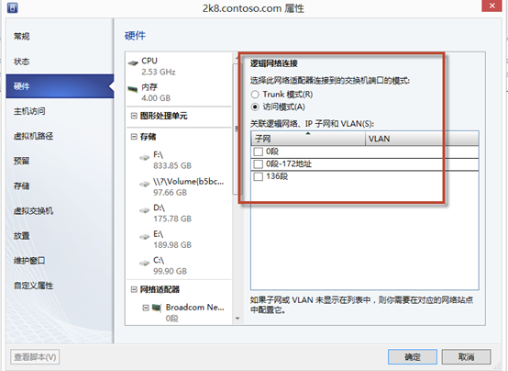

我们来看一下另外一台机器，这是一台WindowsServer2012的机器，很明显左侧多了一个新的按钮迁移设置。当然不仅仅是这一个改变，在设置项里，每一个都有细微的变动。

微软之所以这样做，是因为很多功能是WindowServer2012所独有的。另外，厂商推陈出新也是应有的策略，新的总比旧的好。

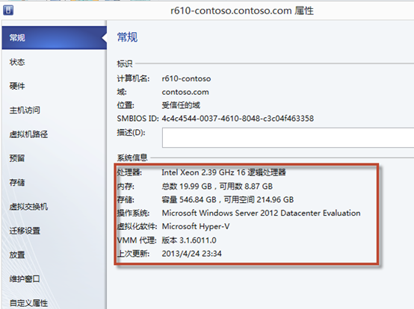

在迁移设置这块，我们可以配置实时迁移的一些选项。HyperV2012下的实时迁移有很多有趣也富含经济价值的特性，比如无共享迁移、比如SMB迁移，这些都是间接的在脱离价格昂贵的Iscsi和光纤存储的依赖。关于如何实时迁移，我们后面章节中介绍。

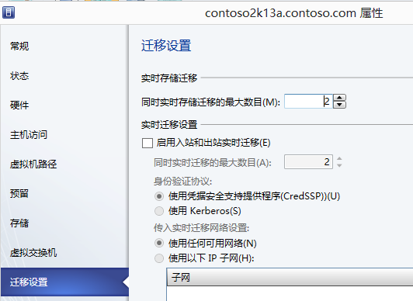

我们任意选中一台虚拟机，在操作栏的顶部，可以看到一些会经常使用的命令。

关机开机自不必说，保存状态算是一个比较有用的功能。事实上当我们的虚拟机在运行的时候，我们对HyperV2012重启，那么这些虚拟机并不是关机的，而是保存状态，当HyperV2012重启后，自动从保存状态恢复。保存等于是硬盘镜像+内存状态这样的一个组合。

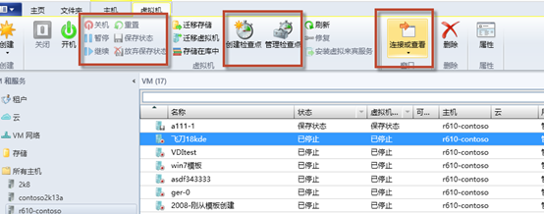

直接说检查点，大家可能有些不明白，但是如果说"快照"，那么相信一下就明白了。这里还有一个按钮，叫做安装虚拟来宾服务，这个东西和VMware的VMtools和XenServer的XStools是一样的，作用就是虚拟一些硬件出来，让虚拟机和宿主机能够通信。可以实现关机、时间同步、数据备份、数据交换这一系列的功能。所以每装完一台虚拟机，安装来宾服务是一项必须的操作。

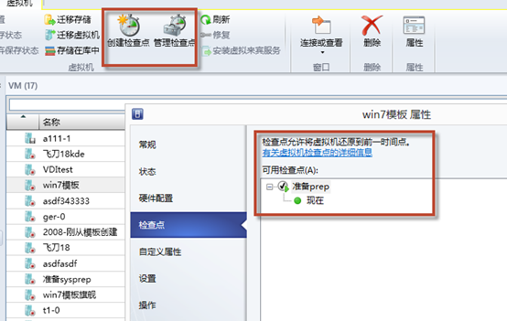

连接和查看有两种方式，一种是控制台方式，一种是RDP，这两种的区别是，一种相当于HyperV管理器下直接双击虚拟机打开管理界面，后者是安装来宾服务之后，通过远程桌面打开管理界面。

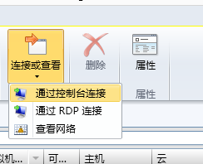

今天对"VM和服务"这个面板下的内容进行了简单介绍，我们已经可以用SCVMM来替代HyperV管理器来进行日常的操作了，但是这仅仅是个开始，接下来我们会对"构造"、"库""作业"和"设置"进行学习。

# 服务器、网络和存储配置

对于我们而言，SCVMM是一个庞大的管理平台，其作用是整合多方信息，化为一个统一的界面交付给用户。在整合的过程中，就不得不提一下服务器、网络和存储的分类设置。

服务器、网络和存储的设置位于"构造"下，

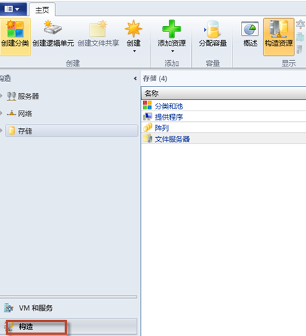

**服务器**

在服务器下，我们可以看到已经被添加到SCVMM受控的服务器列表。在这里，我们可以看到服务器的角色、如存放虚拟机的宿主机、VMM服务器、vCenter、PXE、WSUS等。

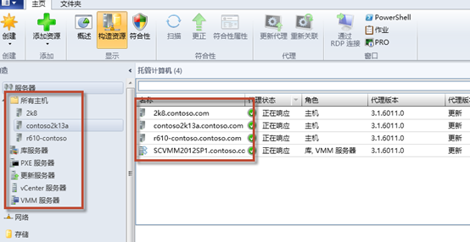

我们添加的HyperV、ESX、XenServer，都可以在这个列表中找到。需要注意的是，ESX主机无法直接添加，需要通过vCenter中转。关于如何提添加的方法，在之前的博文也有介绍。另外还有两个比较有用的功能，第一个是PXE服务器，我们可以用它来给裸机安装操作系统；第二个是WSUS更新服务器，我们可以用它来为系统打补丁。

随时切换"概述"视图，我们可以在详细信息和列表信息中发现不少有趣的信息。

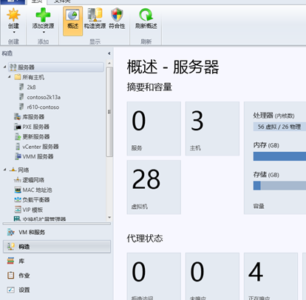

**网络**

网络部分的信息较多，但是常用的就是逻辑网络和本机端口配置文件，以及配置逻辑交换机。网络这块的设置，主要是为了方便隔离在私有云上不同的租户，以及相应的策略限制。

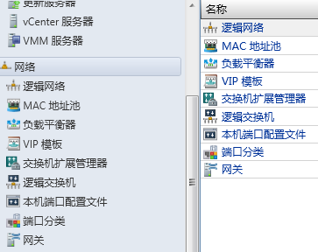

逻辑网络来源于HyperV的虚拟交换机信息，我们添加了几台服务器，有多少不同的虚拟交换机信息，在这里就有多少不同的信息。

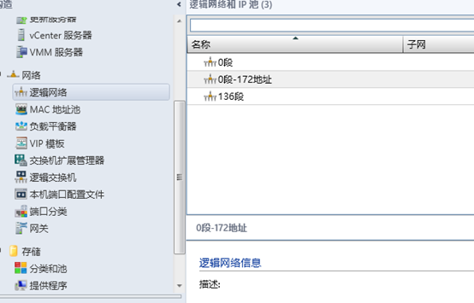

下图是在HyperV下虚拟交换机的管理界面

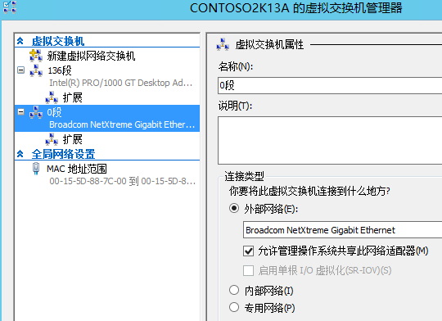

在本机端口配置文件下，我们可以看到一些详细信息设置，这些设置同样在HyperV下也是存在的。我们可以根据需要，自己添加其他配置文件，以方便创建虚拟机的时候使用。

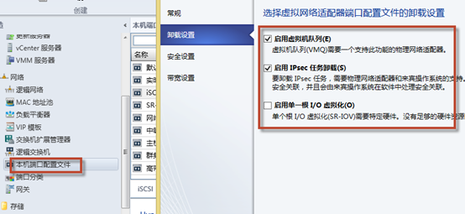

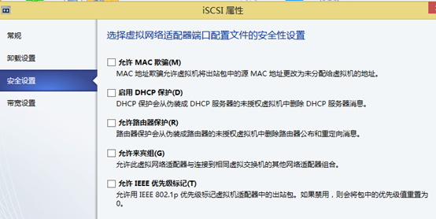

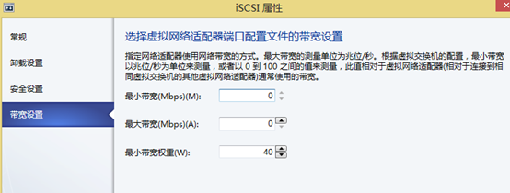

存储

在这里，我们配置存储的目的是为了让HyperV不仅仅可以安装在本机上，也可以安装在存储上，比如ISCSI、比如SMB文件共享。值得注意的是，我们在SCVMM中进行一些设置，可以让虚拟机安装在SMB文件共享上，这种存储方式能够极大的节省成本。

如果希望使用网络存储，那么可以看下表参考微软所支持的硬件存储。

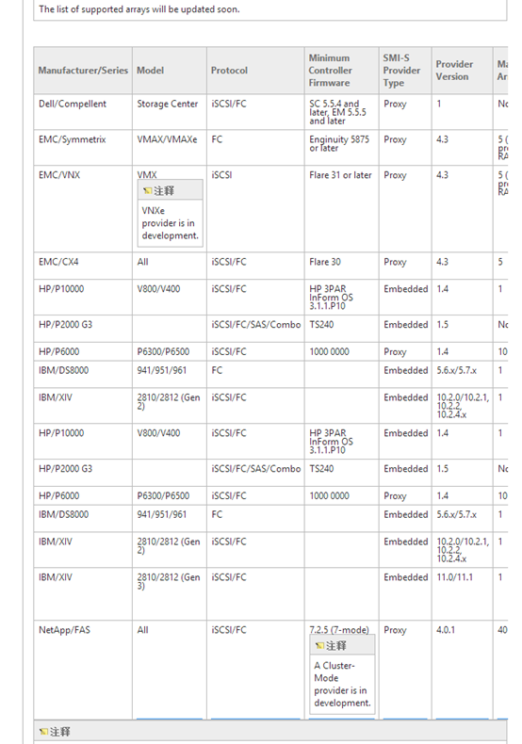

对于存储质量，微软有三种定义，分别是金银铜三种级别，最高级别自然是SSD组成的高速存储、其次就是光纤的SAS，做了RAID5的存储，最次的就是用了SATA盘的ISCSI存储。从下面这个表，其实我们不需要实践，也大概会知道哪种存储性能更好。

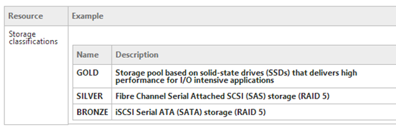

SMB文件共享

相对而言，我们更希望体验一下添加SMB文件共享，毕竟这是一项新功能，同时部署的速度也很快。首先我们在存储→提供程序处右键点击，选择添加存储设备。

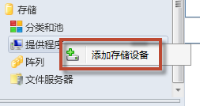

选择第一项，添加基于Windwos的文件服务器作为托管存储设备。

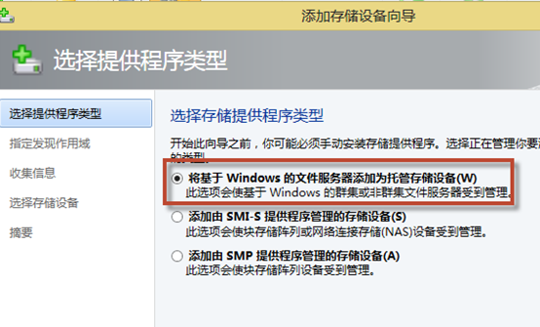

我们需要指定文件服务器（域内的机器）的IP地址或者FQDN，需要注意的是，这里添加的运行账号，必须是在对象文件服务器的本地管理员组中（域管理员默认有此权限）所以如果你没有做什么域策略，又懒得登陆那台机器的话，那么这里就要指定一个域管理员作为运行方式账户。

如果是是用目标文件服务器的本地账号来操作，那么会比较复杂，你还需要在文件服务器上挨个添加SCVMM的计算机账号和托管的域账号，比如scvmm$这种，所以如果我们来做实施，那么为了运维方便，就不要用本地账号了。如果你是做项目，为了省事为了解决好奇宝宝，那么最好告诉用户，本地账户添加就无法实现。

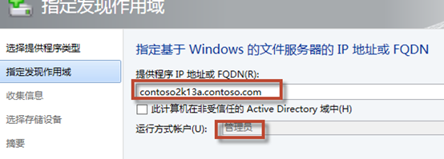

继续下一步，可以看到如下图所示的信息。如果刚才添加的是域管理员，那么这台文件服务器上哪怕一个共享文件夹都没有，也是没有任何问题的，后面我们可以自行添加。

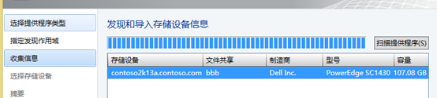

如果之前在文件服务器上创建过共享目录，那么这里会有显示，有的话直接勾上就可以了。还是那句话，没有创建也没关系。

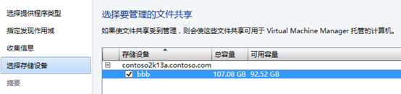

点击完成，结束配置。

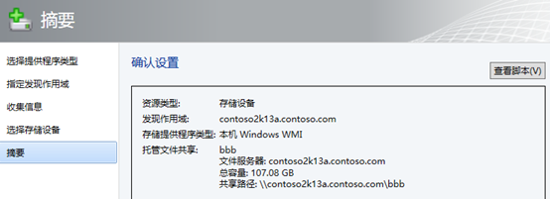

完成上一步操作后，我们点击在文件服务器上右键点击，选择创建文件共享。当然，在没有上面的步骤之前，这里是无法创建的

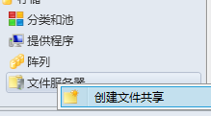

按照所示填写就可以了，本地路径是指的文件服务器的本地路径，我们根据需要输入实际地址即可，即使目录不存在，SCVMM也会帮我们创建，同时完成权限配置

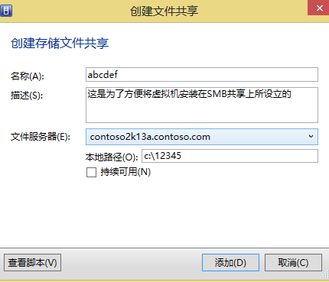

准备工作都做完了，我们可以开始试验了。返回到VM，我们在一台WindowServer2012的HyperV主机上右键点击，选择属性。（仅HyperV2012支持）

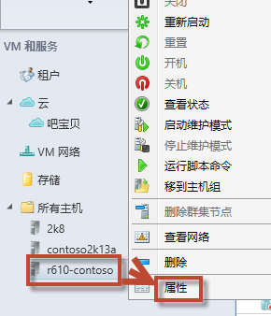

找到存储→添加→添加文件共享

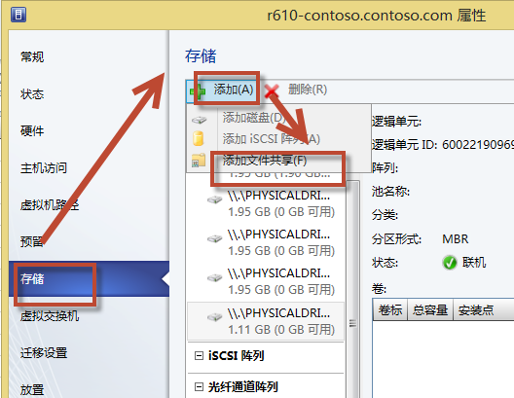

我们在这里，从下拉菜单中选择刚才设置的文件共享目录。这里提到一个托管的概念。

托管就是说，为共享创建连接账号和计算机账号的访问权限这个过程，全部由VMM帮我们做了，省了不少事，这也是之前我建议大家使用域账号的好处。

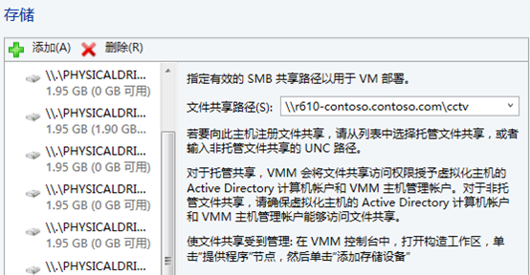

我们返回到创建虚拟机向导，可以看到，在虚拟机的保存位置我们除了能够选择本地硬盘，也可以选择SMB文件共享的保存位置了。

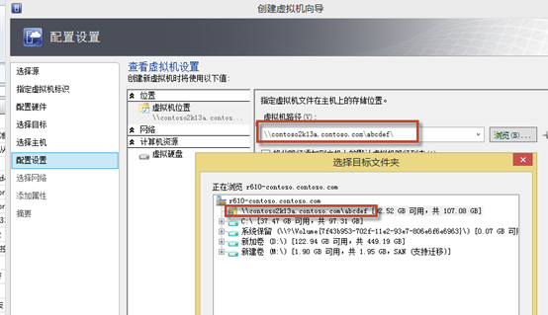

我们刚才的操作，目的就是这样一个结果。

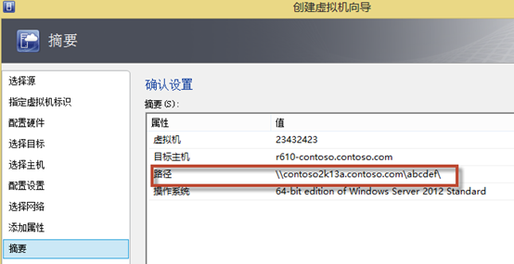

# 虚拟存储的配置

上一章提到，微软在VMM中的存储管理只支持SMI-S和SMP的，而这些存储都是硬件存储。事实上，微软还支持自家的WindowServer2012做的存储服务器，不过需要装一些东西。

首先有三个基本必要条件，三个条件满足后方可进行下面的测试。

WindowsServer2012的正式版（180天测试版无法使用），并安装ISCSI服务角色

提前安装iSCSI Target SMI-S Provider，这个程序位于下面这张图的位置。只要安装有SCVMM，那么这个程序是必然会存在下面的位置中的。

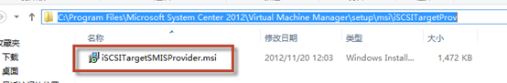

  3.在虚拟的文件存储上安装Windows8-RT-KB2758246-v2-x64.msu补丁。

需要注意的是，这仅仅是VMM"管理"存储的功能，事实上如果你不指望VMM来管理存储，那么这项功能不用也罢。下文会对如何实现这个功能进行演示，但在最开始，我还是觉得这项功能不是太理想。暂时不建议大面积推广。

没有打补丁之前会有这个提示，我们可以很清楚的知道要做啥。

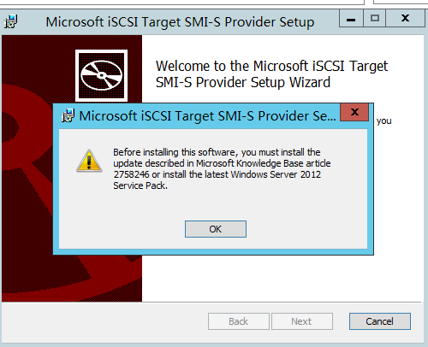

打完补丁重启之后，返回到安装界面继续安装。

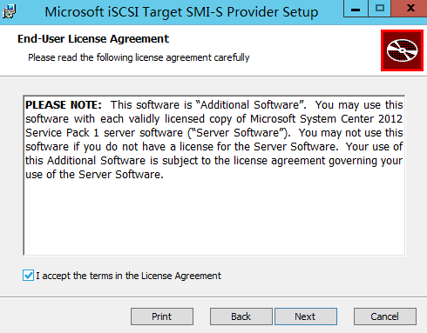

没有什么提示，直接下一步。

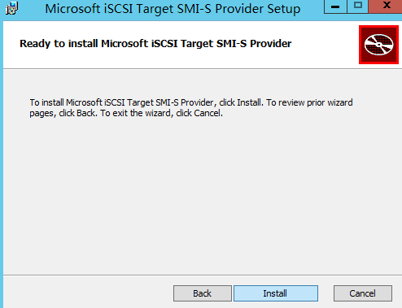

完成安装之后，我们可以在存储→阵列上右键点击，选择添加存储设备。

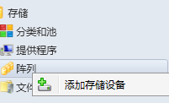

和上一张设置SMB共享不一样的是，这次选择第二项，添加SMI-S提供程序管理的存储设备。

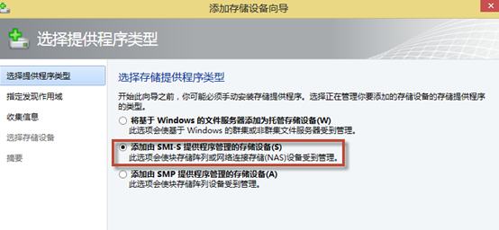

如下图所示，输入刚装完ISCSI服务并且打了补丁的那台WindowsServer2012的地址

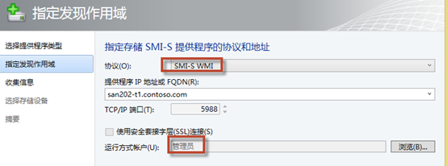

可以看到，能够正常链接了。

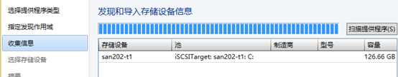

这里和之前的很像，我们勾选一下。

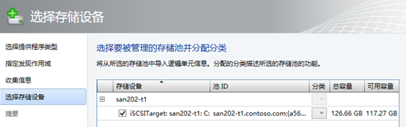

我们可以看到，这里有个分类按钮，点一下创建分类，那么上图中的下拉菜单中就可以选择了，此处的分类仅仅是为了管理使用的。无任何字面以外的意义。

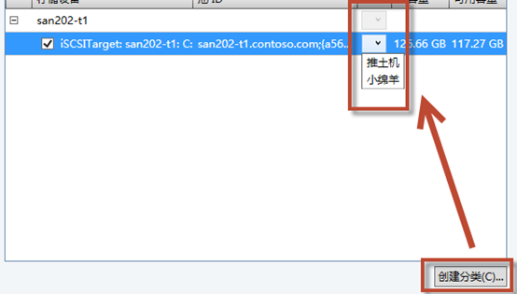

在"分类和池"，已经对分类有所体现了。这时候存储下的4个分类我们都可以点击了。

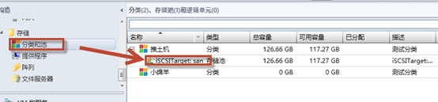

而阵列部分，也已经不再是空的了。

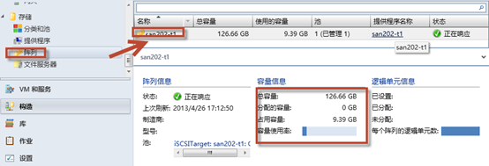

在"存储"上右键点击，发现这个按钮也可以选了。

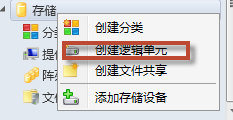

我们创建一下试试。

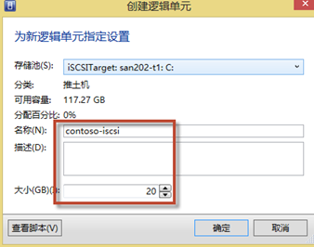

我们可以看到，操作完成后，推土机下面多了一个逻辑单元。这个操作相当于一个什么意思呢？首先我们的存储池，模拟的就是硬件存储的整个磁盘空间，而逻辑单元相当于这整个磁盘空间上的一个分区。

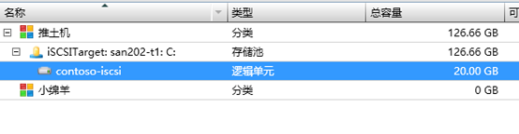

基本上前期准备算是完成了，但是我们希望这个存储能为我们的虚拟机群服务，还需要两个重要的操作。

我们点一下这个分配容量

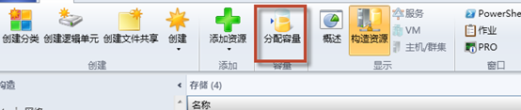

看到了吧？一个是分配存储池，一个是分配逻辑单元。刚才我们已经解释了，存储池相当于整个硬盘（只是打个比方），而逻辑单元相当于某个分区。

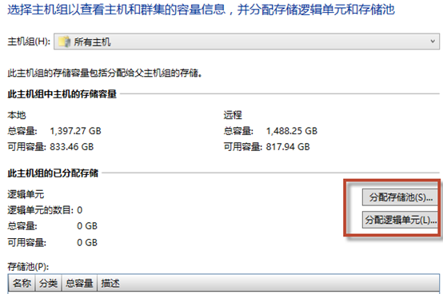

我们先分配"硬盘"，选中，然后点击添加。

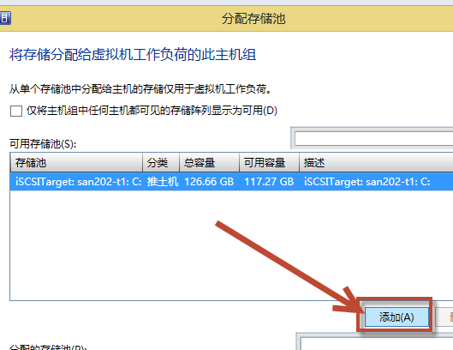

点击确定之后返回，继续点击分配"分区"

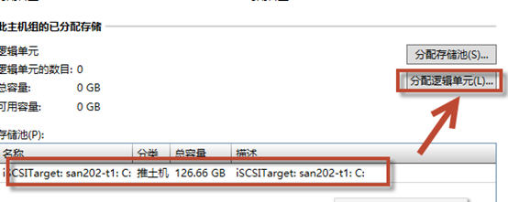

依然是选中，添加，等待返回。

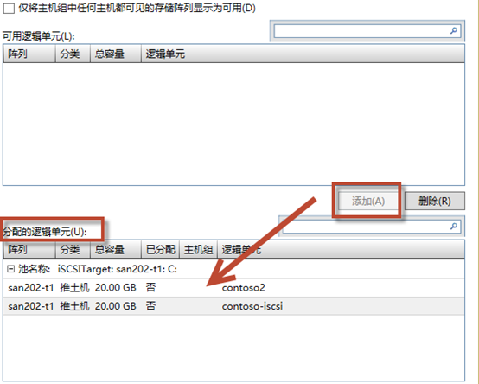

我们可以发现，这里的信息已经变了。

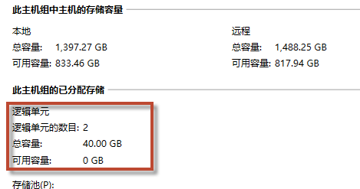

之后的操作和之前类似，安装操作系统时选择存储的位置即可。

关于这项功能，大家可以简单了解一下，因为如果是外挂iSCSI存储，我们可以用系统自带的iSCSI Initiator，如果是希望管理硬件存储，那么也有硬件厂商生产的专门的管理工具。暂时这项功能体现的是一种前瞻性，实用性稍显不足。

# 创造第一朵云

整了这么多章，都是一直在配置一直在配置，说实话这些都是基础架构，一点意思都没有。我们这章先把私有云(Private clouds)的框架搭起来，整点意思出来。

## 创建私有云

打开SCVMM的控制台，在VM下的"云"处右键点击，在选择创建云

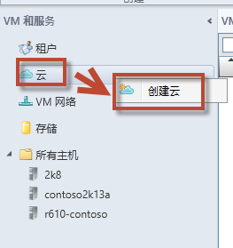

在弹出窗口中输入私有云的名称和描述

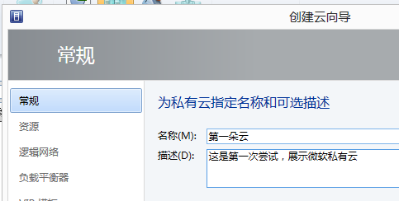

选择云所使用的资源，这里的资源是根据所有主机下的主机组来分配的。比如我们手头有20台服务器，那么可以把1-5号分成一个组，这5台机器的资源作为一个整合，供私有云使用。在下图中我们可以发现，所有物理机的资源被抽象化，不再区分CPU型号、主频、内存的频率等等。这张图种可以看到，一共有5颗物理CPU、32内存、接近3T的硬盘。（如果你希望带外管理VMware资源，那么这里也可以选择VMware的资源）。

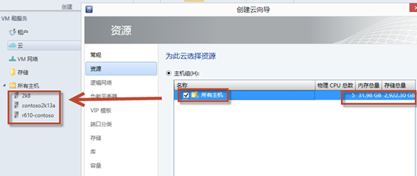

接下来配置网络，这里展示的是我们在HyperV下创建的虚拟交换机接口。会列出来所有可以使用的列表。

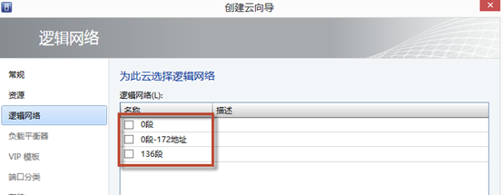

我们结合这张图来看一下，逻辑网络是什么意思。比如A主机有3张网卡，1和2口是连接业务交换机的，我们可以给私有云用户使用，而3口是备份系统使用的，这个很重要，我们不给最终用户使用，那么在上表中，我们可能就只需要勾选1和2口就可以了。（这里的设置仅仅针对这一朵云，和之后的其他私有云设置没有任何冲突）。

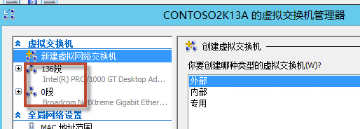

接下来需要选择负载均衡器，现阶段只有微软的NLB可选，勾选即可。

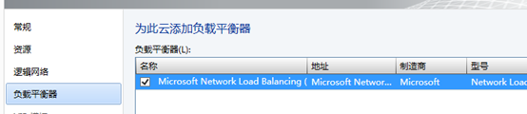

这里的VIP不是"重要人员"的意思，而是给上一步设置的负载均衡器配套使用的"虚拟IP"配置，当然这不是必选项。

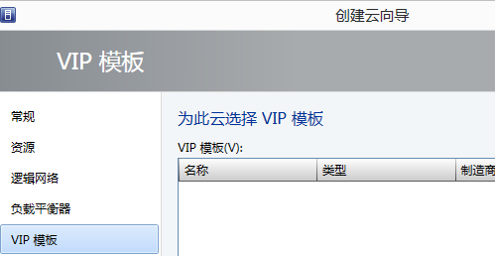

接下来配置的算是网络端口的配置文件，通过这里，我们可以实现精细流量控制和功能限制。关于端口设置，在[第12章](http://jiushu.blog.51cto.com/972756/1185875)有说明，大家可以返回看一下。

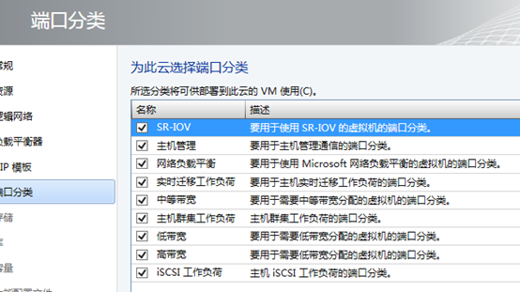

这张图乱入一下，其实我们需要在做所有操作之前做这件事情。在"库"里头新加一些共享文件夹。默认情况下，我们要在[SCVMM2012SP1](http://www.ny9s.com/index.php/tag/scvmm2012sp1/).contoso.com这台主机上进行操作。比如下图，我们共享了一个VHD目录，那么在这里勾选一下。（请多创建几个，其他组件也会用到）

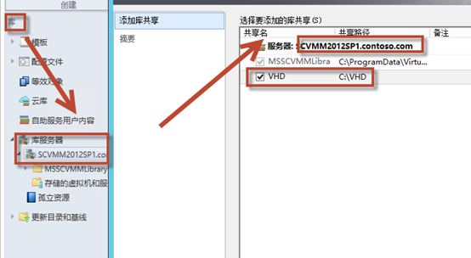

添加到库中这个时间很短，几秒钟就可以完成。

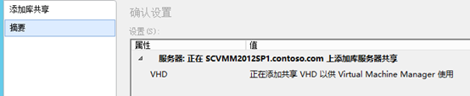

在创建过多个库共享后，我们创建私有云的时候点击下一步，才能进行如下设置。设置保存VM的路径和只读库的路径，需要注意的是，这两个路径不能一样。

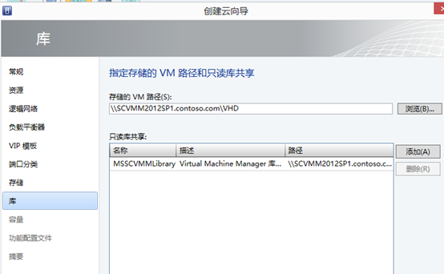

接下来为云分配资源。我们知道，这组服务器一共有32G内存，但是我不希望全部分给这批云用户，那么我可以设置分配的大小。比如一共32G，我只分配出去20G，存储也只分配出去2T。

## 自定义配额点

关于自定义配额点，这个需要详细说一下。配额点算是私有云的一种计费方法。大致是这样的，假设我们创建一个WindowsServer2012，我可以设置这个模板价值3个点，而512内存的WindowsServer2003，我可以设置模板价值1个点，总共分配给你10个点，如何排列组合，交由用户来处理。

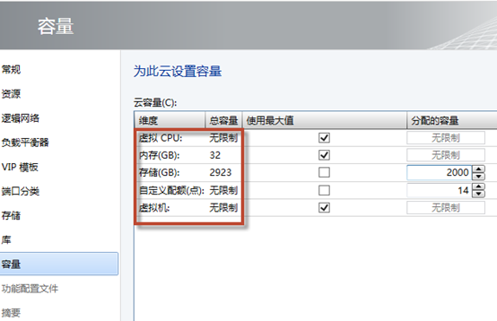

接下来选择配置文件，这里一般可以全部勾选。我们知道，SCVMM可以带外管理其他两家的虚拟化产品，而如果配置文件不符，那么即使手里有ESX和XenServer的主机，我们也无法在私有云中创建出来。

这里需要根据业务需求来勾选，比如说该私有云是为了Linux用户准备的，我希望他只能使用ESX的资源，那么HyperV和XenServer就可以不用勾选了。

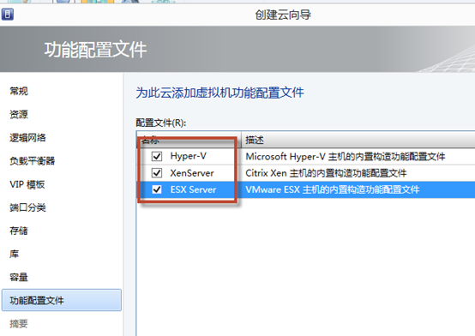

## 分配资源

OK，创建到此结束，我们返回到"云"，右键点击，选择分配云。

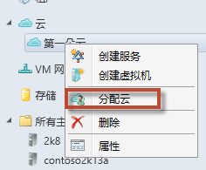

由于是第一次操作，这里选择创建用户角色并分配云。

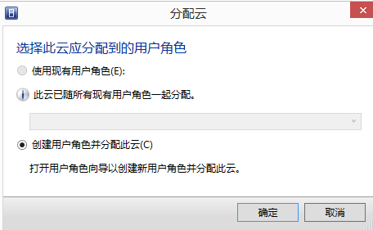

可以先创建一组私有云的管理员

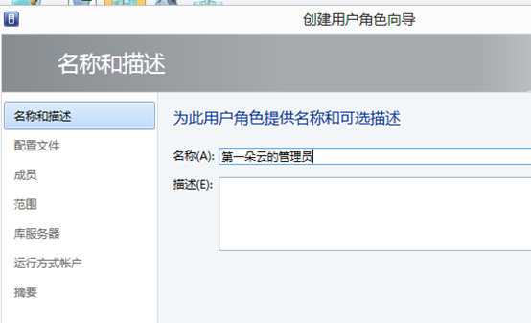

选择角色部分我们选择第三个，租户管理员。相对而言，第四个应用程序管理员属于最低级别的用户。

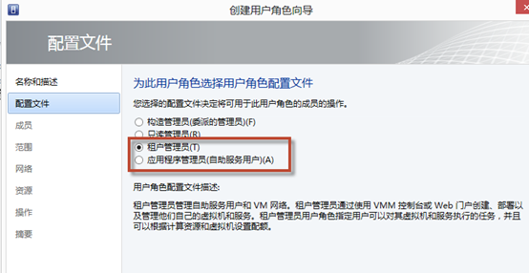

选择这个管理员组的用户。

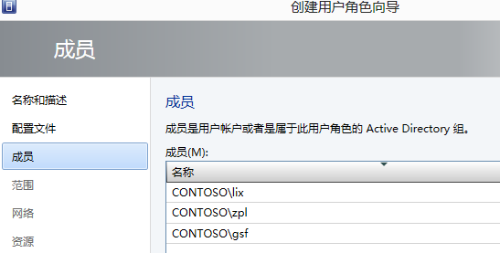

PRO提示是一个有意思的功能，它的功能是当某一台机器的资源不足时，自动将一些虚拟机迁移到资源较多的机器上，当然这个阀值可以自己设置。

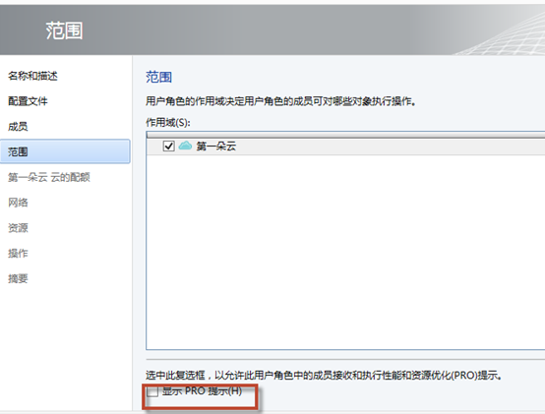

这时候租户管理员可以继续设置配额，从系统管理员那拿到的资源虽然已经比较小了，到这里对成员还可以再过一遍水，而这也是非常重要的一环。

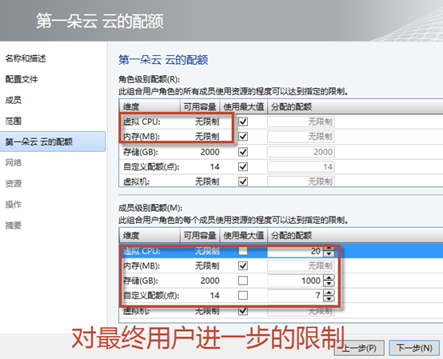

同时对网络，也可以进行限制。

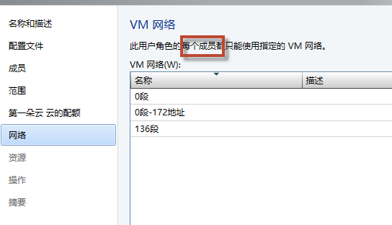

资源部分和创建私有云时的概念一致，需要注意的是，不能有重复。

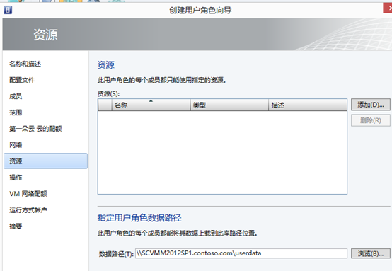

这里的设置是租户管理员，也就是自助账户的管理员。那么对管理员本身而言，全选是没有问题的。

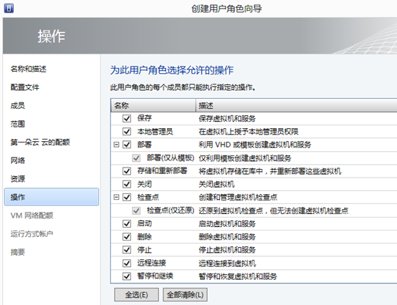

继续进行网络的限制

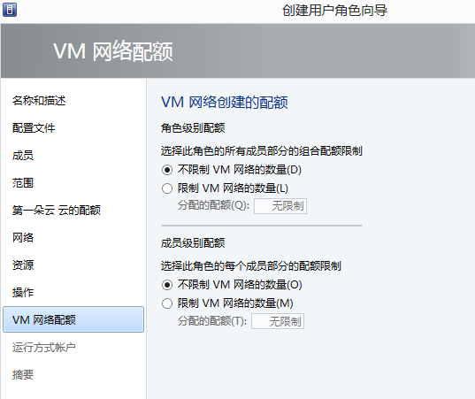

运行账户的典型应用是为方便配置文件的使用。因为我们在配置SQL、应用程序、操作系统的时候，可能会遇到需要输入管理员账号密码的情况，但是管理员的账号密码，肯定不能给你啊。所以VMM的管理员可以把这些东西保存在运行方式账户中，分配给需要这种权限的用户即可（当然要注意安全性，注意分配的对象。）

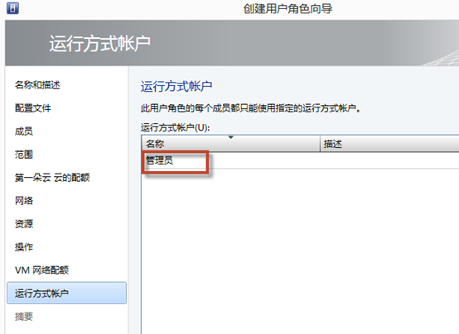

到这里，微软私有云的草台班子就算搭建好了，我们起码是可以用了。关于使用私有云，有两种方式，一种是使用VMM的控制台，一种是使用我们之前安装的[SCAC](http://www.ny9s.com/index.php/tag/scac/)，通过WEB页面访问。

控制台的使用，相信经过之前的学习，大家已经有一定了解了。我们让用户安装控制台，之后输入用户名和密码即可访问，但是这种方法毕竟不是太亲切，同时还要考虑到安装客户端的前提。

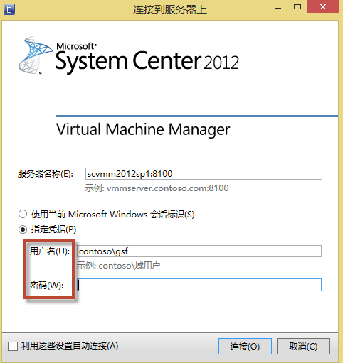

比较主流的方法是通过SCAC（[SystemCenter](http://www.ny9s.com/index.php/tag/systemcenter/) App controller）来访问，进入SCAC的访问页面，输入拥有权限的租户管理员组的用户密码，进行登录（首次进入需要安装微软的Silverlight，根据提示来即可）

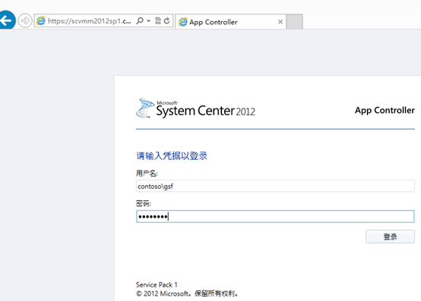

我们在页面左侧可以看到类似于SCVMM的控制台界面，同时概述的下方，可以看到有私有云、公有云和托管云的选项。

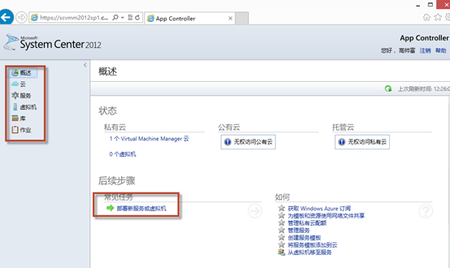

点击常见任务下的部署新服务或虚拟机，接着点击选择模板。

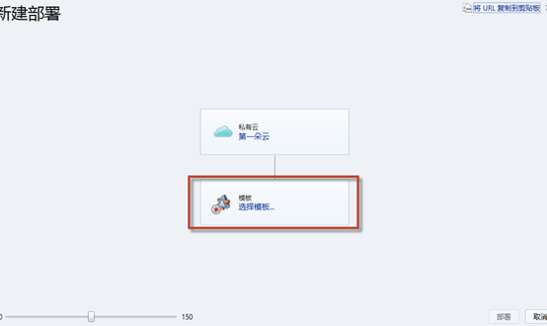

好吧，模板处空空如野，这是很正常的，因为我们根本就没有配置模板。

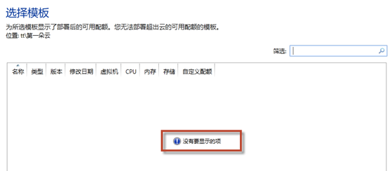

如何得到这个模板？如何配置操作系统，如何在私有云上使用虚拟机？想要让私有云用起来，还有相当的一些配置要做

# 共享库服务器和ISO

用过HyperV的同学都知道，HyperV调用[ISO](http://www.ny9s.com/index.php/tag/iso/)作为启动光盘的时候，必须保存在本地才行。网络共享下的一概不认。在SCVMM下，我们可以通过一些设置，让SCVMM下创建的虚拟机，支持调用不在同一台主机上的ISO文件。

首先要做第一件事是，在某台文件服务器上创建一个ISO的共享。创建完成后，回到"库"，在库服务器上右键点击，选择添加库服务器。事实上，如果为了图省事，可以在SCVMM2012SP1这台机器上开放共享，这样做是完全没有问题的。但这毕竟不太安全，同时影响SCVMM的性能，逻辑上说不定也会有些混乱。

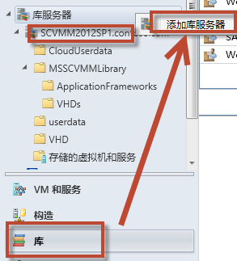

第一步需要输入凭据，也就是访问这台文件服务器的账号密码。

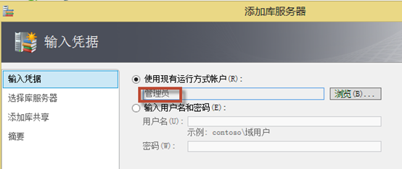

接下来我们输入需要连接的文件服务器（请提前加域），这个环节是搜索还是手动输入都无所谓。输入正确会在下面列表中出现。

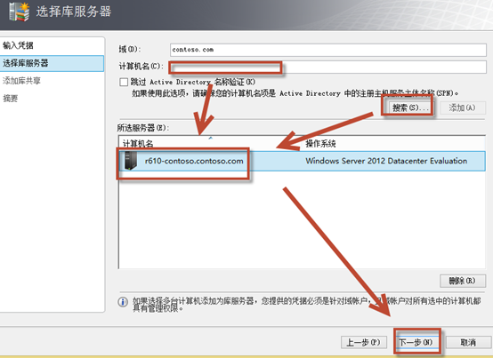

勾选后，进入下一步，然后配置完成。

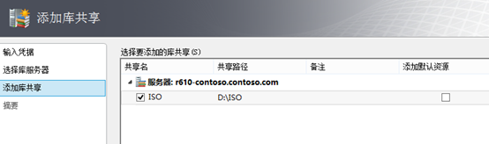

但是你以为这样就成了？事实上根本不可能。我们在这里什么都看不到。

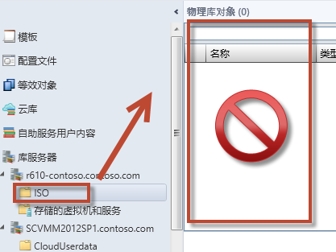

最简单的方法就是直接在库的顶部，选择导入物理资源，稍等片刻就可以导入完成，这种操作是对权限没什么要求的。只要允许system这个用户对目录有完全可控的权限即可。

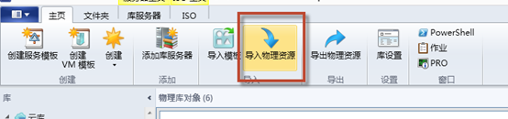

当然如果你直接这么操作，必然是会遇到下图的这个错误提示的。要解决很简单，关闭VMM管理器，"以管理员方式打开"。

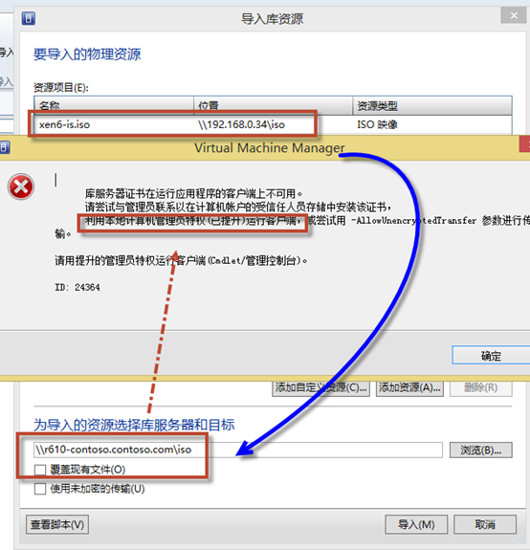

为了我们操作方便一些（这种方式是加密上传的，速度会有点不太理想），比如直接在共享目录中复制黏贴进行上传数据，我们还需要做如下操作。

首先需要登录到这台新添加的库服务器上，也就是所谓的文件共享服务器。我们需要在"共享"和"安全"中都添加相应的权限，由于是只读ISO库，所以只要给一个读取权限就可以了。如果需要可以写入，则需要给相应的写入权限。

需要添加哪些账号呢？

1、SCVMM的计算机账号

2、系统的SYSTEM 用户账号

2、所有涉及到的HyperV的计算机账号

3、我们刚才所选的运行方式账号的用户账号。

4、在AD域中，对HyperV进行委派，委派库服务器的文件共享（CIFS）的权限。

5、重启所有涉及到的HypeV硬件服务器。

共享和安全权限如下设置：

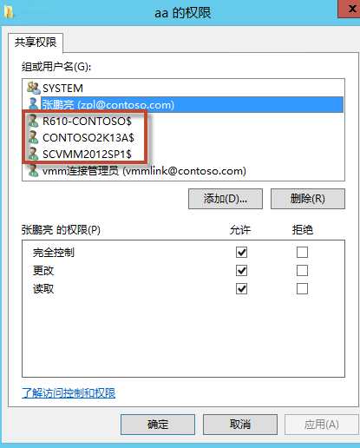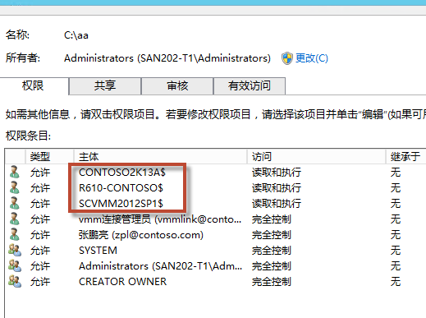

如果我们不增加计算机账号和用户账号，会有什么错误提示呢？如下所示，大家可以仔细阅读以下微软对此的错误提示。

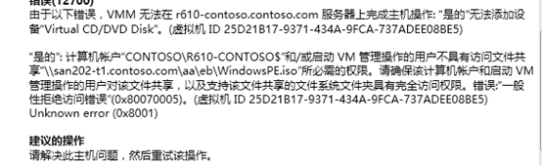

委派计算机的操作需要登录到域控上，或者用管理工具来做。下面一张大图完全说明，版权归[九叔](http://www.ny9s.com/)。

|  |
| --- |
| 在AD用户和计算机中→打开计算机→选中HyperV所在的主机→右键点击选属性→委派→仅信任……→使用任何身……→添加→输入库服务器名（也就是文件服务器名）→CIFS→确认。 |

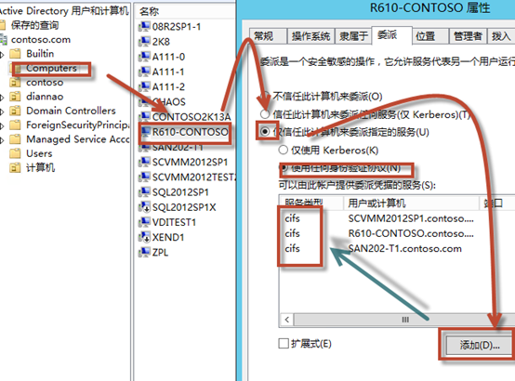

委派完成后记得重启所有涉及到的HyperV服务器！我们做了这些操作是为了什么目的呢？下图很能说明问题。

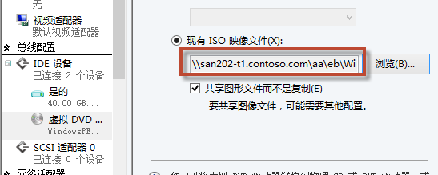

# 私有云的第一个模板

通过第14和第15个章节，我们搭建了微软私有云平台，同时放了一些操作系统光盘在共享上，能够为我们的HyperV2012主机提供共享的资源（当然共享的不仅仅是ISO资源），但是在第14章，我们还了解到，现在这个私有云，无法为用户分配资源，分配虚拟机。

本章的目的是创建第一个虚拟机模板，为私有云使用。

操作很简单么？必然不是！

首先温习一下通过SCVMM的向导创建虚拟机。我们在任意一台HyperV主机上点一下，选中顶部工具栏的创建虚拟机→使用空白虚拟硬盘创建新的虚拟机。

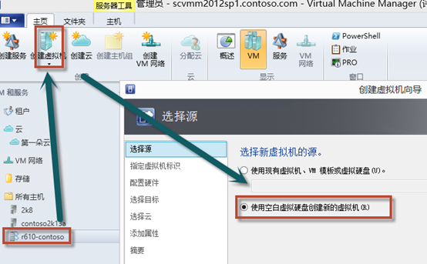

接下来设置虚拟机的标识，名称和描述可以根据需求自行设定

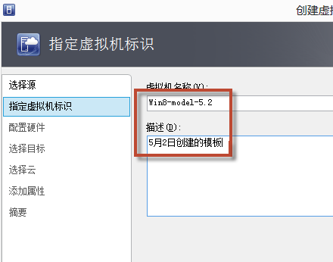

再下来是配置虚拟机的硬件资源，如硬盘大小、内存、CPU的分配等，如果该服务器安装有合适的独立显卡，那么还可以开启视频适配器（RemoteFX）功能。硬件配置文件可以单独保存一份，方便重复使用。

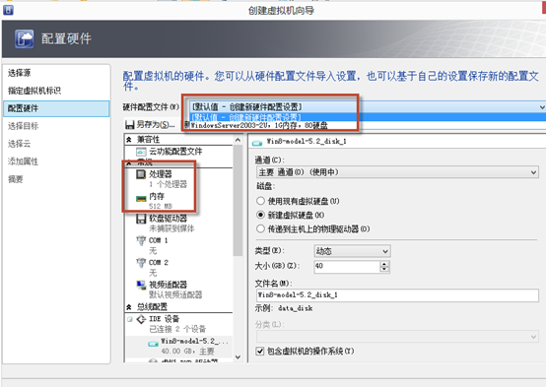

接下来我们有三种选择，分别是部署到私有云、部署到主机上、存储到库中。由于这台机器我们是准备作为模板使用的，所以暂时部署到主机上，做完一定操作之后，再存储到库中，最后供私有云使用。

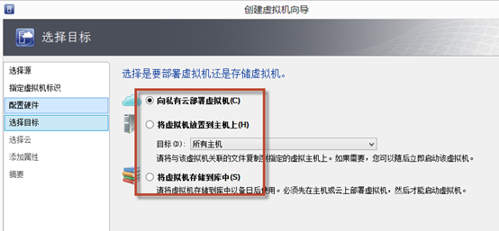

我们可以任意选择一台符合条件的虚拟机进行部署，接下来的界面相信很多人都会喜欢，模式也很常见，你可以选一台很牛的"五星级神机"来部署，对于不符合"五星级神机"标准的原因，我们可以在下方的"级别解释"中查看。

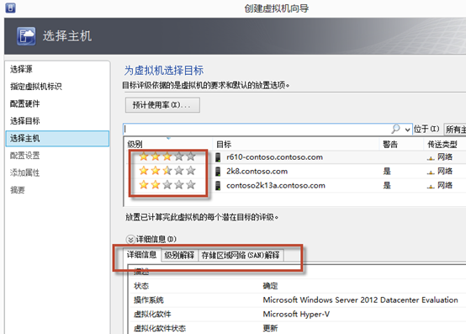

下面我们可以选择保存虚拟机的硬盘位置，之前我们配置过SMB共享，所以最简单的方法可以存储在共享上，当然也可以存储在本机。

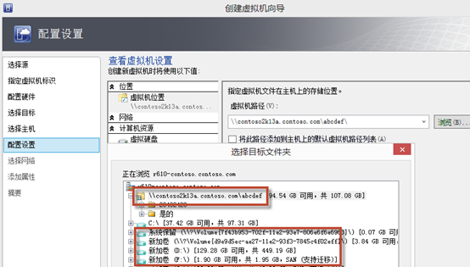然后是配置虚拟机的网卡接口和虚拟交换机

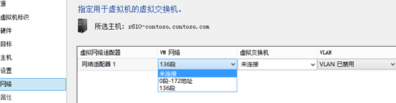

最后我们配置一下虚拟机所用的配置文件，选定一下它的操作系统就算大功告成了。

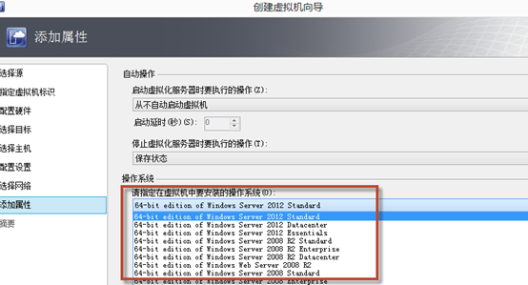

之后就是一个自己安装操作系统的过程，加载ISO什么的很简单，装系统也就不说了。

现在假设已经经过一些操作，你已经安装好一台Windows8的虚拟机了，那么我们需要把作为一个模板，供大家使用。

耐心等待，直至虚拟机关闭。在这台虚拟机上点一下，左上角选择创建→克隆。为什么要克隆呢？因为我们要把它传到模板里头，而上传之后，本机的这个文件就没有了，以后想要修改也没有办法了，所以需要用克隆做一个备份。

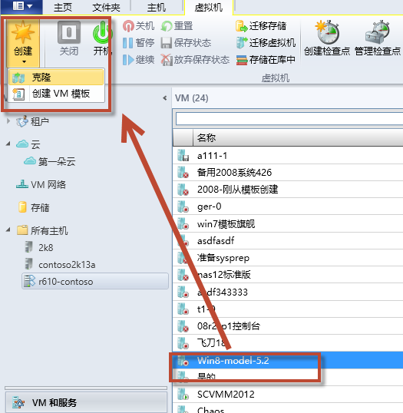

如果说我们不做克隆呢？直接点击创建vm模板，那么会出现如下错误提示。

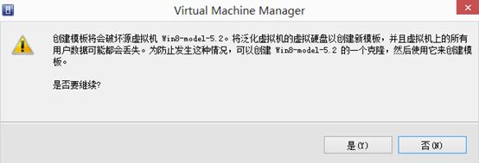

我们使用克隆的文件开始创建模板。

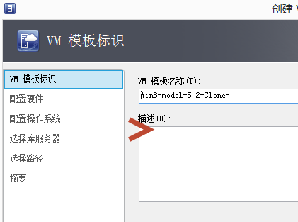

经过配置硬件之后，来到配置操作系统界面，我们在这里直接输入产品密钥，配置时区、管理员密码、加域、安装各种角色等等，很多功能可以在这里定制。

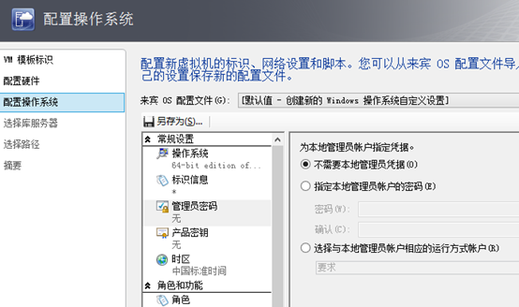

然后选择一台库服务器

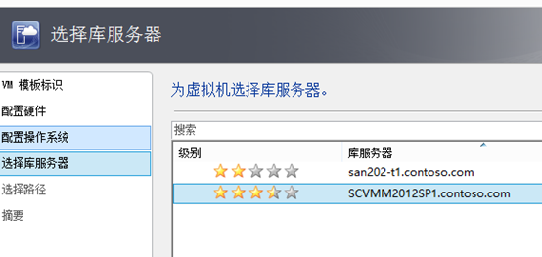

选择库中的存储路径。

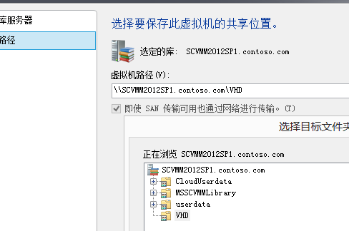

最后一步，检查没有问题就可以开始创建了。

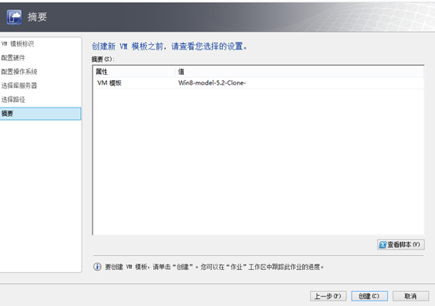

我们可以看看，在作业中，SCVMM都帮我们做了哪些操作。首先是开机、进行Sysprep，然后关闭虚拟机、同时保存虚拟机，部署，最后倒入。这里关键的一点就是Sysprep。

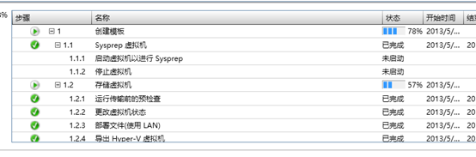

如何手动Sysprep？

登陆虚拟机（如果是win7或者其他操作系统， 那提前你要装好虚拟来宾服务，这一点很重要），打开管理员：命令提示符，输入这样一条命令"c:\windows\system32\sysprep\sysprp.exe",打开系统准备工具，我们选择全新体验→勾选通用→选择关机。这个操作SCVMM已经帮我们做了，但是如果你提前做了，那么在部署VM模板的时候，是会省略这个环节的。

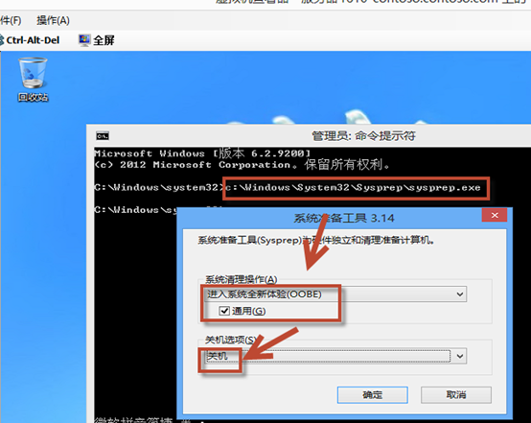

继续回来，我们看一下刚才做的操作效果。在库服务器里，找到刚才上传的目录，物理库对象上右键点击这个虚拟磁盘文件→属性→依赖关系→点击右侧所关联的虚拟硬盘对象→弹出硬盘对象配置选项卡。

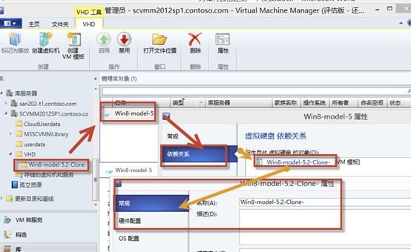

自行添加"云"里的可以允许被访问的用户。我们这里可以限定，哪个云的哪些用户允许访问这个模板。

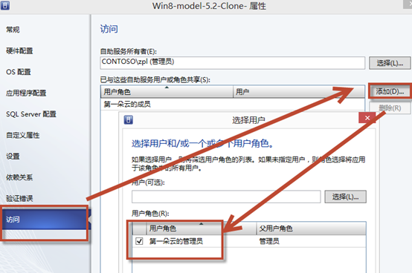

我们登陆SCAC，使用刚才所允许的权限用户，登陆后在库→模板下就可以看到已经被分配的模板了。

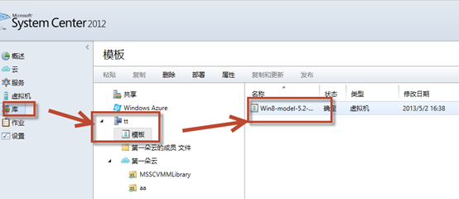

检查一下确实没问题了，我们返回到SCAC的"云"下，在云资源上右键点击，选择"部署"

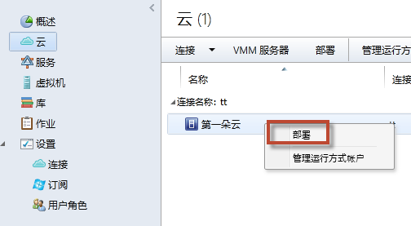

选择部署，OK，经过两章的努力，我们相比第[14](http://jiushu.blog.51cto.com/972756/1187809)章，已经有了一个可喜的进步，那就是在模板选项卡里，多了一个可以使用的模板。

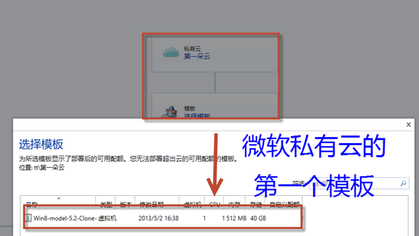

我们可以进行虚拟机的配置，能够设置管理员账号，机器名等信息。信息输入完毕后，就可以耐心等待虚拟机的创建了。

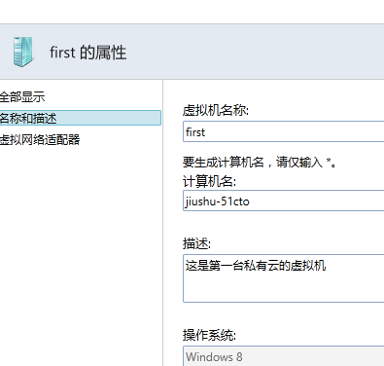

在控制台的意义的"作业"里，我们可以看到整个的部署环节，以及消耗的时间，前后运行了8分钟，对于8分钟创建完一个干净的机器，并且加了域，改了计算机名，还有本地管理员，我觉得很省事，并且重要的是，这个操作是自助的，用户提交一些请求，完成的操作，管理员没有参与到这种具有中国特色的劳动密集业务中来。

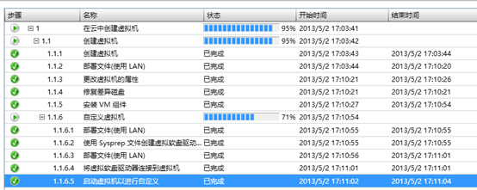

好了，任务完成。

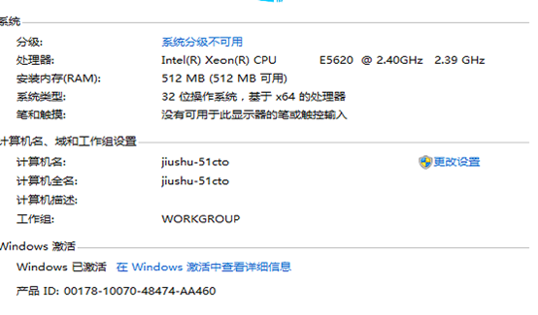

# 更多的定制模板

我们已经通过微软私有云创建了模板，同时也通过模板，实现为更多的基础用户创建虚拟机。然而对于最基础的用户来说，如果希望安装多台Windows8系统，但是硬件配置各有不同，应该如何设置呢？像现在很火的阿里云，类似它那种，用户选择CPU数量、内存大小，从而创建符合资源要求的虚拟机又如何实现呢？

相信大家都猜到了，依然要通过模板来设置，但是重复创建这种模板，会不会在SCVMM上重复占用空间以及占用多时间去件呢？

首先登陆VMM的控制台，我们在库中点击模板→VM模板→选中已经创建好的Win8-model-5.2-clone-→右键点击→创建VM模板→输入模板名称

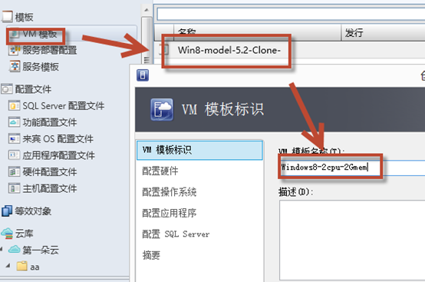

接下来进入配置硬件阶段，我们可以在这里修改硬件配置、如内存大小和CPU数量。需要注意的是，我们可以附加新的磁盘，但是无法对原始磁盘也就是系统盘的大小进行修改。

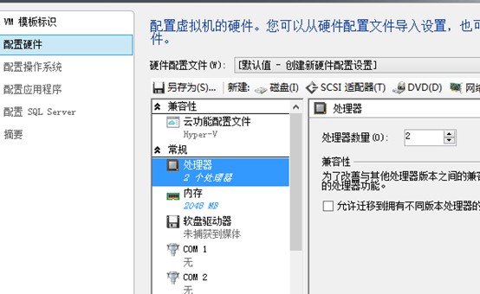

接下来同样也可以修改配置文件，点击创建后秒速完成。因此可以确认，此次创建的模板依然是调用之前的虚拟硬盘文件，而并没有重复占用数据空间。

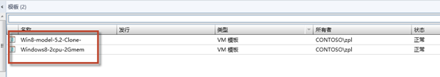

接下来可以把新创建的模板分配给私有云的用户，由于这个模板配置较高，我们也可以定价更高一些，价值3个点。

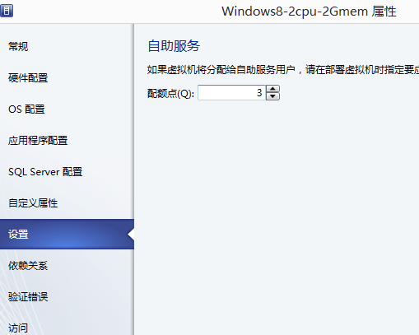

这里再回顾一下配额点的作用。从下图我们可以看到，两个模板的配额点价值不同。如果说管理员对配额最大值进行了限制，那么在下图中的剩余可用配额中，我们就能发现，用户的资源并不是无限大的。

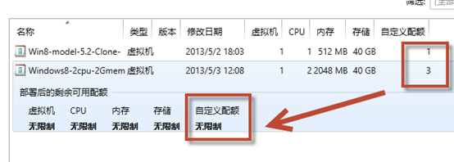

用户在使用模板创建虚拟机的过程中，依然可以定义各种信息，对用户来说，模板的变更对工作没有带来任何影响。

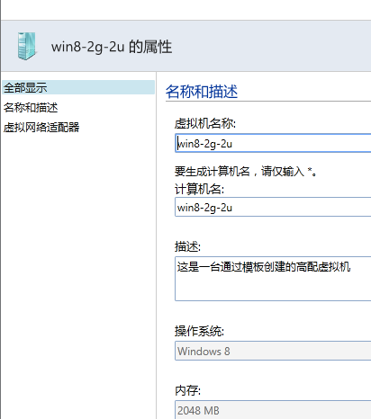

我们看看实际的效果，同样是8分钟，创建完虚拟机之后，我们可以看到硬件资源的分配不一样了。很多同学可能会说，干嘛要限制的这么死？用户自由分配硬件不行么？反正是内部使用的私有云。

我想说的是，如果不能对企业资源进行有效和合理的控制，那么私有云的按需分配就是一句空话。同时使用私有云之后，不仅不会节省成本和加快工作效率，反而是一个吸金的无底洞。

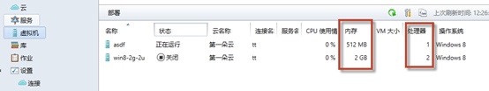

# HyperV实时迁移

HyperV2012的实时迁移是一项非常有价值的重大改进。

## 什么叫做实时迁移呢？

在介绍实时迁移之前，我们来介绍一下之前版本（2008、2008R2）的"快速迁移"吧。所谓快速迁移，就是从A主机到B主机之前，通过存储、复制、和重新启动来完成虚拟机的移动。由于虚拟机会有一个保存再重启的过程，所以快速迁移会有一个短暂的服务中断时间。

而所谓的"实时迁移"就是字面的意思，实时，几乎让你感觉不到中断。

我们可以看看下表Windows2008到2012之间的一些性能差距。这里仅关注"实时迁移"这一块就可以了。在2008中根本不支持实时迁移、在2008R2中也仅仅支持一条实时迁移，同时也是有条件的，需要SCVMM，而在WindowsServer2012中，就没有任何限制了。

## 我们可以通过实时迁移做什么呢？

可以从一台虚拟机迁移到另外一台

可以从一个群集迁移到另外一个群集

可以从群集迁移到独立的虚拟机，反之亦然。

由于有神奇的无共享迁移技术，从群集迁移到群集以及独立的虚拟机，不会有停机时间。

下面来跟我一起体验一下吧。

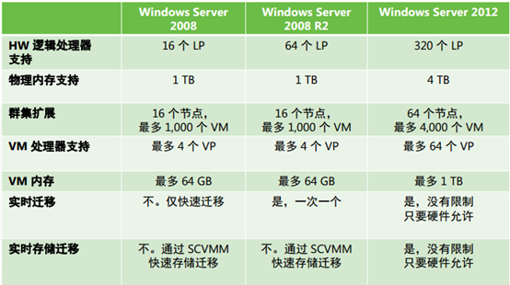

## 委派

我们先来体验一下无共享迁移。在体验无共享迁移之前，我们要做的第一件事情就是"委派"。为什么要委派呢？下面这张图很能说明问题。不得不说的是，这张图的来源是微软的MVA虚拟学员，水印我也搞不掉，这图也不是我原创的。

我们现在所操作的SCVMM相当于这个用户，那么它希望服务器A和服务器B去通信和迁移。但是我们多数时间并不是直接在服务器A上去操作的（如果你直接登录A，去迁移到B是可以成功的），我们在SCVMM上声明这件事情，让A和B去通信，很明显，这需要一种权限，委派就是让两个不信任的设备相互信任。这类似于我们在企业中常见的委任状、领导指派谁谁谁干活，这些都不是直接嘴一张就能实现的，需要一个合法合理的授权行为。而这个授权行为，就是"委派"。

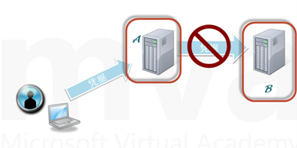

委派要说简单也很简单，下面一张图就全搞定了。

在域控制器上，找到一台HyperV的服务器，查看他的属性，选择委派，勾选仅信任此计算机来委派指定的服务器→仅使用Kerberos→添加计算机→输入其他的HyperV服务器名称（有多台同时又都参与这个实时迁移，那么就都要加一遍），选择CIFS和MicroSoft  virtural System Migration Service就可以了。

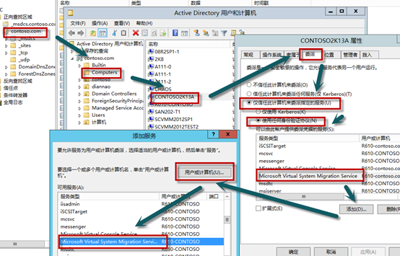

委派成功之后，我们需要对HyperV主机配置一下实时迁移的网络。实时迁移的网络配置基本是有几台机器就要配置几台。

我们在VMM中，选中需要操作的HyperV主机，右键查看属性，对虚拟机交换机和迁移设置进行如下图的修改。主要是保证迁移主机和被迁移主机都拥有同样的虚拟交换机。

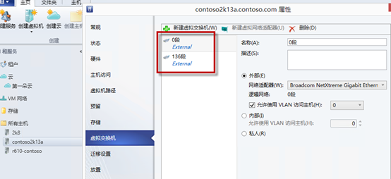

迁移设置默认设置即可。如果担心安全为题，可以在传入实时迁移网络设置处，增加允许迁进来的HyperV主机IP地址，仅允许这些IP地址进行迁移。

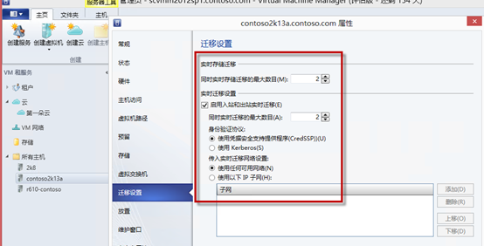

## 实时迁移

打开VMM控制台，在一台物理机上选中任意一个虚拟机，右键点击，选择迁移虚拟机。

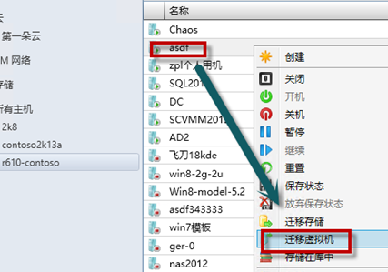

继续的时候，我们看到报错了。发现原因是处理器功能不一致。造成这个错误的原因是，主机A和主机B采用了不一样的CPU。

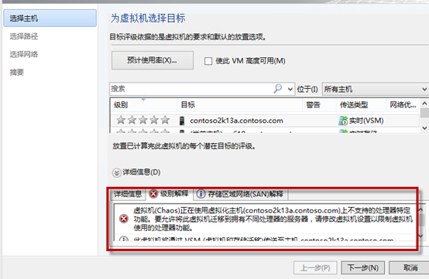

修改这个很简单，修改这台虚拟机的属性，勾选下图这个选项卡即可。可能有人会说。要修改必须要关机啊，这个所谓的不关机不是骗局么？

首先大家要确认的一点是，在生产环境中，CPU类型不一致的情况比较少见（毕竟都是至强的U，同批次同型号）；其次，你现在已经知道不勾选这个选项会造成一些不良后果，那么以后真实施的时候，也就可以避免这个问题。

强烈建议，对重要业务、重要的虚拟机，一定要勾选这个选项。因为你不知道未来会不会迁移这个虚拟机，也不知道它会不会使用群集。

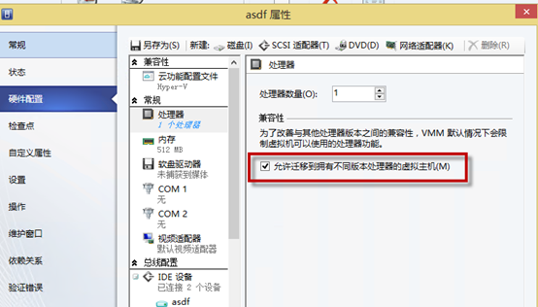

再次操作迁移虚拟机，发现已经没有报错了。

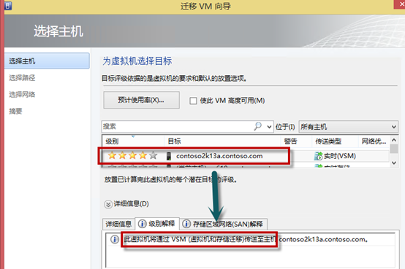

接下来选择迁移后的虚拟机保存的位置，可以保存在对端的本地磁盘上，也可以保存在SMB共享上，毕竟SMB算是一个最廉价的共享存储了。

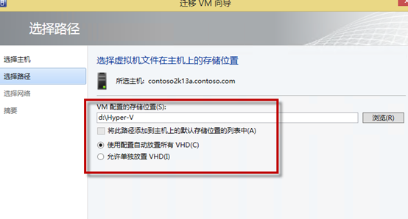

然后是对端的网络配置，需要注意的是，迁移到的主机上必须有一张网卡和迁移前的主机在同一个网络中。另外不用担心迁移过后MAC地址会自动变之类的问题。使用"实时迁移"，虚拟机的MAC地址是不会改变的。

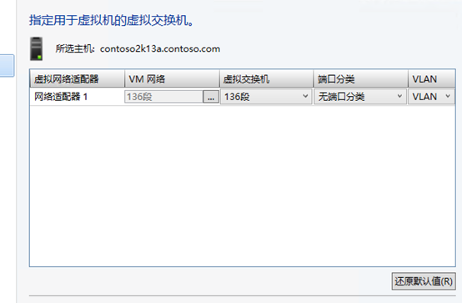

最后我们可以看一下摘要，同时查看所执行的脚本。说实话，脚本还是非常值得大家学习的。

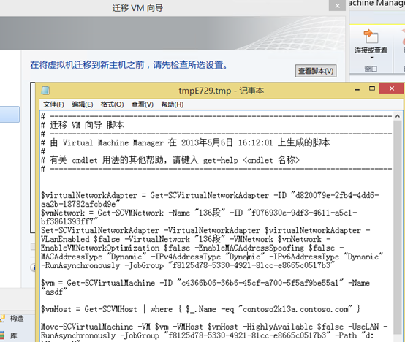

在任务中可以看到迁移的详细过程，这个时候我们其实已经不需要去管它了，过一会就能完成实时迁移动作，当然时间可长可短，因为HyperV首先会拷贝一份完整的镜像到被迁移的机器上，然后复制内存和其他信息过去，耗时最长的就是拷贝镜像这个过程。

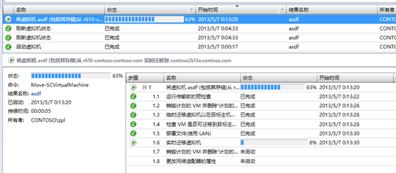

至此实时迁移的简单介绍就完成了。实现实时迁移的条件也显而易见了，最关键的是

WindowsServer2012

SCVMM2012SP1(当然这个不是必须的，但是有了方便很多)

尽量同品牌同型号的CPU，以减少麻烦。

可能有人会觉得这个技术好简单。我这里总结一下，希望大家能够认识到实时迁移的威力。

实时迁移中断时间在ping上反映就是最多4个包，最少1个包。

除非是网游，一般的业务几乎感觉不到这个短暂的中断，特别是TCPIP协议是5秒超时。

实时迁移在2008R2上同时只能有一个任务进行，同时必须借助共享存储。这在架构设计和资金上就是一个挑战。而到了WS2012，这些问题都没有了。

实时迁移可以不需要共享、也可以使用廉价的SMB共享，当然CSV这种以前就支持的高级货必然也是支持的，它的迁移更灵活多样。

最后用一张成功迁移的作业图作为本文的结束，大概耗时18分钟，中断时间丢2个包。

如果使用共享存储，那么时间一般都在1分钟左右，中断时间和无共享迁移一致。

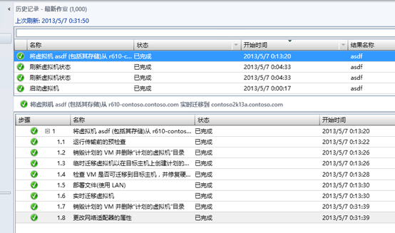

# 集成WSUS更新服务器2012

本章任务是配置一台WSUS（Windows更新服务器），以方便后期通过"基线"与其组合，完成虚拟机的系统补丁升级。WSUS是Windows系统运维自动化的一个重要组成部分，通过它，能够节省我们很多的运维时间。

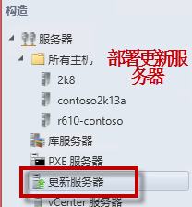

|  |
| --- |
| WSUS支持微软公司全部产品的更新，包括Office、SQL Server、MSDE和Exchange Server等内容。通过WSUS这个内部网络中的Windows升级服务，所有Windows更新都集中下载到内部网的WSUS服务器中，而网络中的客户机通过WSUS服务器来得到更新。这在很大程度上节省了网络资源，避免了外部网络流量的浪费并且提高了内部网络中计算机更新的效率。  WSUS采用C/S模式，客户端已被包含在各个WINDOWS操作系统上。从微软网站上下载的是WSUS服务器端。  通过配置，将客户端和服务器端关联起来，就可以自动下载补丁了。这个配置几乎就是使用WSUS的全部工作了。  配置工作是区分域与工作组环境的，在域的前提下，可以通过设置域的组策略来实现，比较简单。 |

本次的部署是基于WindowServer2012来完成的，因此这个WSUS也是2012版的。为了图省事，我们把"更新服务器"这个角色安装在SCVMM所在的机器上，当然生产环境中，我们可能会根据需要，为它单独配置一台虚拟机。

安装该角色很简单，我们使用WindowsServer2012的"添加角色和功能向导"，选择"WindowsServer更新服务"即可，期间会弹出提示，安装一些其他的必备组件，允许即可。

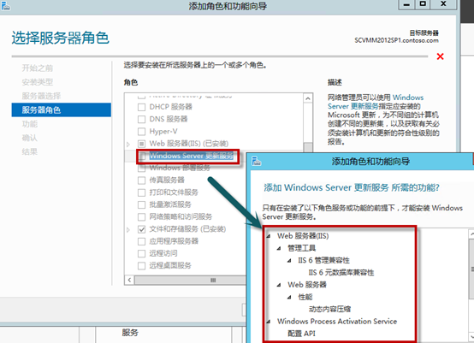

我们在配置更新服务器（WSUS）的时候，只要注意以下两点就可以了。第一个是WSUS服务器要能上外网，可以访问微软更新，另外一个是服务器的通信需要使用SSL。

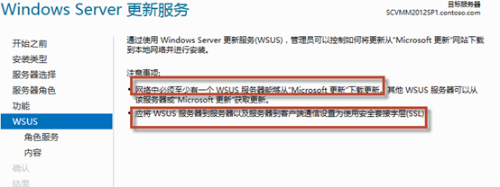

接下来选择默认

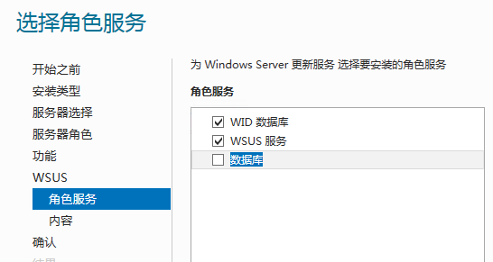

这里也是默认，可以为WSUS的补丁包自定义一个下载位置。非常不建议去掉这个复选框，直接从微软的update上更新。

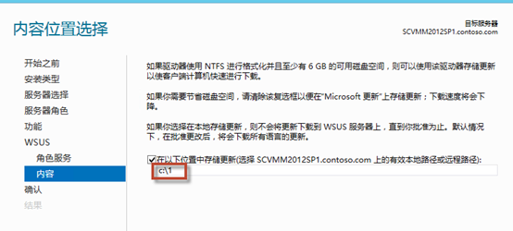

最后显示系统摘要，开始进行安装。

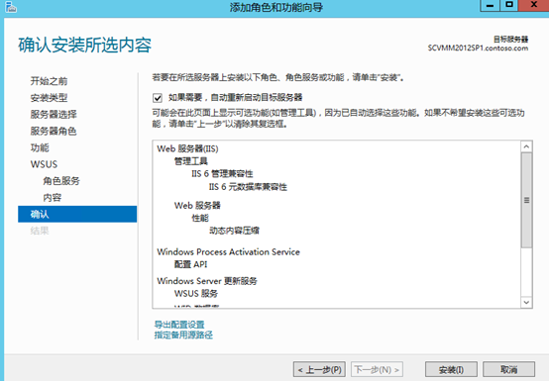

同样的，微软的角色和服务都可以导出配置，所以如果你是在乙方干活，那么这种配置文件要多多保存，方便重复利用。安装完成后，我们点击下图这个地方开始详细配置。

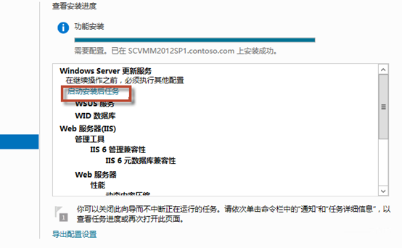

这个东西说是要配置，其实是全自动的，我们耐心等待就可以了。

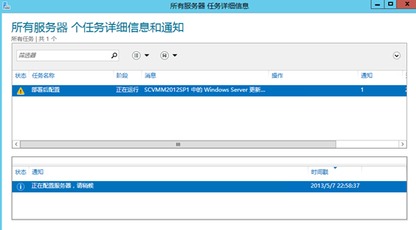

按照下图顺序，打开WSUS的控制台。

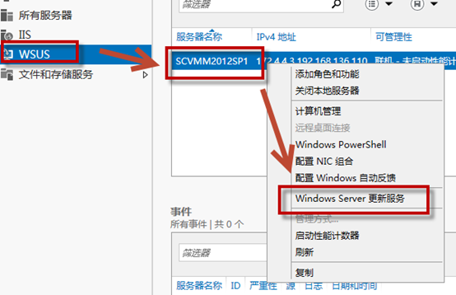

进入配置过程

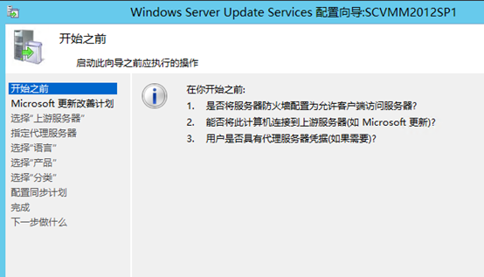

改善计划是个见仁见智的选项，大家自行选择吧。

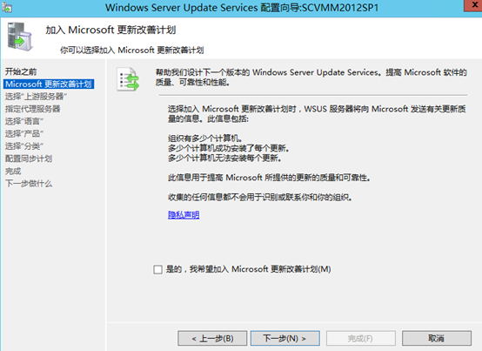

在选择更新服务器的时候，我们有两个选择，一个是从官网更新，一个是从另外一台WSUS更新。由于这里是第一台WSUS的部署，因此我们选择"从MicroSoft更新中进行同步"

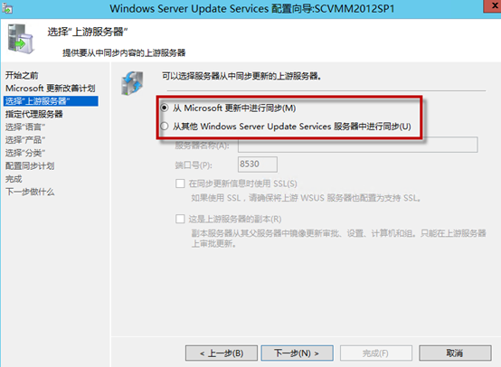

一般情况下，下面这张选项卡是不需要填的，如果公司网络环境特殊，需要使用代理服务器，那么就必须在这里进行相应设置。

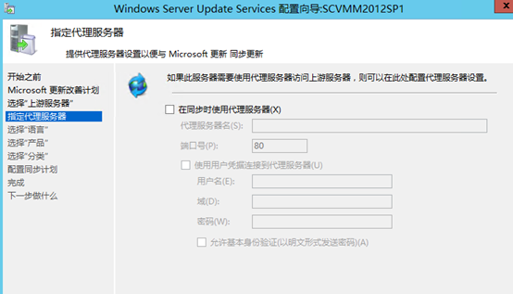

在网络通畅的情况下，我们只需要点击"开始连接"按钮即可。

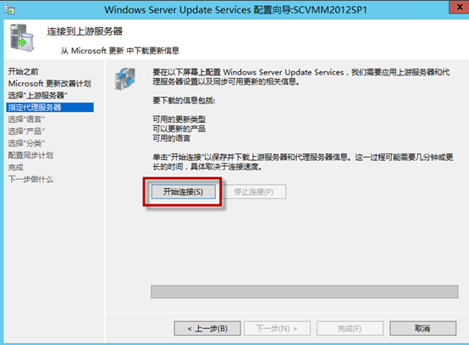

检测完成后，可以选择补丁语言版本,默认是英语和中文，如果删除一种语言，会有如下的提示。可以看到，作为上游服务器，补丁最好还是更全面一些。

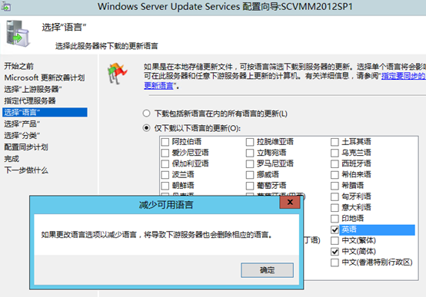

接下来选择为哪些产品提供升级补丁的服务，这里列的很全，经过仔细检查后，我们可以发现，连最新的WindowsRT都有。

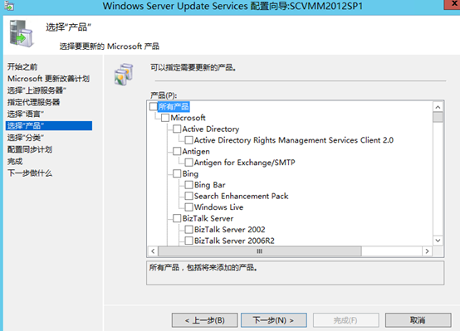

在接下来选择分类，默认即可，不过建议还是勾选Service Pack，当然具体的还是要看需求。

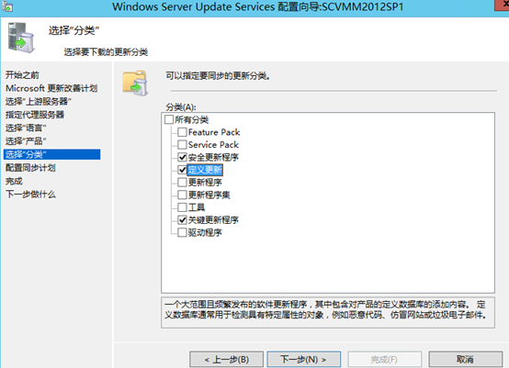

然后是配置同步时间，这个可以根据需要来定，比如说公司业务到晚上不繁忙，那么我们也可以把同步时间定义在凌晨。

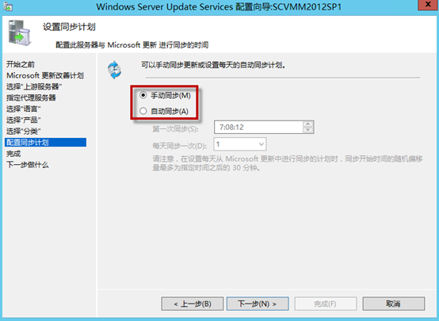

OK，到这里就配置结束了，我们会发现配置WSUS很简单，关键点就是选择哪些产品，更新哪些分类。

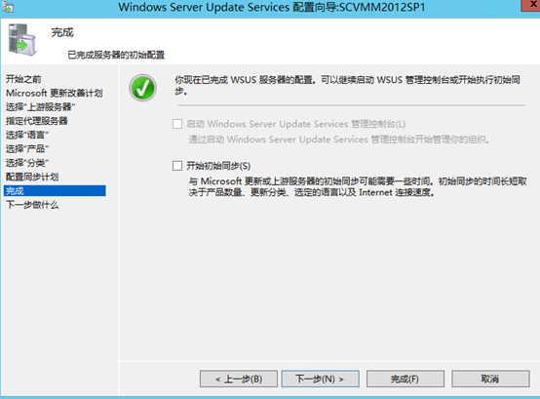

下面就是我们的WSUS服务器主界面了，而为了方便看日志，我们还需要下载一个组件：Microsoft Report Viewer 2008 SP1 Redistributable。

下载地址为<http://www.microsoft.com/zh-cn/download/details.aspx?id=3841>

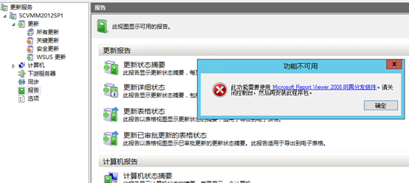

想让它干活非常简单，在"同步"项目下右键点击，选择立即同步。

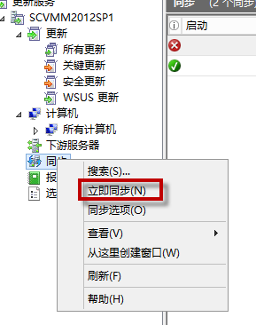

更新服务器（WSUS）到现在已经配置完成了，我们现在可以把它添加到VMM中。按照下图操作和输入相应信息即可。端口输入8530，如果没有配SSL，那么SSL的勾也不要选。

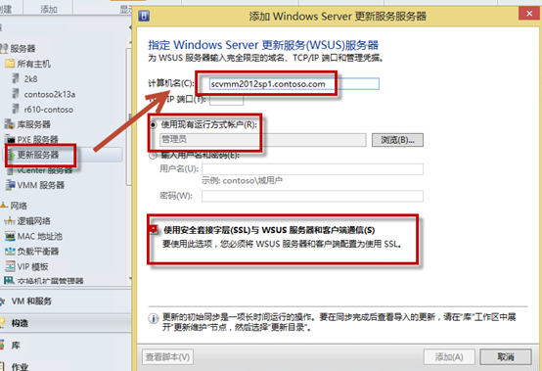

添加完成后，我们就可以用VMM管理WSUS了。在这个统一的界面下，我们可以继承VMM的操作习惯，做很多事。

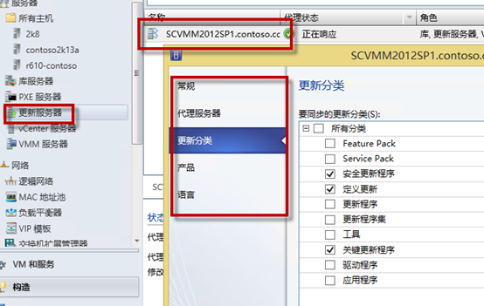

# 集成系统部署服务WDS

Windows部署服务是SystemCenter2012SP1的体系中属于一个必要环节，对VMM和SCCM来说，Windows部署服务（WDS）显得尤为重要，在批量化的运维当中，WDS能够节约基层运维人员大量的工作时间，降低重复劳动，提升生活品质（你相信么？）

不管相信不相信，今天的任务是配置好WDS服务，并集成在VMM中。

照例，为了省事，我们还是把WDS安装在了SCVMM这台主机上。使用添加角色和功能向导，添加Windows部署服务，同时根据提示，添加WDS所需的其他相关服务。

（需要注意的是，一般在企业中使用WDS，最好是使用一台真机来完成部署，当然硬件配置可以稍低一些，因为WDS在部署镜像的时候，对磁盘和网络的占用率很高，放在虚拟机中会影响同一台宿主上的其他主机。）

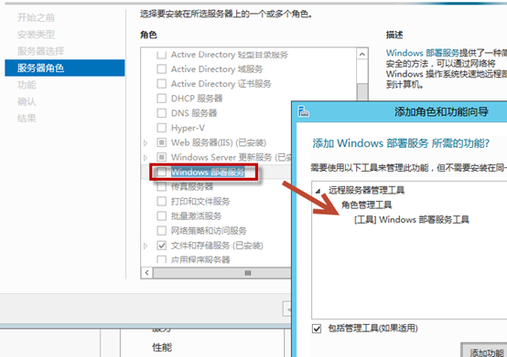

首先我们来看Windows部署服务是个什么东西，根据字面意思相信大家可以了解到，这是一个帮助我们为客户机安装操作系统的服务。平心而论，这个功能对虚拟机而言，吸引力不大，因为我们有模板可用，部署速度同样非常快。WDS真正的用户其实还是传统的桌面用户、以及首次安装的物理服务器（比如我们买回来硬件服务器，总是有第一次安装操作系统的过程吧？）

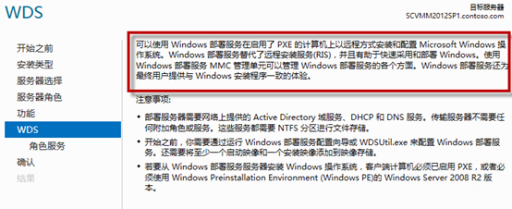

部署WDS有几个前提条件，不过在域内相信大家都是已经满足的了。

需要有AD域、DHCP和DNS服务，存储在NTFS分区上。

需要一个启动镜像和一个安装镜像（这个在Win7以上的操作系统光盘上就可以获得）

最终希望使用WDS的客户端需要开启PXE，并且开机后从网络引导。

接下来需要进行角色服务的确认，默认是勾选了部署和传输两个角色，其功能如下所示。

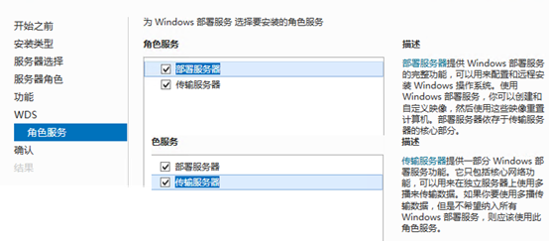

完成设置，开始安装。

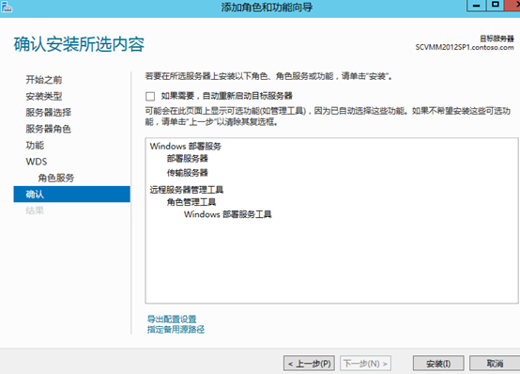

安装完成，可以看到服务器管理器列表左侧出现了WDS的分类。。

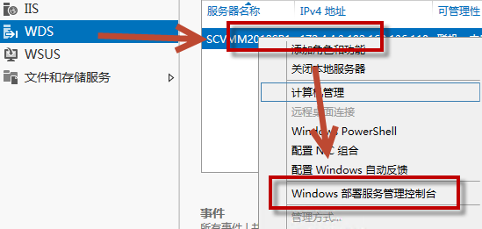

首先我们进入配置WDS的界面

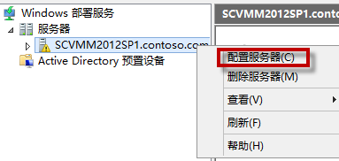

首先是一个提示，还是刚才我们说的部署WDS的几个条件，这里可以看到具体的细节要求。

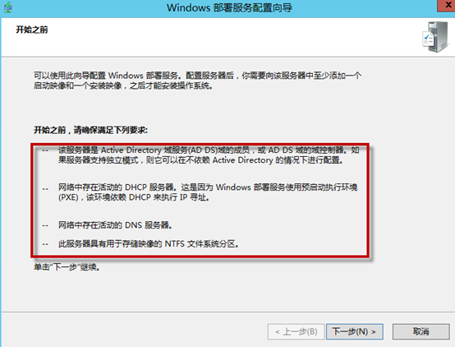

没什么好说的，选择与AD集成。

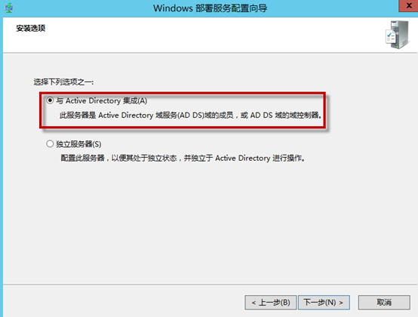

接下来需要定义一个安装文件夹，该文件夹会保存今后创建的各类镜像，所以需要一个较大的磁盘空间，建议至少有100G以上的空间。（通过实际生产环境来看，使用128G的固态硬盘效果很不错。）

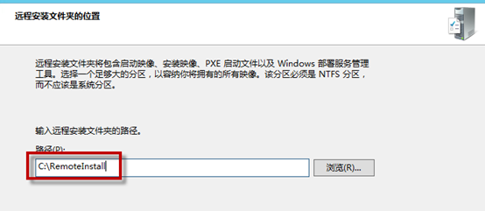

选择这个选项的意思是，所有用户，只要能够通过PXE引导，那么都可以请求到WDS服务器，进行安装系统。实际环境中可以根据需求来选择合适的选项。

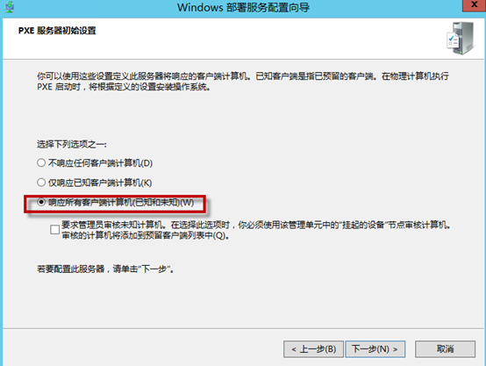

稍等片刻。

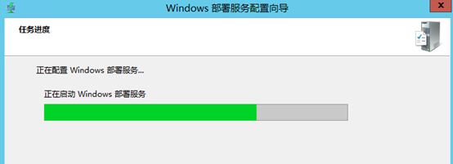

然后我们开始添加镜像

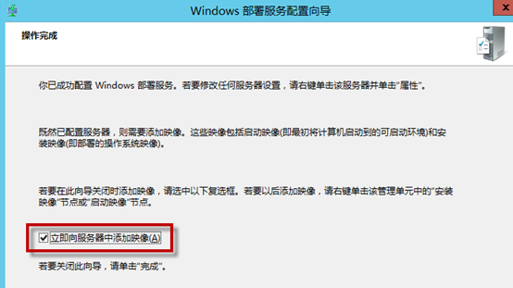

我们挂载一张Windows8的ISO镜像，并在这里指定光盘的位置

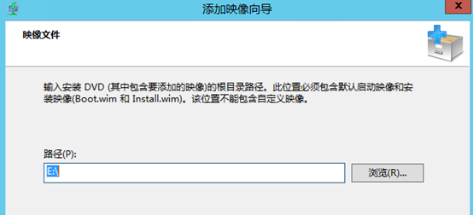

为保存这个镜像的组起一个通俗好记的名字。

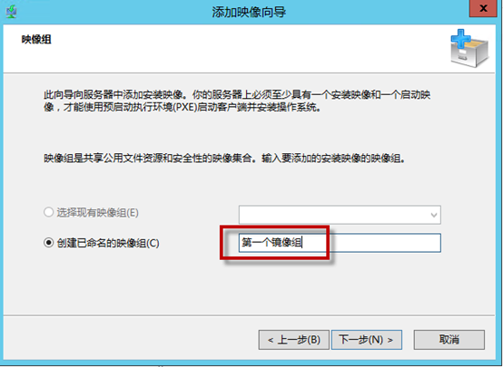

确认信息无误，就可以点下一步了。

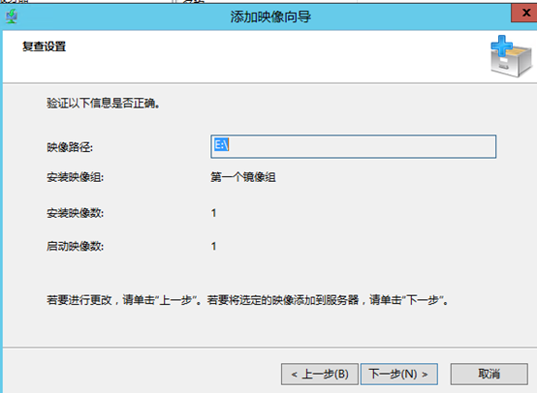

镜像的添加时间和磁盘性能有很大的关系，磁盘性能越好，这里的处理速度越快。

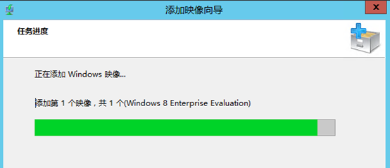

到这里，WDS的简单部署就算完成了

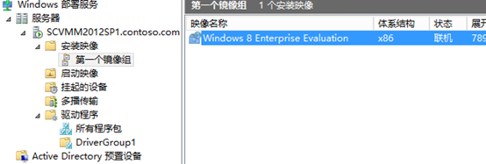

接下来我们还需要在DHCP服务器上进行一些修改，登录到DHCP服务器上，在作用域的服务器选项下，添加066和067两个选项，数值如图所示输入。其中066的主机名即为安装有WDS的服务器FQDN或者Netbios名。

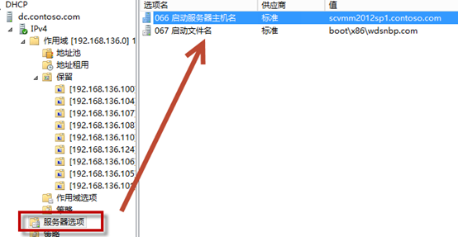

再回到HyperV下，配置一台虚拟机，使用旧版网卡启动，开机时候点F12就可以看到如下提示了，这样我们安装系统就不需要插入光盘了，这种操作对于传统的桌面运维来说，要省时省力不少。

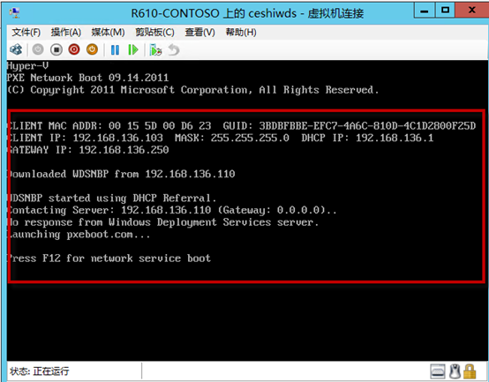

最后回到VMM，添加PXE服务器，输入计算机名，使用域管理员进行连接。

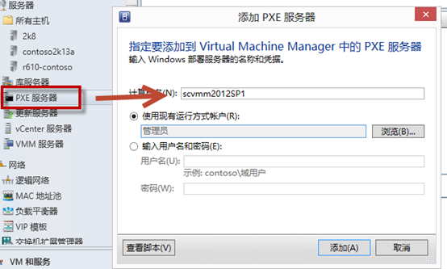

添加完成后，我们还可以更新一下PE镜像。

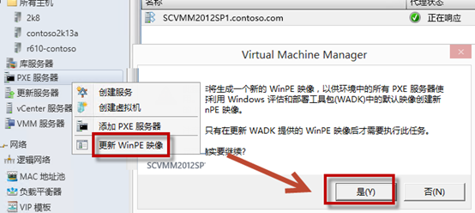

搭建到此结束，如果后期有机会，我会对WDS的更进一步的配置进行介绍，包括安装足够多的软件后，定制一个适合企业某些部门使用的镜像，集成多种驱动，自动化安装和配置等。

# VMM管理XenServer的支持特性

微软和思杰这是两家公司，所以毫无疑问，尽管现在SCVMM2012SP1是支持管理XenServer的，但绝对不可能做到实现思杰的XenCenter百分百的功能，毕竟这牵扯到商业利益，合作是双方互利的一种形式，而不是其中一方占据绝对优势，完全可以替代对方的产品。

本章我们来了解一下SCVMM2012SP1管理XenServer，具体能做到什么程度。

简单的说，SCVMM2012SP1管理XenServer，可以实现以下功能：

添加XenServer主机和池

虚拟机的创建、部署和迁移

监视XenServer的运行状况

创建微软私有云的时候，为虚拟机选择XenServer配置的时候，可以把虚拟机放置在XenServer主机或池（也就是XenServer的高可用）上

支持Pro（也就是省电功能，虚拟机负载不满的情况下可以动态迁移并且关闭负载低的物理机）

可以使用XenServer的模板（有一些限制）

可以使用VMM创建的模板（有一些限制条件）

可以使用VMM的库

可以进入维护模式，通过XenMotion可以做到迁移、网络迁移则使用BITS

可以使用VMM中虚拟交换机的概念，但是有一些不同，无法实现全部功能

可以为XenServer管理外挂的存储，如ISO共享等（和VMM的库概念类似）。

HyperV的动态内存功能，在XenServer使用有一定条件（XenServer中开启动态内存需要软件授权）

不能使用VMM管理的WSUS去更新XenServer（这也是必然的……）

不支持XenServer之间主机到主机的迁移。

基本上，可以认为SCVMM2012SP1支持了XenServer的大部分基础功能，利旧是没有问题的了。

# VMM管理VMware的支持特性

在[21](http://jiushu.blog.51cto.com/972756/1197643)章，我们介绍了VMM（2012SP1）管理XenServer的特性，今天来介绍一下VMM管理VMware产品的支持特性。其实和XenServer一样，管理VMware同样无法做到百分百的全功能实现，但至少为我们提供了一种可能，一个统一的界面，管理异构的产品，从而抽象硬件层，实现"云"的应用。这其实是很美好的一种应用方向，使用PowerShell，可以管理其他厂商的产品，这样对于系统工程师而言，只需要学习PowerShell，基本就是万能的了。

## 相比VMM2008R2提升的特性：

管理VMware的ESX通过vCenter来实习，这次再也不用同步和合并VMware的树结构，因为少了这些同步过程，所以出错的机会也就少了很多。

VMware的模板不再是先导入到VMM的库中，用户再倒回VMware使用，而是只创建这种与模板关联的"关系"，VMware的模板.vmdk文件依然保存在ESX的存储中，因为这种跨平台的不复制，导致我们可以更快速的部署。同时导入模板的时候，也和Windows下的导入不太一样，它不会删除原模板，仅仅是创建这个关系。

如果这个时候，你在vCenter中删除了模板，那么在VMM中的模板会显示丢失。（当然这不是个问题，因为即使是你用VMM管理HyperV，那么跳过VMM，你使用HyperV管理器删除虚拟机、模板，都会导致在VMM中的信息不同步，而显示"丢失"，这本身就是一个不建议的操作）

VMM和ESX的通信采用HTTPS

VMM支持VMware的分布式虚拟交换机

创建网络端口的操作，需要在vCenter上提前创建好，VMM实现不了。

## 支持的特性：

支持VMM的Shell（XenServer也是如此）

对于VMware的私有云vCloud，VMM表示鸭梨很大，不整合。

支持虚拟机的创建、部署和迁移

支持模板

支持PRO，动态迁移和优化

支持集群内迁移和实时存储迁移（vxxx的功能）

可以使用VMM的维护模式，去对vCenter进行一些维护

刚才提到的"库"的一些支持特性的修改

支持VMware的网络

支持VMware的存储管理、支持创建动态扩展磁盘，在VMware貌似叫做精简置备磁盘

支持V2V，也就是VMware的虚拟机转化为HyperV的虚拟机，但是需要注意的是，VMware的虚拟机不能是挂载在IDE总线上的

不支持动态内存、不支持裸机部署ESX，不支持WSUS去更新ESX

# 私有云的权限设计

SCVMM和SCAC作为微软私有云的两个重要入口，由于私有云的资源是多部门公用的，为了防止权限扩大导致资源浪费和误操作的可能性，我们在企业中部署的时候，需要认真的规划好用户和相应级别管理员的权限设置。

本文主要介绍身份的权限规划和设计。为了看起来更通俗一点，本文使用"班级"这个概念进行映射介绍，希望能让你回想起上学时的心酸眼泪。

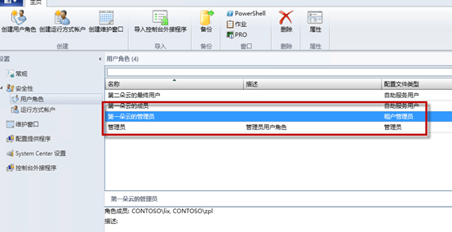

在实际生产活动当中，作为IT部门的运维人员，毫无疑问我们拿到的是"管理员"的权限，这个权限没什么可说的，最大、最全四个字就可以概括了。同时也是毫无疑问的，这种权限如果掌握在非IT人员手中，误操作的几率将大大提升，原因很简单，可供选择的选项太多，误操作也就变成喝水吃饭一样容易简单了。

如何降低误操作，那么降低权限，仅开放需要使用的权限是一个不错的主意。对于最终用户来说，它没必要知道实时迁移是怎么做的，也不需要理解共享存储和本地存储的差别。对用户来说，"能用、好用"四个字概括了所有的需求。

作为租户管理员，我们可以理解为下放一级的管理员。一个企业中可以创建多个私有云，而一个私有云可以分配一个"租户管理员"，假设我们的"管理员"是班长，那么租户管理员就是"小组长"或者"学习委员"，小组长分担了班长的一部分工作，却仅仅是一部分，而班长有权监督小组长的工作进度。自助服务用户相当于学习委员，他和小组长都是给班长干活的，但是各自的职权不同。

租户管理员和自助服务用户，在权限仅有一点不同，那就是租户管理员可以设置VM网络。

租户管理员可以设定多个成员，也就是三年一班可以只设置一个小组长，也可以设置多个小组长。

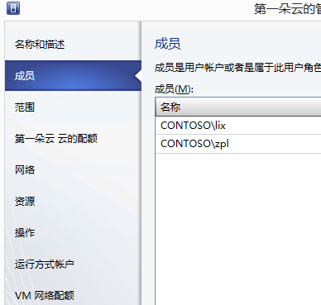

配额：配额部分比较有意思，同时也是需要仔细规划的部分，因为我们的服务器资源有限。所以内存、CPU、存储以及虚拟机这些都是要限定的。好比三年一班是好学生班，我们分配10个U，而三年二班是差生班，老师也懒得管，那么分5个U就好了。

在这个配置页面，有两个选项，一个是角色级别配额，一个是用户级别配额。

角色相当于说，三年一班有三个小组长，那么他们共用10个U，而三年一班人太多了，有8个小组长，但是他们只能共用5个U，这就很难分配了。

成员级别配额相当于，三年一班的三个小组长，平均每人可以分3个U，或者每人最大5个U，由于最大只有10个U，假如有两个同学比较狠，一人5个把U用完了，那最后一个同学即使有配额也没的用了。

角色级别和用户级别如何规划，可以提前规划和调研一下。要知道，资源有限。

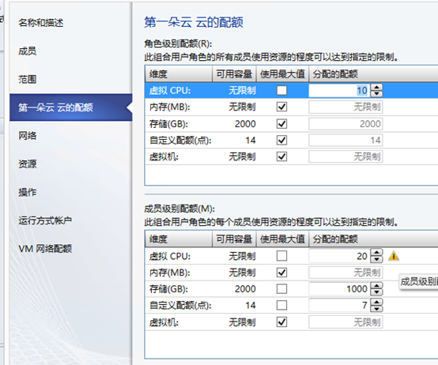

网络部分好比学生可以下课了可以从哪些门出去。一组可以从A口出，二组可以从A和B两个口出，随意。

允许使用哪些口，得要班长来定。

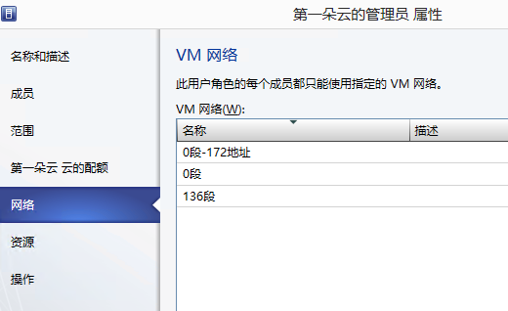

资源：今天喝粥还是吃肉就看它了，想用什么操作系统，想要什么硬件配置，规划都在这里。

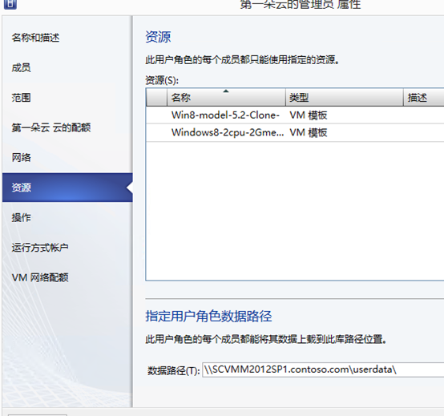

操作：相对而言，这些权限基本都可以开放，但是需要注意的是，"部署"和作者、作者vm网络这三个权限要谨慎使用，特别是这个私有云产生商业价值的时候。我们不能让用户自行创建一些没有版权的虚拟机，那会为企业声誉带来不好的影响（当然，律师函是比较严重的情况下才会出现的），通过模板创建可以让我们控制用户的行为，同时加快部署虚拟机的速度。

同时需要注意的是，这块是也是规划中最重要的地方。有些用户是不是仅仅只要有个开关虚拟机的功能就可以，其他甚至完全都可以不给？根据用户需求来吧，这些权限都是非常实用的。

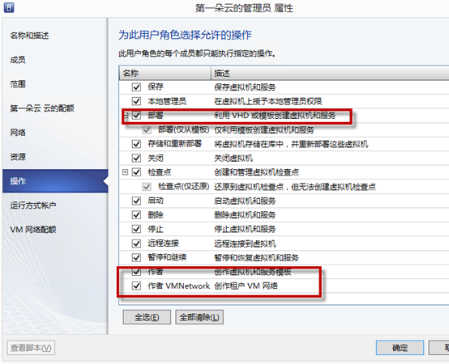

VM网络创建的配额，这点是租户管理员和自助服务用户的唯一区别。这属于一个比较高级的应用

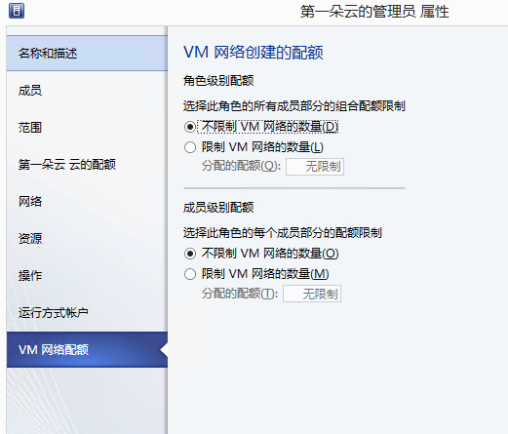

仔细看看，发现确实是这样的，自助服务角色没有VM网络的管理和创建功能。

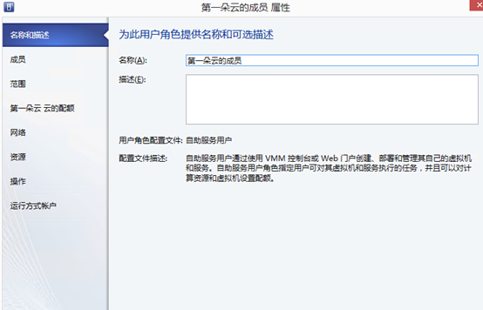

# VMM下HyperV的高可用（上）

作为VMM2012SP1的一种商业价值体现，管理高可用的虚拟机是VMM的一项重要功能，同时在商业环境部署中，我们在设计架构的时候，必然要考虑到对重要业务实施高可用。

这次的内容分两部分，手工构造一个高可用的HyperV环境、使用VMM从无到有的创建高可用的HyperV环境。

来看一下我们之前所搭建的工作环境，由于需要搭建HyperV的群集环境，所以我们需要添加两台硬件配置一致的硬件服务器（文中红色字部分），经过了这么多个章节，终于又要新加服务器了，呵呵。

|  |  |  |
| --- | --- | --- |
| 操作系统 | 安装应用 | 功能 |
| WindowsServer2012 | DC+DHCP+DNS+CA | 域控制器+DHCP+DNS域名解析+证书 |
| WindowsServer2012 | MSSQL2012SP1 | SystemCenter数据库环境 |
| WindowsServer2012 | SCVMM2012SP1 | 虚拟化和私有云管理平台+SCAC |
| WindowsServer2012 | ISCSI-HA | ISCSI存储服务器 |
| WindowsServer2012 | Contoso2k13a | 物理机，准备加入群集 |
| WindowsServer2012 | Contoso2k13b | 物理机，准备加入群集 |

按照之前章节介绍的方法，正常添加主机，我们把两台contoso2k13的机器加入到VMM的管理当中，需要注意的是，这两台物理机只要加入域就可以完成这个操作，甚至不需要安装HyperV角色！如果没有HyperV角色，在VMM添加这两台机器的过程中，可以自动安装角色。

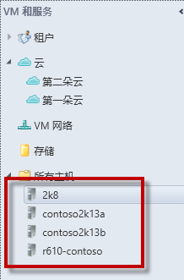

## 非硬件存储

如果手头没有硬件存储，可以先看一下这个环节，WindowsServer2012提供了ISCSI存储的功能，简言之，在WindowsServer2012下，可以通过一些设置搭建出一台服务器，使之为其他任意平台的服务器提供ISCSI接口的网络共享存储服务。如果你这里是测试环境，或者暂时没有硬件存储可用，那么这项功能确实会非常有用，值得说明的是，它的配置实在是太简单了。

首先我们搭建一台WindowsServer2012的服务器，并加域（这步不是必须，仅为管理方便），命名为ISCSI-HA。使用添加角色和功能想到，添加"ISCSI目标服务器"角色即可。

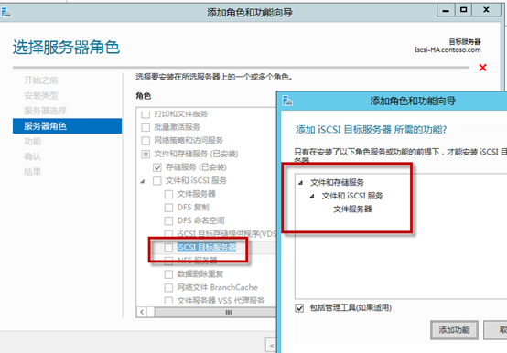

记得勾选自动重启目标服务器，否则无法继续进行下去。

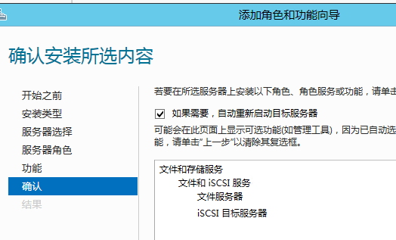

这个过程很快，安装完成之后，我们就可以使用服务器管理器，对它进行配置了。如果是本机操作，那么这一步也可以省略，WindowsServer2012这种管理其他服务器的功能真的是非常方便。

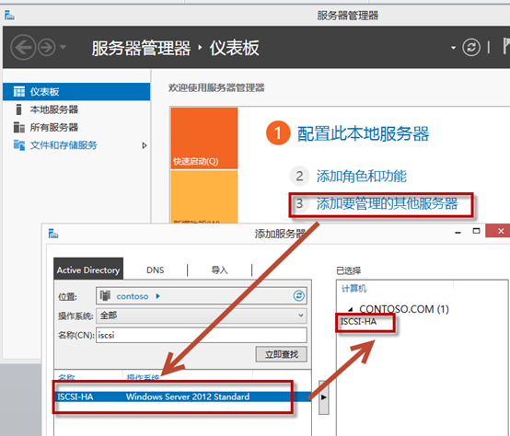

依次进入文件和存储服务→服务器→在这里可以看到我们新加的服务器 ISCSI-HA

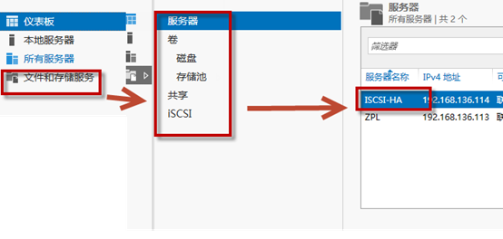

点击ISCS→右侧点击"要创建ISCSI虚拟磁盘，请启动新建ISCSI虚拟磁盘向导"。

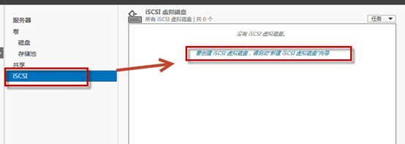

接下来一步一步跟具体提示来操作，首先定义我们的虚拟存储的保存位置，我们按卷来选择。这里的意思不是将整个分区都变成虚拟存储了，而是默认在选中的分区下的\iSCSIVirtualDisk目录下进行创建。

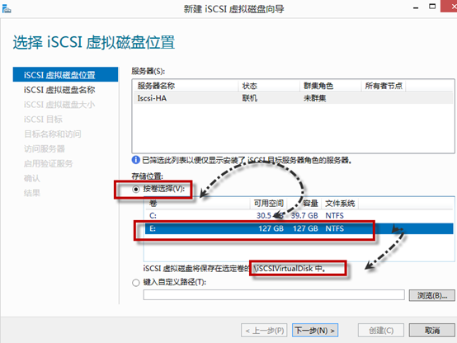

这里为虚拟磁盘起个名字吧，简单好记即可，需要注意的是，为了给接下来要做的群集使用，我们需要重复这个操作两次，创建两个磁盘。其中一个稍小，作为仲裁磁盘，一个稍大，作为数据存储磁盘。首先我们创建一个数据存储盘

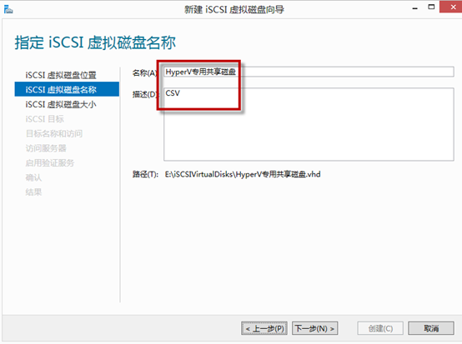

大小定义为100G，当然多大都可以，只要不超过当前所在分区大小即可。

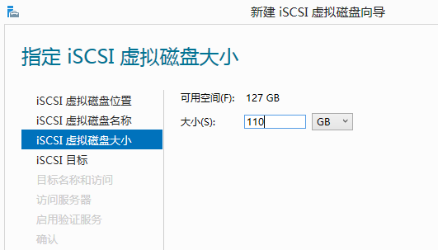

然后我们创建ISCSI目标。(新建第二块虚拟磁盘的时候，我们就可以直接选择现有ISCSI目标了)

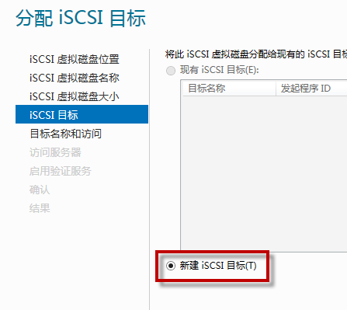

这个时候先指定一个目标名称，我们可以根据需要，定义一个好记且容易理解的名称。

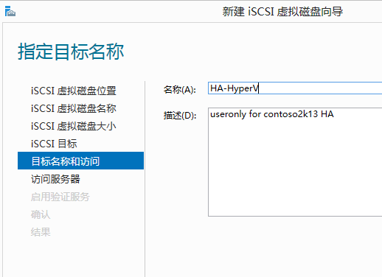

然后选择连接到哪一台服务器（也就是说，我们这个虚拟存储是给谁用的），点击添加即可。

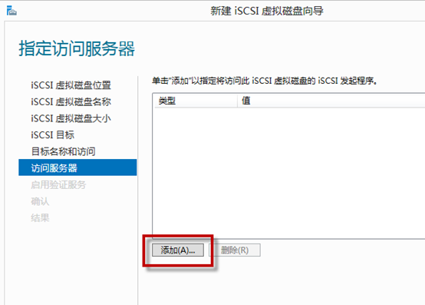具体来说，有4种连接方式，分别为IQN、DNS、IP、MAC。常用的我们一般会采用IP地址来输入

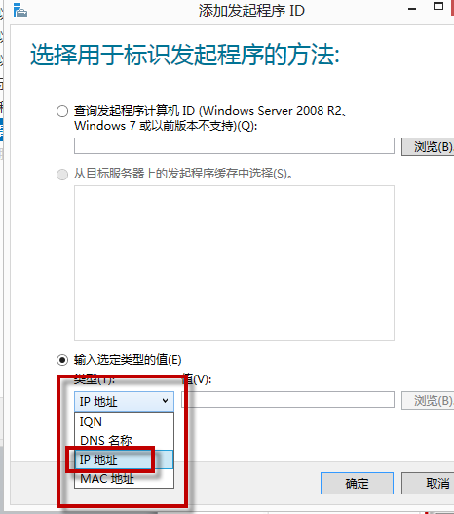

当然，使用第一个，输入域内的计算机名字，一样可以添加，但是更多的，我们是建议使用IP添加。

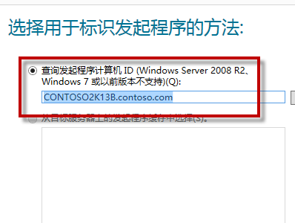

如果是采用添加计算机名的方式，那么在添加完成之后，会有如下图所示的服务器信息展示。反之则是IP地址。

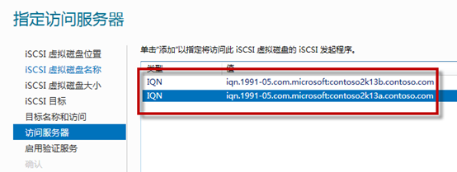

接下来配置这个连接过程是否加密，可以根据需要进行设定。

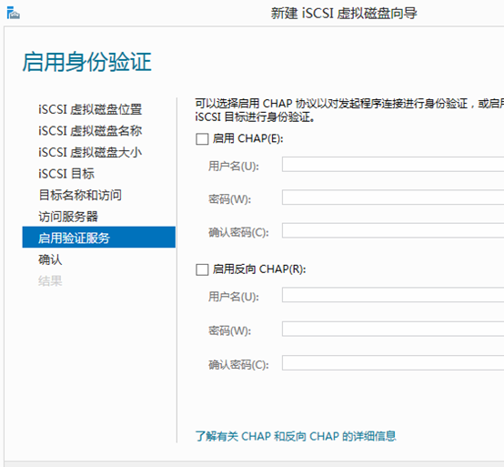

最后检查摘要，如无问题就开始创建吧。

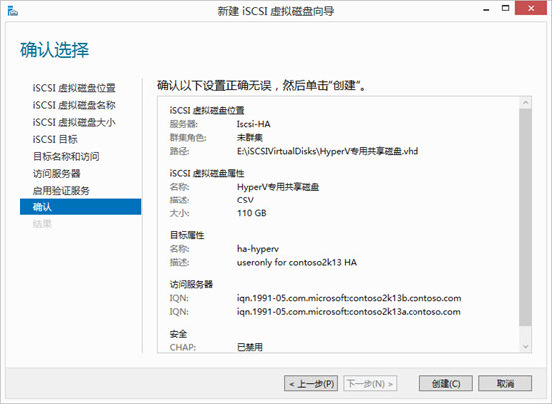

创建速度很快，不到30秒即可完成。

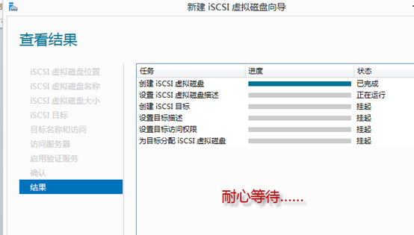

然后同样的方法创建第二块磁盘即可。

## 手动准备HyperV群集

存储已经准备好了，那么我们就可以开始部署群集了，登录到其中一台contoso2k13的服务器上（两台服务器都要进行同样的操作），我们进入控制面板→ISCSI发起程序

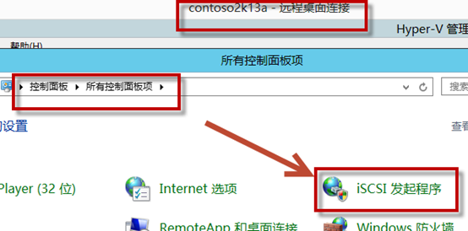

在目标处输入ISCSI存储的FQDN或者IP地址，点击"连接"。出现提示后确认即可。

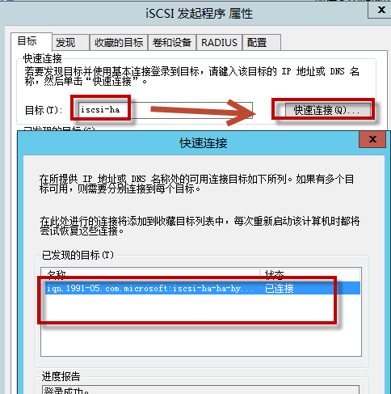

OK，上面这个步骤就是把ISCSI存储连接到本地服务器上，我们进入到磁盘管理，就可以看到之前添加的挂载在ISCSI上的两块新磁盘了。

在这两块磁盘的左侧，右键点一下，选择"联机"，然后格式化成NTFS格式一下。（同样的方法，在另外一台contoso2k13的服务器上进行同样操作）

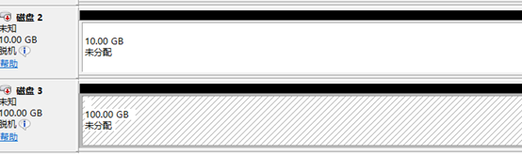

OK，接下来为两台机器添加群集服务。我们进入添加角色和功能想到，选中contoso2k13的服务器（依然是两台服务器依次操作）

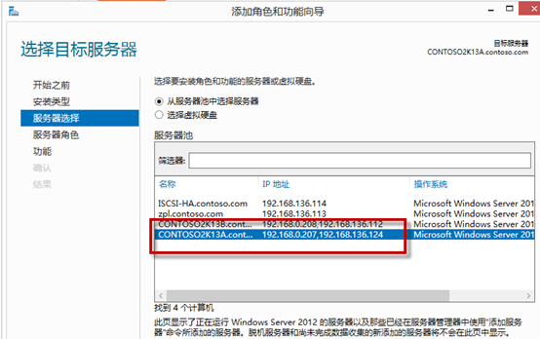

在"功能"处选择"故障转移群集"

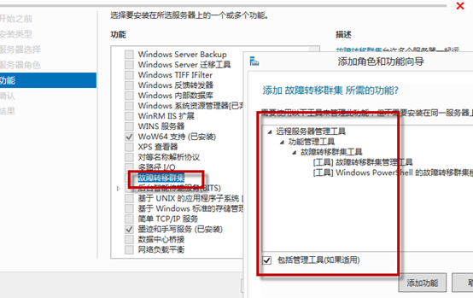

检查一下所添加的组件，开始安装即可。

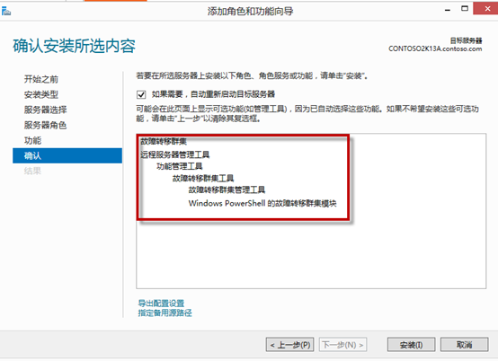

这个过程很快，同时，也不需要重启服务器。

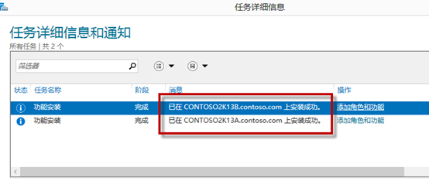

## 配置HyperV群集

准备工作也做完了，我们开始配置HyperV群集，进入任意一台contoso2k13的服务器，运行Metro上的故障转移群集管理器。

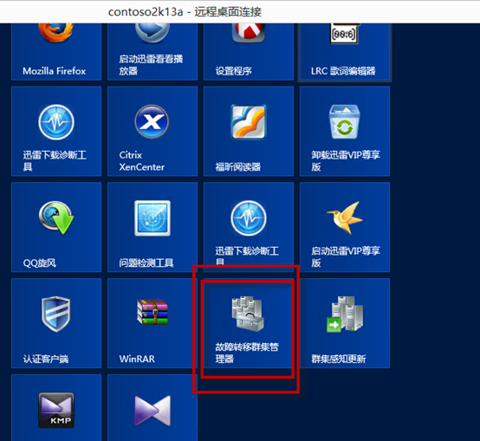

在主界面我们可以看到三个按钮，分别是验证配置、创建群集、和连接到群集。

其中验证配置是创建群集所必须要做的第一步。这一步我们可以检测系统、网络、硬件、存储各方面是否符合群集的要求，可以理解为是baseline，完全符合要求后，方可创建群集。

而连接到群集则相当于我们常用的"服务器管理器"，是一个远程管理其他群集的工具。

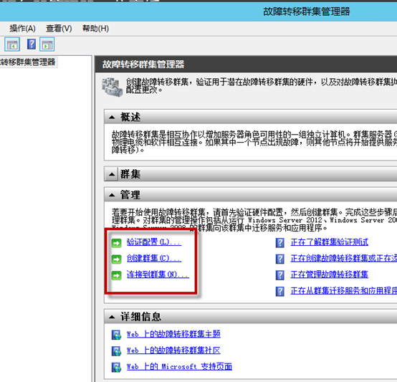

首先我们验证群集配置，输入两台需要加入到群集的服务器的FQDN

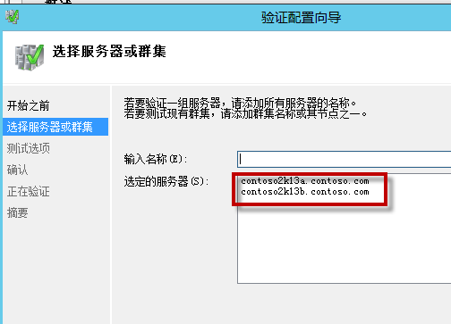

选择运行所有测试

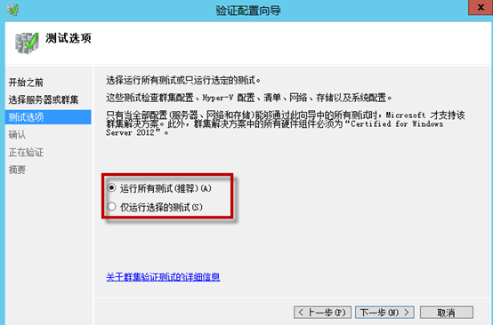

这个时候点击下一步开始耐心等待。

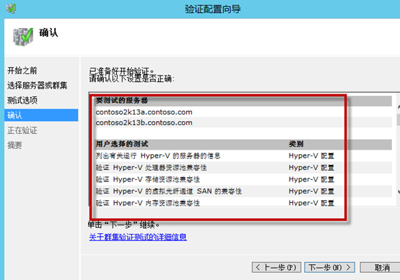

如果有错误，在这里会发现，我们可以点击每一条细节，具体查看故障原因，因为群集要求所有的准备条件都必须通过，所以我们不管遇到何种问题，都必须全部解决掉。

很明显这里报错了，是一个虚拟交换机的错误。"

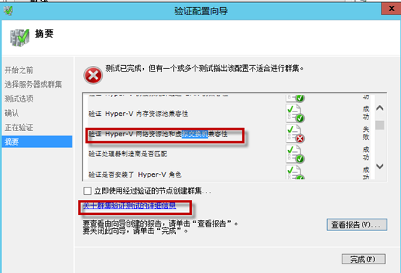

我们点击查看报告，检查一下错误的详细信息。很明显，这个错误很简单，仅仅是两台服务器上的虚拟交换机没有使用同一个名称造成的

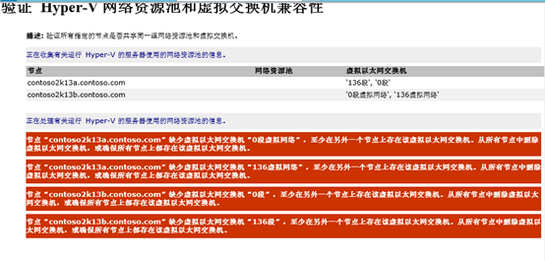要解决也很简单，回到SCVMM，修改相应的虚拟交换机属性就可以了。当然了，在创建群集的时候可能会遇到很多问题，那么我们只要根据体会是，一条一条处理就可以了。

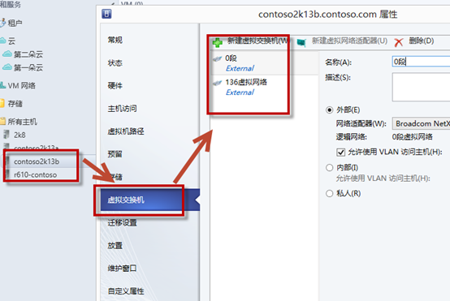

好了，再次运行群集验证，这次没有任何问题，完整通过。我们勾选立即使用经过验证的节点创建群集。并点击完成。

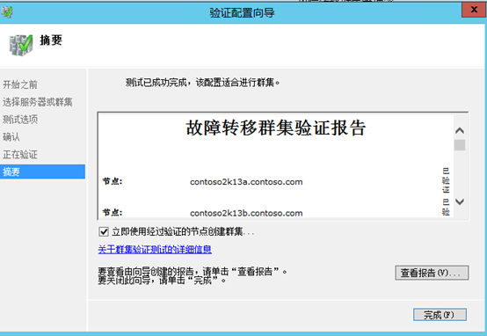

现在进入创建群集的阶段，注意这里有一个提示，要求创建群集的用户必须拥有每一台服务器的本地管理员权限，默认的情况下，"域管理员"是拥有此权限的。

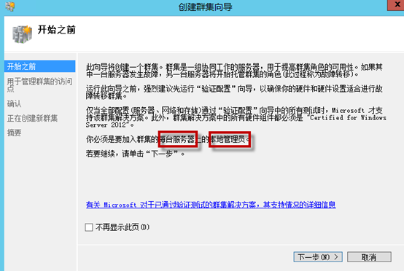

接下来我们为群集设定一个名称，这里就叫做HypervHA吧，这个名称会在DNS中有所反应。

接下来，我们需要进行一些网络配置，比如对这个群集设定IP地址，如果网络内开启了DHCP，那么是可以DHCP获得IP的，建议在生产环境中手动配置IP地址。

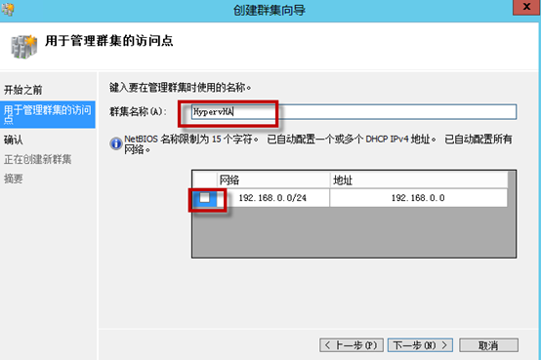

在我的实验中，为了部署快捷，我选择了DHCP，当然这种方法在绑定MAC地址之后依然没什么问题，我们只是建议你，最好用固定IP。

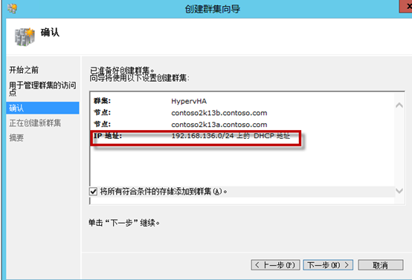

由于之前我们的验证已经全部通过了，所以这一步也是没任何问题的。

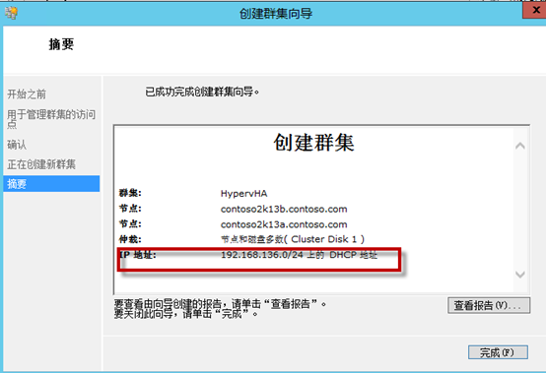

我们手动创建完这个群集，那么在SCVMM2012SP1中，它会自动变成如下所示的结构排列，可以看到，我的两台contoso2k13的服务器已经位于群集HypervHA下了

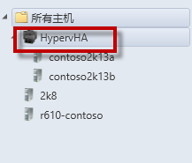

我们返回群集中看一下。这里会有一个自动的原则：ISCSI挂载的两块盘中，小盘作为仲裁盘、大盘作为"可用存储"（切记，至少要挂载两块盘），右键点击"可用存储"可以转化为"群集共享卷（CSV）"，这是一个非常有意思的功能。如果仅仅是可用存储，那么它在服务器上将会体现为一个磁盘，一个盘符，而群集共享卷呢？它会自动映射到"c:\ClusterStorage\Volume1\"下，如果还有多块磁盘，那么这个volume1的数字会增加。

这种做法有什么好处呢？因为我们的盘符可能有很多个，在每一个群集上，挂载的磁盘的盘符不一定是我们预期的那个，但是如果采用"c:\ClusterStorage\Volume1\"这种形式，则必然是唯一的，因为不管怎么说，我们的磁盘都会有一个C盘。

集群共享卷不是一个新技术，但是这种做法，让我们对集群下的存储的管理更加简单，也更直接。

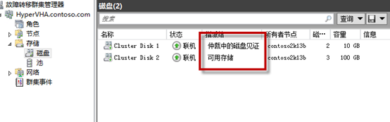

我们有多张网卡，但是很明显，实时迁移的时候必然不希望流量从业务端口流出，这样会极大的占用我们宝贵的带宽。事实上，对于实时迁移，一般我们会保留一个单独的网卡为其使用。在这里，我们可以调整，哪些网卡不参与群集流量。比如管理口。

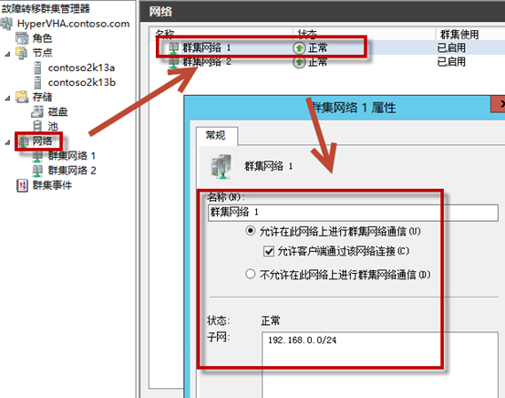

实时迁移从哪个端口走，这是一个很严肃的问题。前后顺序也要有讲究，归根结底就是不能影响线上业务，这不属于技术问题，而是规划问题。

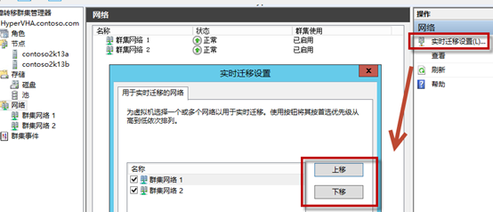

我们搭建一个群集环境是为了什么？当然是为了实时迁移，以及故障转移。当某一台物理机挂掉的时候，虚拟机可以快速的迁移到另外一台运行正常的物理机上。下图是我做的一个很正常的实时迁移，耗时11秒，期间ping只丢了一个包。

（下一章我们将介绍如何使用VMM快速创建HyperV群集，以及创建高可用的虚拟机）

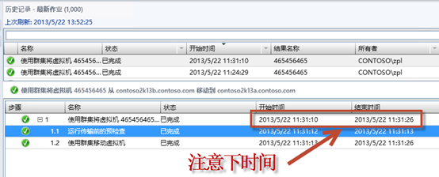

# VMM下HyperV的高可用（下）

待续…